МІНІСТЕРСТВО ОСВІТИ І НАУКИ УКРАЇНИ
Національний авіаційний університет
Факультет Аеронавігації, електроніки та телекомунікацій
Кафедра аеронавігаційних систем

ДОПУСТИТИ ДО ЗАХИСТУ
Завідувач кафедри
д-р техн. наук, проф.
В.Ю. Ларін
« » 2020 р.

ДИПЛОМНА РОБОТА
(ПОЯСНЮВАЛЬНА ЗАПИСКА)
випускника ОСВІТНЬОГО СТУПЕНЯ МАГІСТРА
За освітньо-професійною програмою
«системи аеронавігаційного обслуговування»

Тема: «Оцінка точності супутникової системи GALILEO»

Виконав: | _________ Є.О. Чернюк
Керівник: к.т.н., доцент | _________ О.С. Погурельський

Нормоконтролер | _________Т.Ф. Шмельова

Київ 2020
MINISTRY OF EDUCATION AND SCIENCE OF UKRAINE
NATIONAL AVIATION UNIVERSITY
FACULTY OF AIR NAVIGATION, ELECTRONICS AND TELECOMMUNICATIONS
AIR NAVIGATION SYSTEMS DEPARTMENT

PERMISSION FOR DEFENCE

Head of the Department

Doctor of Sciences (Engineering), prof. ______V.Yu. Larin
"_____" ______ 2020

MASTER’S THESIS
ON THE EDUCATIONAL PROFESSIONAL PROGRAM
"SYSTEMS OF AIR NAVIGATION SERVICE"
(EXPLANOTARY NOTE)
Theme: " GALILEO system accuracy estimation "

Performed by: ____ __ Ye.O. Cherniuk

Supervisor: Candidate of Sciences
(Engineering) _______________________ O.S. Pogurelskyi

Standard inspector __________________________ T.F. Shmelova

KYIV 2020

НАЦІОНАЛЬНИЙ АВІАЦІЙНИЙ УНІВЕРСИТЕТ

Факультет аеронавігації, електроніки та телекомунікацій

Кафедра аеронавігаційних систем

Освітня ступінь «Магістр»
Спеціальність 272 «Авіаційний транспорт»
Освітньо-професійна програма «Системи аеронавігаційного обслуговування»

ЗАТВЕРДЖУЮ
Завідувач кафедри
д-р техн. наук, проф.
В.Ю. Ларін
« » 2019 р.

ЗАВДАННЯ
на виконання дипломної роботи
Чернюка Євгена Олеговича

- Тема дипломної роботи: «Оцінка точності супутникової системи GALILEO» затверджена наказом ректора від 24.10.2019 №2476/ст
- Термін виконання роботи: 15.10.2019 - 25.01.2020.
- Вихідні дані до дипломної роботи: нормативна документація розробників та експлуатантів супутникової навігаційної системи Galileo, керівництво користувача супутникового навігаційного приймача серії OEM.
- Зміст пояснювальної записки: Огляд сучасного стану та планів розвитку супутникової навігаційної системи Galileo. Систематизація інформації про формати даних навігаційних повідомлень Galileo. Постановка завдання та опис схеми дослідження. Експериментальна оцінка точності навігаційних визначень з використанням даних від системи Galileo. Висновки.
- Перелік обов'язкового графічного (ілюстративного) матеріалу: графіки, таблиці, скриншоти. Графічний (ілюстративний) матеріал виконано з використанням Microsoft Office Visio, Power Point і представлено у вигляді презентацій.

- Календарний план-графік
№ п/п | Завдання | Термін виконання | Відмітка про виконання
1 | Попередній аналіз проблеми, підготовка та написання 1 розділу | 15.10.19 – 28.10.19
2 | Формулювання цілей та завдань дослідження, написання 2 розділу | 29.10.19 – 11.11.19
3 | Розробка програмного забезпечення, написання 3 розділу | 12.11.19 – 9.12.19
4 | Проведення комплексу експериментальних досліджень, написання 4 розділу | 10.12.19 – 22.12.19
5 | Підготовка доповіді та презентаційних матеріалів. | 14.01.19 – 25.01.20

Дата видачі завдання 15.10. 2019 р.
Керівник дипломної роботи __________Погурельський Олексій Сергійович
Завдання прийняв до виконання___________Чернюк Євген Олегович
РЕФЕРАТ

Пояснювальна записка до дипломної роботи «Оцінка точності супутникової системи Galileo» містить сторінки, рисунків, таблиць, використаних джерел.
Об’єкт дослідження – супутникова навігаційна система Galileo.
Предмет дослідження – точність навігаційних визначень.
Мета роботи – розробка і експериментальна апробація методики оцінки точності визначення координат за даними супутникової навігаційної системи Galileo.
Методи дослідження – аналіз наявної науково-технічної інформації про склад і призначення системи, систематизація існуючих методів і алгоритмів навігаційних визначень, математичне та комп’ютерне моделювання видимості супутників Galileo, статистична оцінка результатів експериментального застосування запропонованої методики оцінки точності Galileo.
У дипломній роботі систематизується інформація про поточний стан основних елементів супутникової навігаційної системи Galileo, а також інформація про методи і алгоритми, які застосовуються сучасним обладнанням для виконання навігаційних визначень за її даними. Наводяться основні формати даних, необхідних користувачам для виконання навігаційних визначень. Пропонується методика дослідження та виконується її експериментальна апробація із застосуванням реальних даних від супутників системи Galileo.

ГЛОБАЛЬНА НАВІГАЦІЙНА СУПУТНИКОВА СИСТЕМА, GALILEO, ТОЧНІСТЬ, ПРОГНОЗУВАННЯ ХАРАКТЕРИСТИК, ОЦІНКА ХАРАКТЕРИСТИК, НАВІГАЦІЙНИЙ ПРИЙМАЧ
ЛИСТ ЗАУВАЖЕНЬ
ЗМІСТ
ПЕРЕЛІК СКОРОЧЕНЬ 8
ВСТУП 10
РОЗДІЛ 1.СУПУТНИКОВА НАВІГАЦІЙНА СИСТЕМА GALILEO 12
1.1 Етапи створення системи Galileo 12
1.2 Сервіси Galileo 15
1.3 Структура та поточний стан космічного сегмента 16
1.4 Моделювання орбітального руху супутників Galileo 19
Висновки до розділу 1 24
РОЗДІЛ 2. ТЕХНІЧНЕ ЗАВДАННЯ 25
РОЗДІЛ 3. РОЗРОБКА ПРОГРАМНИХ ЗАСОБІВ МОДЕЛЮВАННЯ ТА ОЦІНКИ ПАРАМЕТРІВ GALILEO 30
3.1 Запис і декодування альманаху Galileo 30
3.2 Моделювання Galileo із застосуванням декодованого альманаху 38
3.3 Прогнозування доступності навігаційних супутників 42
Висновки до розділу 3 49
РОЗДІЛ 4. ЕКСПЕРИМЕНТАЛЬНЕ ДОСЛІДЖЕННЯ ТОЧНОСТІ НАВІГАЦІЙНИХ ВИЗНАЧЕНЬ ЗА ДАНИМИ GALILEO 50
4.1 Методика налаштування приймача і запису навігаційних даних 50
4.2 Програмне забезпечення обробки записаних лог-файлів та розрахунку
статистичних оцінок досліджуваного процесу 54
4.3 Результати експериментальних досліджень точності системи Galileo 57
Висновки до розділу 4 68
ЗАГАЛЬНІ ВИСНОВКИ 69
Перелік посилань 71
Додаток А 74
Додаток Б 80
Додаток В 88
Додаток Г 90

ПЕРЕЛІК СКОРОЧЕНЬ
ГЛОНАСС | глобальна навігаційна супутникова система Росії
ГНСС | глобальна навігаційна супутникова система, що складається з діючих і перспективних систем супутникової навігації та їх функціональних доповнень
ІКД | інтерфейсний контрольний документ
КА | космічний апарат
НС | навігаційний супутник
ПЗ-90.02 | відносна геоцентрична система координат Параметри Землі 1990 року
ПЗ | програмне забезпечення
СКВ | середньоквадратичне відхилення
СРНС | супутникова радіонавігаційна система
Galileo | глобальна навігаційна супутникова система Європейського Союзу
GPS | Global Positioning System (глобальна навігаційна супутникова система NAVSTAR США)
COMPASS | навігаційна супутникова глобальна система КНР
DOP | Dilution of Precision (фактор погіршення точності)
EGNOS | European Geostationary Overlay Service (Європейська система функціонального доповнення до ГНСС)
ECEF | Earth-centered Earth Fixed (геоцентрична рухома система координат)
ECI | Earth-centered Inertial (геоцентрична абсолютна система координат)
ESA | European Space Agency (Європейське космічне агентство)
FOC | Full Operational Capability phase (фаза перевірки працездатності та тестування функціональності системи на етапі досягнення запланованих рівнів розгортання)
GTRF | Galileo Terrestrial Reference Frame (Опорна система відліку Galileo)
IOV | In-Orbit Validation phase (фаза орбітального тестування та перевірки системи Galileo)
ICAO | International Civil Aviation Organization (Міжнародна Організація Цивільної Авіації)
UTC | Universal Coordinated Time (Всесвітній координований час)
WGS-84 | World Geodetic System 1984 (Всесвітня геодезична система координат, яка використовується в системі GPS)

ВСТУП

Станом на початок 2020 року в світі функціонує 4 глобальних навігаційні супутникові системи. Кожна з них є реалізацією складної в технічному і затратної в фінансовому плані задачі. Глобальна супутникова навігаційна система це не лише сузір’я супутників але і складна наземна інфраструктура розподілених по земній поверхні станцій моніторингу та спостереження, прийому та завантаження спеціальної службової інформації, головний та резервний центри управління. Через цю складність реалізувати перші системи вдалося потужним країнам, чий військовий бюджет осилив цей тягар: Сполученим Штатам Америки (система GPS), Радянському Союзу на початковому етапі і Російській Федерації на завершальному (система ГЛОНАСС), а також Китайській Народній Республіці (система BeiDou). [2, 3, 11]
Спільним у створенні цих систем була мета – забезпечення потреб військової сфери у високоточному глобальному сервісу позиціонування та наведення. Широке розповсюдження технологій супутникової навігації в цивільній сфері було лише похідною від тих можливостей які забезпечили розгорнуті системи військовим. Розвиток і основні віхи в становленні систем глобального позиціонування були пов’язані з політичним протистоянням на світовій арені. Як наслідок, на сьогоднішній день можна констатувати факт наявності надзвичайно зручних і ефективних засобів для глобального позиціонування, які при цьому не надають жодних гарантій цивільним користувачам на наявність і доступність своїх сигналів і сервісів у майбутньому. [4, 11, 12]
Створення і розгортання глобальної навігаційної супутникової системи повністю цивільного призначення значно відрізняє на цьому тлі європейський проект Galileo. Він пройшов складний шлях від ідеї і загальної концепції до свого нинішнього етапу, коли система стоїть на порозі повноцінного функціонування з досягнутою номінальною кількістю космічних апаратів. Орієнтована на потреби цивільних і перш за все авіаційних користувачів, система Galileo забезпечуватиме доступ до сигналів високоточної навігації на комерційній основі зі збереженням безкоштовних відкритих сервісів. [5,19]
Поточна стадія функціонування системи Galileo дозволяє планувати і виконувати комплексні дослідження її характеристик в режимі одно системної обробки даних та у сполучені з даними від інших існуючих систем. Завдяки організації довготривалого моніторингу з’являється можливість відслідковувати еволюційні зміни, які відбуватимуться в системі разом з нарощуванням кількості супутників на орбіті.
Ці задачі можуть бути продовженням результатів одержаних в цій роботі, присвяченій оцінці точності глобальної навігаційної супутникової системи Galileo.

РОЗДІЛ 1. СУПУТНИКОВА НАВІГАЦІЙНА СИСТЕМА GALILEO
В розділі виконується огляд історії розробки, експериментального тестування та розгортання європейського проекту супутникової навігаційної системи Galileo. Аналізуються структура, склад і номінальні характеристики супутникового сегменту. Аналізується структура і функції сегменту контролю і управління. Систематизується доступна інформація про запланований перелік основних сервісів.

  - Етапи створення системи Galileo
Глобальна навігаційна супутникова система Galileo створюється Європейським Союзом для забезпечення незалежності країн членів у сфері координатно-часового і навігаційного забезпечення. Європейська програма по створенню ГНСС офіційно була затверджена в 1994, коли Європейська рада зажадала від Європейської комісії зробити кроки по розвитку інформаційних технологій, включаючи і супутникову навігацію. Було прийнято рішення розвивати два напрями. Перше з них – створення систем функціональних доповнень існуючих ГНСС GPS і ГЛОНАСС. Ця програма дістала назву European Geostationary Navigation Overlay Service (EGNOS). Другий напрям полягав в створенні власної ГНСС, призначеної для цивільного застосування і побудованої на принципах державно-приватного партнерства. [13, 23]
У 1999 Європейський проект із створення ГНСС дістав умовну назву Galileo на честь італійського астронома Галілео Галілея.
Експериментальні супутники GIOVE-A і GIOVE-B (рис. 1.1) були запущені на орбіту 28 грудня 2005 і 27 квітня 2008 відповідно. Основне завдання GIOVE-A полягала в оцінці точнісних характеристик навігаційних радіосигналів Galileo в усіх частотних діапазонах, а GIOVE-В – в тестуванні навігаційного корисного навантаження. [18, 39]
Супутник GIOVE-A був побудований компанією SSTL та запущений у грудні 2005 року. Маса запуску супутника становила близько 600 кг при загальній потужності 700 Вт. Супутник був призначений для передачі одночасно 2 з 3 частот, призначених Галілео і включав 2 холодні надлишкові атомні годинники зі стабільністю 10 нс на добу. Основний ключовий момент на етапі тестування програми Galileo було досягнуто 12 січня 2006 року, коли супутником GIOVE-А був вперше переданий Galileo-подібний сигнал з космосу (SIS) у напрямку Землі з орбіти, за кілька місяців до дати закінчення терміну дії заявки на захист МСЕ. [20]
Супутник GIOVE-B був побудований консорціумом під керівництвом Astrium GmbH та був запущений в квітні 2008 року. Маса супутника становила близько 530 кг, потужність 1100 Вт. Супутник включав 1 PHM та 2 RAFS – спеціально розроблені атомні стандарти частоти (бортовий атомний годинник). Цей супутник також було використано з метою тестових випробувань типу модуляції радіосигналів, запланованих для майбутньої системи. Необхідно відзначити, що ще на стадії проектування ряд параметрів, такі наприклад як форма сигналу, були узгоджені між Європейським Союзом та США. [22]
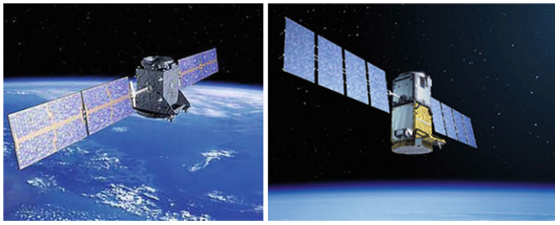
Рисунок 1.1 – Зовнішній вигляд перших тестових супутників Galileo
GIOVE-A (зліва) та GIOVE-В (справа)

Обидва перших тестових супутники спочатку мали ресурс активного функціонування на орбіті близько 2 років, але цей термін було значно продовжено і GIOVE-А проіснував на орбіті понад 6 років, перш ніж остаточно був виведений з експлуатації 30 червня 2012 року. GIOVE-B був виведений з експлуатації 23 липня 2012 р. [34]
На наступному етапі увага розробників системи Galileo була зосереджена на тестуванні алгоритмів за допомогою побудови обмеженої наземної конфігурації спостереження за супутниками і прийому даних від них. Перевірка відбувалась у два таких етапи:
- In-Orbit Validation phase (IOV),
головною метою якої була остаточна перевірка концепцій сервісів Galileo шляхом їх апробації засобами міні сузір’я з чотирьох супутників та обмеженої наземної конфігурації.
- Full Operational Capability phase (FOC),
під час якої відбулась остаточна перевірка повністю розгорнутої наземної інфраструктури для досягнення заявлених експлуатаційних характеристик.
Два перших навігаційних космічних апарату (КА) були запущені 20 жовтня 2011 за допомогою ракети «Союз-СТБ» з космодрому в Куру. Технологія виведення КА Galileo припускає групові запуски по два КА на російській ракеті-носії «Союз» і по чотири КА на європейській ракеті «Аріан-5». [4, 13, 21]

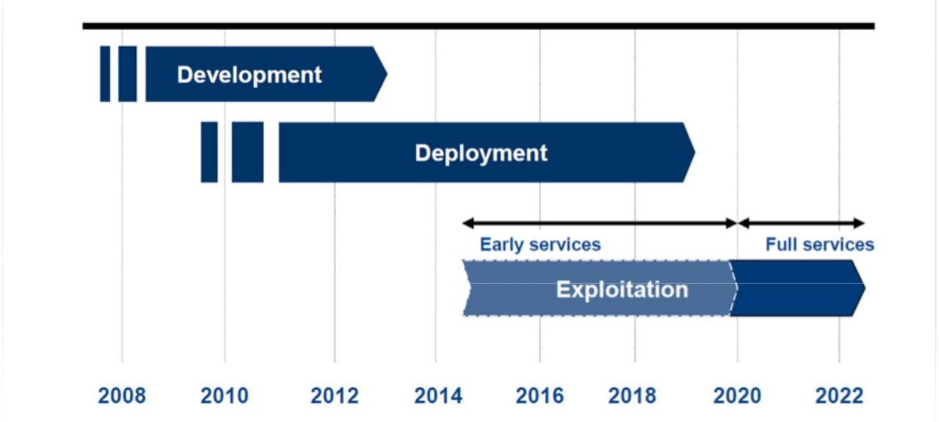
Рисунок 1.2 – Графік переходу Galileo від розробки до експлуатації
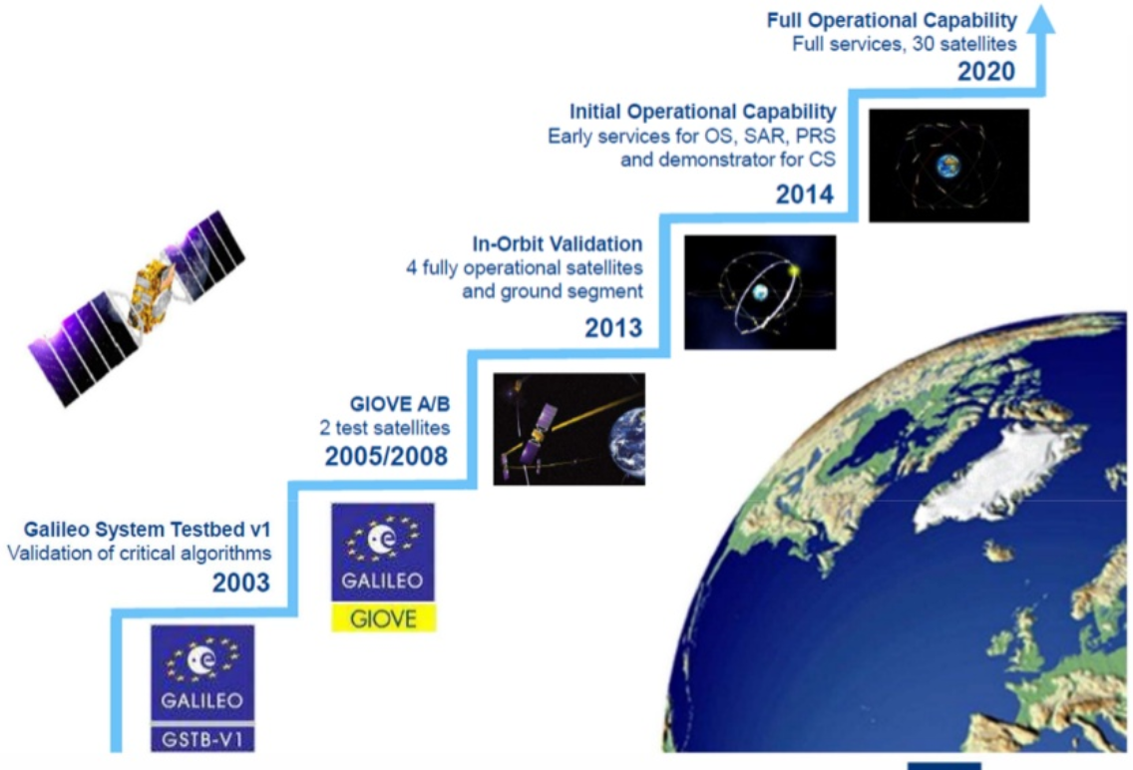
Рисунок 1.3 – План імплементації Galileo

  - Сервіси Galileo
Повністю розгорнуте орбітальне угрупування Galileo забезпечить роботу трьох режимів навігаційного обслуговування і надаватиме наступні види навігаційних послуг :
Відкрита послуга (Open Service) – відкриті сигнали, без абонентської і іншої плати, доступні усім видам користувачів.
Комерційна послуга (Commercial Service) – зашифрований сигнал, доступ до двох додаткових сигналів, більш висока швидкість передачі даних. Комерційна послуга забезпечуватиме дві функції – глобальна високоточна навігація і аутентифікація навігаційного сигналу.
Для технічної реалізації комерційної послуги CS використовуватимуться сигнали відкритої послуги плюс два зашифровані сигнали в діапазоні E6 (сигнали Galileo). [30, 36]
Послуга з регульованою державою доступом (Public Regulated Service) – для координатно-часового забезпечення регламентованих користувачів (два сигнали PRS c зашифрованими далекомірними кодами). [35]
На додаток до вищезазначеного, програма сервісів Galileo передбачає послугу забезпечення безпеки життя (SOL), яка передбачає забезпечення цілісності всесвітньої системи. Реалізація цієї послуги була відкладена на наступні етапи програми, і буде покладатися на повторне використання регіональних рішень та на спільному використанні з іншими системами ГНСС.

  - Структура та поточний стан космічного сегмента
Номінальна (тобто передбачена інтерфейсним контрольним документом) орбітальна побудова Galileo передбачає, що на орбіті буде 27 КА на трьох кругових орбітах висотою 23 229 км, періодом обертання 14 годин та нахилом 56˚ до площини екватора.
При цьому за цільовим призначенням використовуються 24 КА, один КА в кожній орбітальній площині є резервним. Така конфігурація угрупування була вибрана, виходячи з гарантованого забезпечення вимог по точності і доступності при мінімальних витратах на корекцію орбіти за час існування космічного апарату. [25, 35]
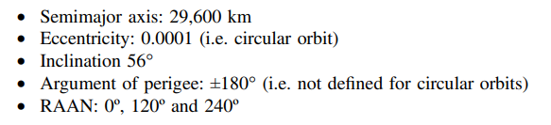
Рисунок 1.4 – Основні орбітальні параметри Galileo
Такі характеристики супутників Galileo, як габаритні розміри, вага, потужність бортових елементів живлення з часу запуску перших тестових супутників до сьогоднішнього покоління апаратів які працюють на орбіті незначно змінюються.[17] Ці зміни наведені в табл. 1.1.
Таблиця 1.1 Характеристики супутників Galileo
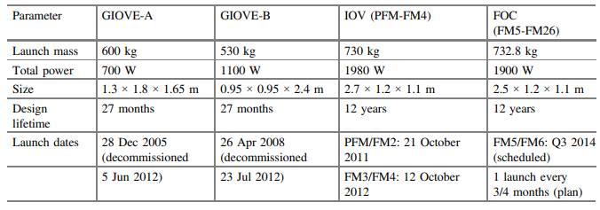
Бортове навантаження складається з елементів, представлених на рис. 1.4
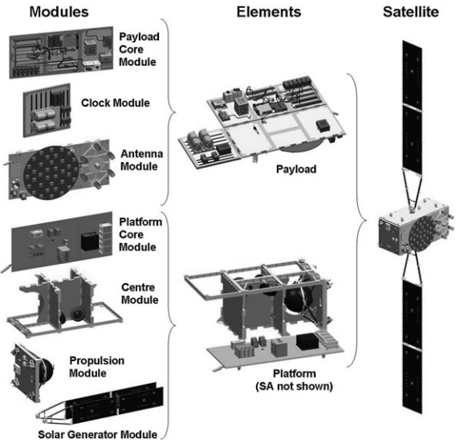
Рисунок 1.4 – Бортове корисне навантаження супутника Galileo

Інформацію про кількість супутників Galileo які на поточний момент знаходяться на орбіті і справно функціонують можна одержати за допомогою альманаху системи, що буде зроблено в наступних розділах, або знайти на спеціальних сайтах, присвячених моніторингу діючих супутникових навігаційних систем. [7] Приклад такої інформації наведено на рис. 1.5.
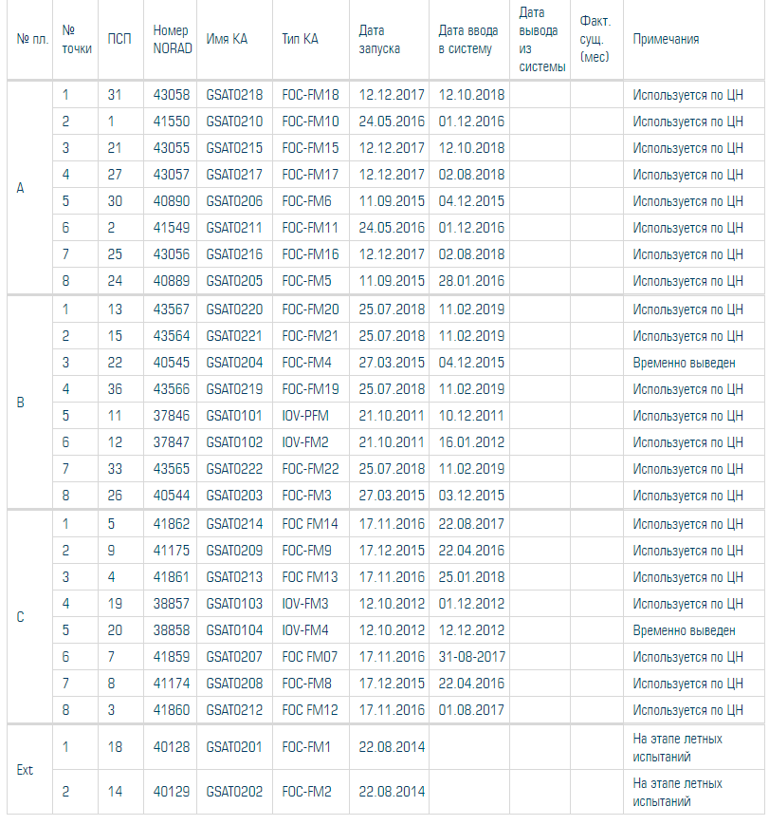
Рисунок 1.5 – Інформація про поточний стан орбітального
сегмента Galileo

  - Моделювання орбітального руху супутників Galileo
Модель руху супутників системи Galileo може бути створена на підставі проектної документації, яка містить інформацію про плановане розташуванні НС системи і вказівка на те, що їх ефемериди будуть бути виконаний у форматі, ідентичний формату супутників GPS. На підставі цього ефемериди Galileo для задач моделювання і дослідження можуть бути отримані внесенням змін до будь-якого існуючого набір ефемерид GPS. [5]
Створений перетворенням ефемерид GPS набір орбітальних параметрів супутників Galileo може оброблятися із застосуванням методу розрахунку ефемерид GPS. Таким чином в апаратно-програмний комплекс можуть бути введені процедури розрахунку ефемерид Galileo, які в майбутньому дозволять включити в комплексну обробку інформації ГНСС дані від європейської навігаційної системи.
У поточному стані ефемериди Galileo і метод їх розрахунку можна використовувати для моделювання орбітального побудови сузір’я Galileo, візуалізації траєкторій руху супутників і їх взаємного розташування на орбітах. Представлена модель є максимально повної відповідно до доступною інформацією про проектованої системі Galileo.
Рис. 1.6-1.13 є графічними результатами моделювання системи Galileo з використанням даних, які були доступні на етапі проектування системи. В подальших розділах роботи ці результати будуть перевірені і співставлені з результатами моделювання на основі реальних даних від супутників Galileo, одержаних експериментальними засобами. [13]
На рис. 1.6 – 1.7 наведені результати моделювання траєкторії руху супутників Galileo, розташованих в трьох орбітальних площинах зі зсувом 120 ° за значенням довготи висхідного вузла. Рис. 1.7 є проекцією на площину екватора. Інтервал моделювання – 13 годин, оскільки період повного обороту на заданій висоті становить 12 годин 30 хв. Система координат – декартова геоцентрична рухлива, незв’язана з обертанням Землі навколо осі.

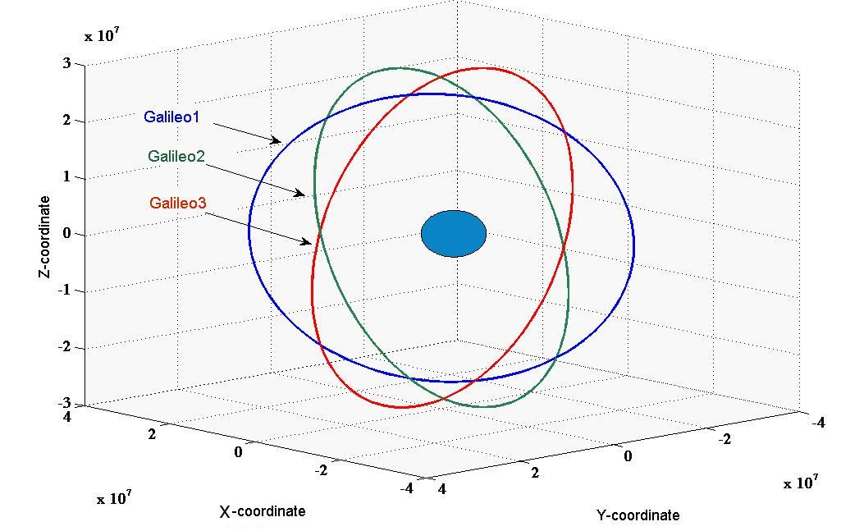
Рисунок 1.6 – Орбіти супутників системи Galileo навколо моделі Землі в
геоцентричній рухомий системі координат

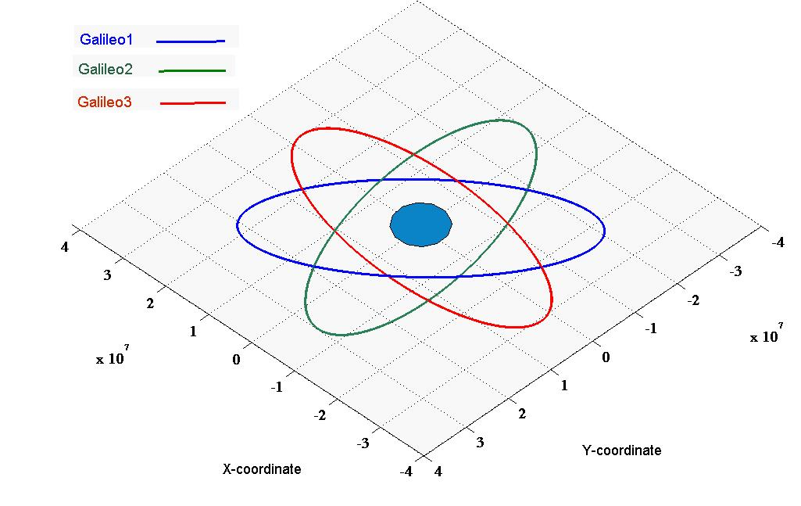
Рисунок 1.7 – Проекція орбіт супутників Galileo на площину земного екватора в геоцентричної рухомий системі координат
Для моделювання орбітальних траєкторій супутників Galileo в декартовій геоцентрической нерухомій системі координат (ECEF) необхідно внести дані про швидкість обертання Землі навколо власної осі. Траєкторія описувана супутником в просторі в даній системі координат за 13 годин є незамкненою. Супутник повертається в початкову точку руху при установці інтервалу моделювання 72 години. На рис. 1.8 наведено результат моделювання орбіти для одного супутники Galileo для інтервалу 71 годину, відзначені початкова і кінцева точки траєкторії. [17]
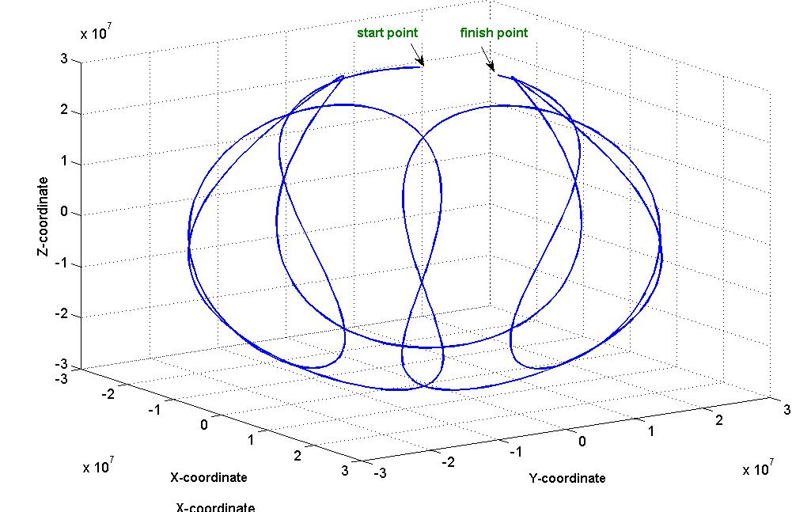
Рисунок 1.8 – Орбіта одного супутники Galileo за 72 години в
геоцентричній нерухомій системі координат (ECEF)
Рис. 1.9 є результатом моделювання орбіт 3 супутників, що відносяться до різних орбітальним площинах в геоцентричної нерухомій системі координат. Інтервал моделювання – 72 години.
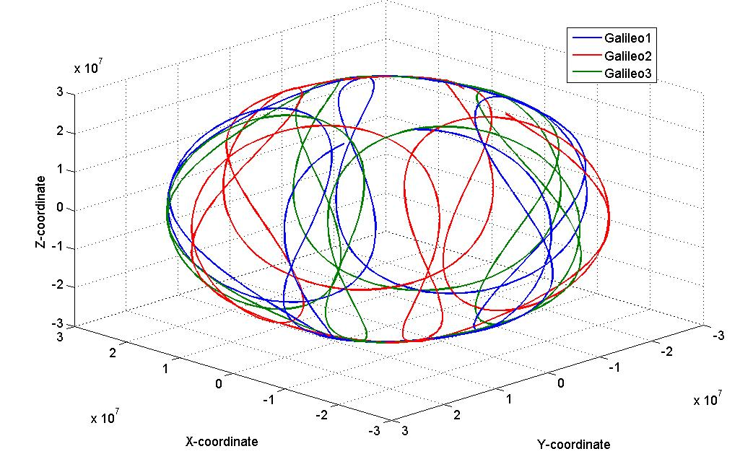
Рисунок 1.9 – Орбіти трьох супутників Galileo за 72 години в
геоцентричній нерухомій системі координат (ECEF)
На рис. 1.10 та 1.11 приведені проекції однієї і трьох орбіт Galileo відповідно в геоцентричної нерухомій системі координат на площину екватора, отримані в результаті тривалості моделювання в 72 години.
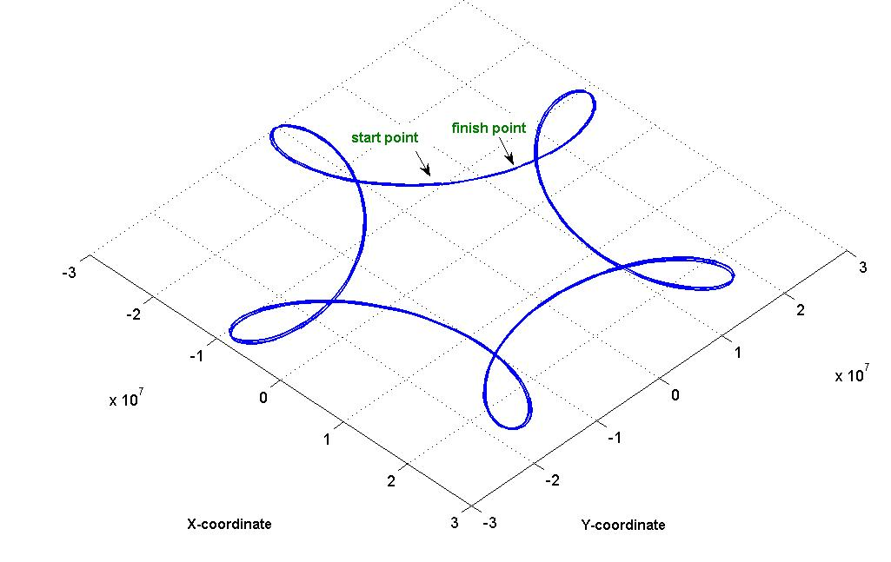
Рисунок 1.10 – Проекція орбіти супутники Galileo за 72 години
в геоцентричній нерухомій системі координат (ECEF)
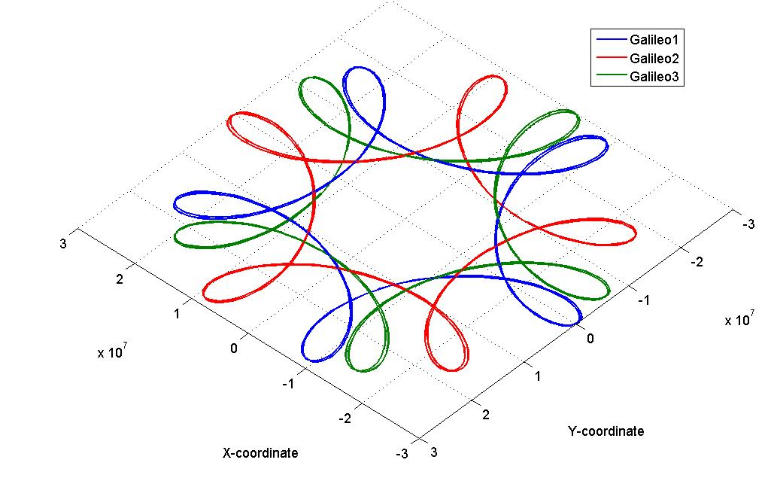
Рисунок 1.11 – Проекції трьох орбіт супутників Galileo за 72 години
в геоцентричній нерухомій системі координат (ECEF)

Спираючись на доступні дані про тому, що супутники системи Galileo в своїх орбітальних площинах будуть розташовані по дев’ять штук із зсувом 40 °, змоделюємо їх взаємна розташування в одній (рис. 1.12) і всіх трьох (рис. 1.13) орбітальних площинах.
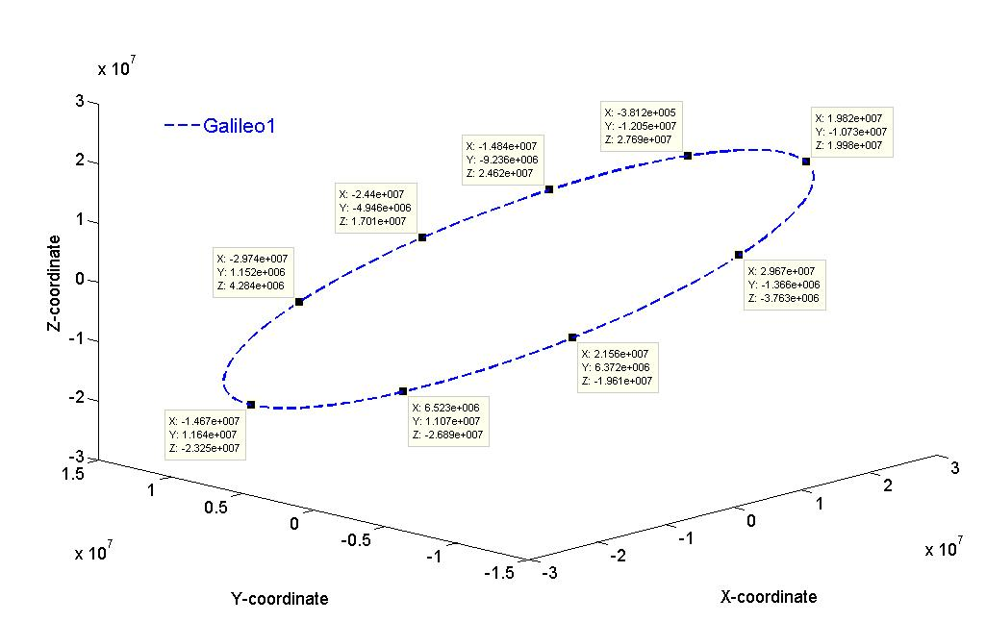
Рисунок 1.12 – Розташування супутників Galileo в одній орбітальній площині
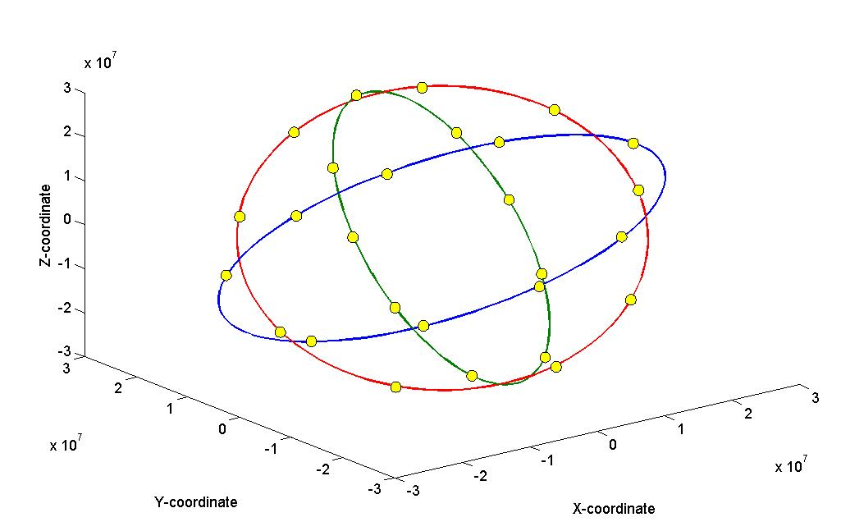
Рисунок 1.13 – Розташування супутників Galileo в трьох орбітальних площинах

ВИСНОВКИ ДО РОЗДІЛУ 1

Виконаний огляд етапів розгортання і поточного стану системи Galileo дозволяє констатувати що наразі система знаходиться на порозі повноцінного функціонування з досягнутою номінальною кількістю космічних апаратів (full operational capability), яке має бути остаточно досягнуте у 2020 році.
Доступні на етапі проектування і розгортання системи Galileo дані про її номінальні характеристики дозволили змоделювати орбітальний рух її супутників і їх траєкторії в просторі (орбіти). На подальшому етапі роботи результати моделювання доцільно перевірити і співставити з результатами моделювання на основі реальних даних від супутників Galileo, які на сьогоднішній день можуть бути одержані експериментальними засобами.

РОЗДІЛ 2
ТЕХНІЧНЕ ЗАВДАННЯ НА ДИПЛОМНУ РОБОТУ

  - 2.1 Найменування дипломної роботи
Оцінка точності супутникової системи Galileo
  - 2.2. Підстава для проведення дипломної роботи
- Навчальний план освітньо-кваліфікаційного рівня «Магістр» за напрямом підготовки 6.070201 «Аеронавігація» № НМ-14-6.070102-2/11.
- Наказ ректора про затвердження тем та керівників дипломних робіт №2476 від 24.10.2019.
  - 2.3. Мета і призначення роботи
2.3.1. Мета роботи
Мета роботи – розробка і експериментальна апробація методики оцінки точності супутникової системи Galileo
    - Призначення роботи
  - Дипломна робота призначена для створення програмних засобів оцінки точності визначення координат користувача за даними від супутникової навігаційної системи Galileo.
  - Вихідні дані для проведення роботи
Дипломна робота виконується вперше з використанням матеріально-технічного забезпечення та наукового супроводження лабораторії супутникових систем кафедри АНС та Аерокосмічного Центру НАУ. Під час роботи використовується напрацьований науковий і технічний досвід:
  - 1. В. В. Конин и В. П. Харченко, “Системы спутниковой радионавигации: монография.,” Киев: ХОЛТЕХ, 2010.
  - 2. Global Positioning Systems directorate, «Interface specification IS-GPS-200: Navstar GPS Space Segment/Navigation User Interface», 2013.
  - 3. Б. Гофман – Велленгоф, Г. Ліхтенеггер та Д. Коллінз, «Основи визначення місцеположення та скеровування», Київ: Наук. Думка, 1996.
  - 4. Galileo Open Service. Signal In Space Interface Control Document (OS SIS ICD D/0).- European Space Agency / Galileo Joint Undertaking, 2006.- 192 p.
  - 2.5. Очікувані наукові результати і порядок їхньої реалізації
2.5.1. Очікувані наукові результати
Внаслідок виконання роботи очікуються наступні наукові результати:
- систематизація та аналіз наявної інформації про поточний стан системи Galileo;
- особливості побудови сегментів систем;
- методика оцінки точності навігаційних визначень за даними супутникової системи Galileo;
- результати експериментальних досліджень точності.
2.5.2. Порядок реалізації наукових результатів
Отримані наукові результати можуть бути використані:
- при організації і проведенні довготривалого моніторингу зміни якості навігаційних визначень за даними Galileo;
- при постановці нових лабораторних робіт в дисциплінах «Аерокосмічні інформаційні технології», «Глобальні навігаційні супутникові системи».
  - 2.6. Вимоги до виконання роботи
Дипломна робота повинна виконуватись у відповідності до методичних рекомендацій до виконання магістерських дипломних робіт для студентів напряму підготовки 6.070102 «Аеронавігація» та ДСТУ 3973-2000 «СРППВ. Правила виконання науково-дослідних робіт. Загальні положення».
Пояснювальна записка оформлюється у відповідності до вимог ДСТУ 3008-95 «Документація. Звіти у сфері науки і техніки».

  - Етапи роботи і терміни їх виконання
Таблиця 2.1.
Етапи  роботи | Зміст етапу | Терміни |  | Форма  звітності (№ розділу роботи)
 |  | Початок | Закін-чення
1 | 2 | 3 | 4 | 5
1. Вибір напряму дослідження та аналіз актуальності проблеми | Аналіз етапи створення системи Galileo  Огляд запланованих сервісів Galileo  Огляд та аналіз загальної структури та поточного стану космічного сегмента Galileo  Виконання моделювання орбітального руху супутників Galileo  Формулювання висновків по першому розділу  Розробка технічного завдання на роботу | 15.10.19  16.10.19  17.10.19  21.10.19  24.10.19  29.10.19 | 16.10.19  17.10.19  18.10.19  23.10.19  25.10.19  11.11.19 | Підрозділ 1.1  Підрозділ 1.2  Підрозділ 1.3  Підрозділ 1.4  Висновки до розділу 1  Розділ 2
1 | 2 | 3 | 4 | 5
2. Розробка програмних засобів моделювання та оцінки параметрів Galileo | Запис і декодування альманаху Galileo  Моделювання Galileo із застосуванням декодованого альманаху  Прогнозування доступності навігаційних супутників  Формулювання висновків до розділу 3 | 12.11.19  18.11.19  25.11.19  03.12.19 | 15.11.19  22.11.19  02.12.19  09.12.19 | Підрозділ 3.1  Підрозділ 3.2  Підрозділ 3.3  Висновки до розділу 3
Експериме-нтальне дослідження точності навігаційних визначень за даними Galileo | Методика налаштування приймача і запису навігаційних даних  Програмне забезпечення обробки записаних лог-файлів та розрахунку статистичних оцінок досліджуваного процесу  Результати експериментальних досліджень точності системи Galileo  Формулювання висновків до розділу 4  Формулювання загальних висновків | 10.12.19  12.12.19  16.12.19  18.12.19  19.12.19 | 11.12.19  13.12.19  17.12.19  18.12.19  20.12.19 | Підрозділ 4.1  Підрозділ 4.2  Підрозділ 4.3  Висновки до розділу 4  Загальні висновки

РОЗДІЛ 3. РОЗРОБКА ПРОГРАМНИХ ЗАСОБІВ МОДЕЛЮВАННЯ ТА ОЦІНКИ ПАРАМЕТРІВ GALILEO
Розділ присвячено опису методологічно-алгоритмічних підходів до створення програм в середовищі MatLab, які дозволять виконувати перетворення альманаху Galileo у формат, який може бути імпортований до існуючого програмного забезпечення для прогнозу характеристик діючих супутникових навігаційних систем, а також використаний в експериментальному моделюванні параметрів і характеристик досліджуваної системи Galileo .

3.1 Запис і декодування альманаху Galileo
Альманах системи Galileo – це неоперативна службова інформація системи, яка транслюється у складі навігаційного повідомлення кожним із супутників. Вона містить дані про орбітальні параметри космічного сегменту, кількість активно діючих супутників та їх поточний функціональний стан (параметр здоров’я). [9]
Дані альманаху використовуються в якості початкових даних для прогнозування положень супутників в довільний момент часу, що дозволяє планувати сеанси зв’язку із ними. Враховуючи положення користувача на земній поверхні, за допомогою даних альманаху можна також визначити просторове розташування кожного із супутників відносне користувача і після цього розрахувати геометричні фактори погіршення точності – параметри пов’язані з точністю навігаційних визначень. Таким чином, альманах представляє собою доволі цінну інформацію, яка може бути одержана експериментальним чином безпосередньо від супутників системи і використана в подальшому для досягнення цілей дослідження – оцінки точності системи Galileo. [18]
Розглянемо формат, в якому дані альманах можуть бути записані за допомогою навігаційного приймача. Формат повідомлення типу 1120 GALALMANAC приведено в табл. 3.1.
Таблиця 3.1 – Формат повідомлення типу 1120 GALALMANAC
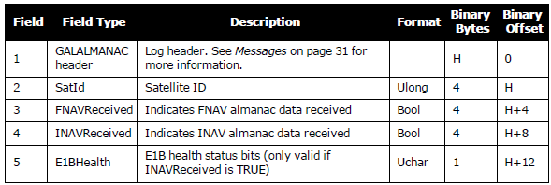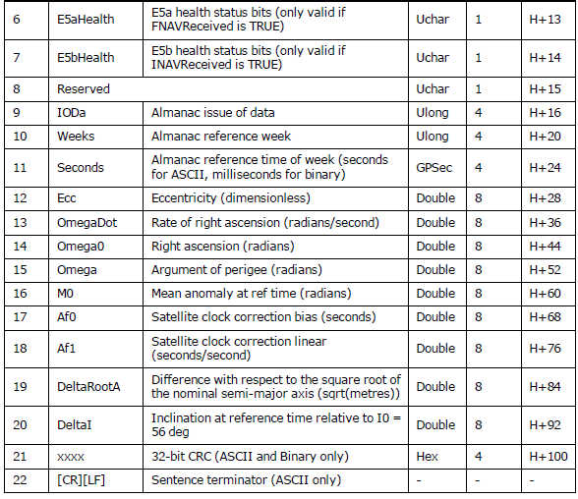
Для запису альманаху можна використати засоби супутникового навігаційного приймача, встановленого в лабораторії 11/322 і зображеного на рис. 3.1.
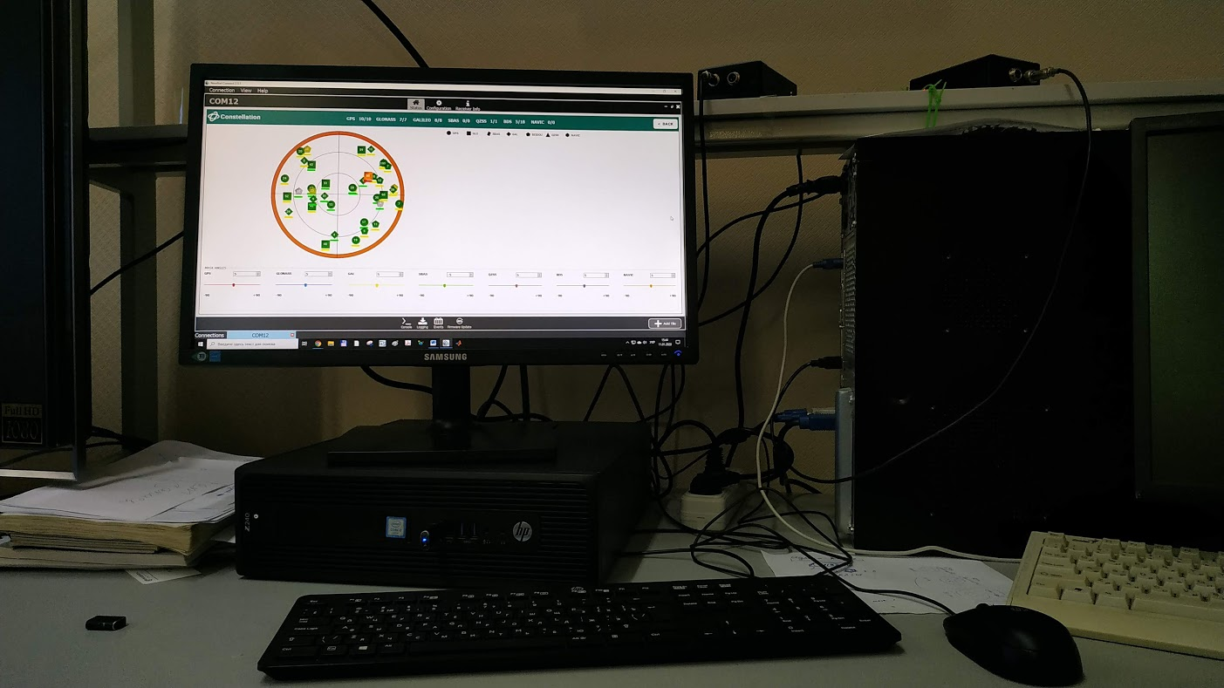
Рисунок 3.1 – Супутниковий навігаційний приймач під час
запису альманаху Galileo
Запис альманаху за допомогою інтерфейсу навігаційного приймача виглядає наступним чином. Необхідно налаштувати приймач на запис відповідного повідомлення, що виконується за допомогою вкладки Logging Control, як це зображено на рис. 3.2.
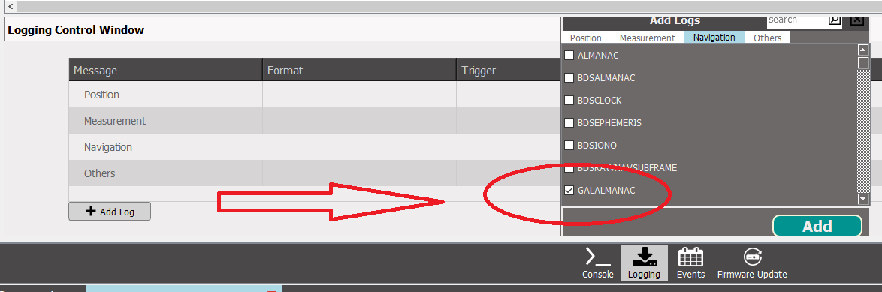
Рисунок 3.2 – Налаштування запису альманаху Galileo
На наступному етапі необхідно зазначити місце розташування папки до якої має бути записаний файл альманаху. Вікно із зазначенням відповідної інформації приведено на рис. 3.3

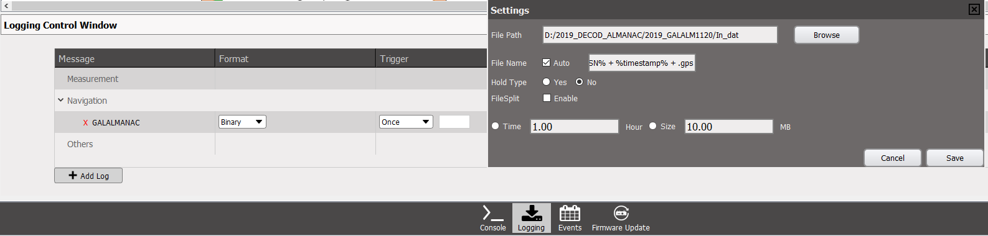
Рисунок 3.3 – Зазначення адреси для файлу запису
Після зазначення адреси розташування файлу запису прийом альманаху здійснюється виконанням команди Start recording.
Як видно з формату повідомлення 1120 GALALMANAC (табл. 3.1) дані в створеному файлі структуровані, але мають бінарний формат. Для його конвертації в широко застосовуваний на практиці формат Yuma необхідно застосувати програму конвертації GALALM1120. Для цього записаний файл розташовуємо у папці вхідних даних In_Dat, яка міститься в директорії розташування самої програми і її функцій, як це показано на рис. 3.4.
Рисунок 3.4 – Розташування записаного альманаху у папці
вхідних даних In_Dat.

Далі необхідно відкрити керуючу програму Start_GALAlm.m. ЇЇ лістинг має наступний вигляд:
clc
clear all
close all
tic
%File: Start_GALAlm.m
%V. Konin, 2017/09/21
%Программа преобразует данные бинарного файла альманаха
%GALILEO в формат YUMA :Message_ID:1120
%структура согласно формата альманаха YUMA и ICD GPS-200 C
i=1:64;
alm(i)= struct(‘SV_ID’,0, ‘week’,0, ‘health_0’,0, ‘health’,0,’ecc’,0,...
‘t0a’,0, ‘incl_angle’,0, ‘omega_dot’,0,...
‘sqrtA’,0, ‘omega0’,0, ‘omega’, 0, ‘M0’,0,’af0’,0, ‘af1’,0);
SatId = zeros(1, 64);

name_in = ‘In_dat\Gal_04-12-2019_13-17-12.gps’;
fw = fopen(‘Out_dat\Gal_04-12-2019_13-17-12.yum’,’Wt’);

%открытие и чтение и запись преобразованных в формат YUMA данных

j=0;

%формирование CRC-кода для проверки считываемых данных
fid_crc = fopen(name_in,’rb’);
fseek(fid_crc, 0, ‘eof’);
size1 = ftell(fid_crc)- 4;
fseek(fid_crc, size1, ‘bof’);
CRC = fread(fid_crc,1,’uint32’);
fprintf(‘CRC_hex = %X \n’,CRC);
fseek(fid_crc, 0, ‘bof’);
CRC_own = CalculateBlockCRC32(fid_crc, size1);
fprintf(‘CRC_own_hex= %X \n’,CRC_own);
fclose(fid_crc);

fid = fopen(name_in,’rb’);
%Чтение данных альманаха
% for j=1:30
% while (~feof(fid))
while not(feof(fid))

poz = ftell(fid)- 4;
if poz >= size1
break
end

j=j+1;

%%%%% Заголовок данных- Header Structure (Binary Message) OEM7 стр. 35
Syn_c = fread(fid,3,’char’); %В OEM7 ‘char’
H_Lgth = fread(fid,1,’uchar’);%В OEM7 ‘char’
Message_ID = fread(fid,1,’uint16’);%В OEM7 ‘Ushort’
Message_Type=fread(fid,1,’char’); %В OEM7 ‘char’
Port_Address = fread(fid,1,’uchar’); %В OEM7 ‘uchar’
Message_Length = fread(fid,1,’uint16’); %В OEM7 ‘Ushort’
Sequenc_e = fread(fid,1,’uint16’); %В OEM7 ‘Ushort’
Idle_Time = fread(fid,1,’uchar’); %В OEM7 ‘uchar’
Time_Status = fread(fid,1,’uchar’); %В OEM7 ‘Enum’
week_1 = fread(fid,1,’uint16’); %В OEM7 ‘Ushort’ Message_ID:1120
ms = fread(fid,1,’uint32’)/1000; %В OEM7 ‘Double’
Rec_Stat=fread(fid,1,’uint32’); %В OEM7 ‘ulong’
Reserv = fread(fid,1,’uint16’); %В OEM7 ‘Ushort’
Rec_ver = fread(fid,1,’uint16’);%В OEM7 ‘Ushort’
%%%%%%%%%%%%%%Конец заголовка
%%Начоло сообщения GALALMANAC (Message ID: 1120) стр. 427
SatId(j) =fread(fid,1,’int32’);% %В OEM7 ‘ulong’
SV_ID = SatId(j);
FNAVReceived = fread(fid,1,’ulong’); %В OEM7 ‘Bool’
INAVReceived = fread(fid,1,’ulong’); %В OEM7 ‘Bool’
health_0 = fread(fid,1,’uchar’);%E1Bhealth В OEM7
health = fread(fid,1,’uchar’);%E5aHealth В OEM7
E5bHealth = fread(fid,1,’uchar’);
Reserved = fread(fid,1,’uchar’);
IODa = fread(fid,1,’ulong’);
week = fread(fid,1,’ulong’) +1024; %Almanac reference week или прибавить 2048
t0a = fread(fid,1,’ulong’)/1000;% время привязки альманаха
ecc = fread(fid,1,’double’); %Ecc
omega_dot = fread(fid,1,’double’); %OmegaDot
omega0 = fread(fid,1,’double’); % Omega0
omega = fread(fid,1,’double’); % Argument of perigee (radians)
M0 = fread(fid,1,’double’);
af0 = fread(fid,1,’double’);
af1 = fread(fid,1,’double’);
sqrtA = fread(fid,1,’double’) + sqrt(29600000);% добавить номинальное значение из ICD и извлечь корень
incl_angle = fread(fid,1,'double')*pi + 56*pi/180; % добавить номинальное значение из ICD

CRC_sv = fread(fid,1,’uint32’);
% Bin = fread(fid,1,’char’);
% fprintf(‘CRC_sv = %X \n’,CRC_sv);
% size_sv = ftell(fid)- 4;
% CRC_own = CalculateBlockCRC32(fid, size_sv);
% fprintf(‘CRC_own_hex= %X \n’,CRC_own);

if SV_ID > 0
% alm(j)= struct(‘SV_ID’,SV_ID, ‘week’,week, ‘health_0’, health_0, ‘health’,health, ‘ecc’,ecc,...
% ‘t0a’,t0a, ‘incl_angle’,incl_angle, ‘omega_dot’,omega_dot,...
% ‘sqrtA’,sqrtA, ‘omega0’,omega0, ‘omega’, omega, ‘M0’,M0,...
% ‘af0’,af0, ‘af1’,af1);
n = SV_ID;
alm(n) = struct(‘SV_ID’,SV_ID, ‘week’,week, ‘health_0’, health_0, ‘health’,health, ‘ecc’,ecc,...
‘t0a’,t0a, ‘incl_angle’,incl_angle, ‘omega_dot’,omega_dot,...
‘sqrtA’,sqrtA, ‘omega0’,omega0, ‘omega’, omega, ‘M0’,M0,...
‘af0’,af0, ‘af1’,af1);
end
end
MaxSV = max(max(SatId));
kol_sv = j+1;
%Формирование вывода данных альманаха в формате YUMA
for i=1: MaxSV%SV_ID
if alm(i).SV_ID > 0

if alm(i).SV_ID < 10
fprintf(fw,’**** Week %i almaNAU for PRN-0%i **********\n’,alm(i).week, alm(i).SV_ID);

fprintf(fw,’ID: 0%i\n’,alm(i).SV_ID);
else
fprintf(fw,’**** Week %i almaNAU for PRN-%i **********\n’,alm(i).week, alm(i).SV_ID);
fprintf(fw,’ID: %i\n’,alm(i).SV_ID);
end
if alm(i).health < 10
fprintf(fw,’Health: %i0%i\n’, alm(i).health_0, alm(i).health);
else
fprintf(fw,’Health: %i%i\n’, alm(i).health_0, alm(i).health);
end

strdop = e_norm(alm(i).ecc, 10);
fprintf(fw,’Eccentricity: %s\n’, strdop);

fprintf(fw,’Time of Applicability(s): %6.4f\n’,alm(i).t0a);

fprintf(fw,’Orbital Incluation(rad): %0.10f \n’,alm(i).incl_angle);

strdop = e_norm(alm(i).omega_dot, 10);
fprintf(fw,’Rate of Right Ascen(r/s): %s\n’, strdop);

fprintf(fw,’SQRT(A) (m^1/2): %4.7f \n’,alm(i).sqrtA);

strdop = e_norm(alm(i).omega0, 10);
fprintf(fw,’Right Ascen at Week(rad): %s\n’, strdop);
%%%%%%%%%%%%%%%%%%%%%%%%%%
if alm(i).omega < 0
fprintf(fw,’Argument of Perigee(rad): %1.10f \n’,alm(i).omega);
else
fprintf(fw,’Argument of Perigee(rad): %1.10f \n’,alm(i).omega);
end

strdop = e_norm(alm(i).M0, 10);
fprintf(fw,’Mean Anom(rad): %s\n’, strdop);

strdop = e_norm(alm(i).af0, 10);
fprintf(fw,’Af0(s): %s\n’, strdop);

strdop = e_norm(alm(i).af1, 10);
fprintf(fw,’Af1(s/s): %s\n’, strdop);

fprintf(fw,’week: %i \n’,alm(i).week);
fprintf(fw,’ \n’);
end %if alm(i).SV_ID > 0
end%i

CR_C = fread(fid,1,’uint32’);
%CR_C = dec2hex(CR_C);
fclose(fid);
fclose(fw);
toc

У відповідних строках на початку програми необхідно зазначити ім’я файлу з записаним в бінарному форматі альманахом Galileo. Цей етап проілюстровано рис. 3.5.
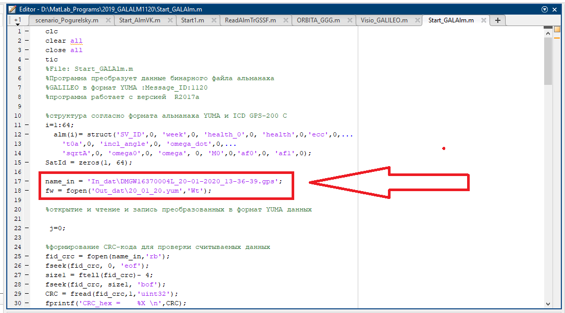
Рисунок 3.5 – Зазначення імя альманаху у папці
вхідних даних In_Dat.
Після запуску програма конвертації обробляє бінарний файл запису і формує файл-альманаху у форматі Yuma у папці вихідних даних Out_Dat. Фрагмент конвертованого альманаху показано на рис. 3.6, а його повний вміст приведено в додатку А.
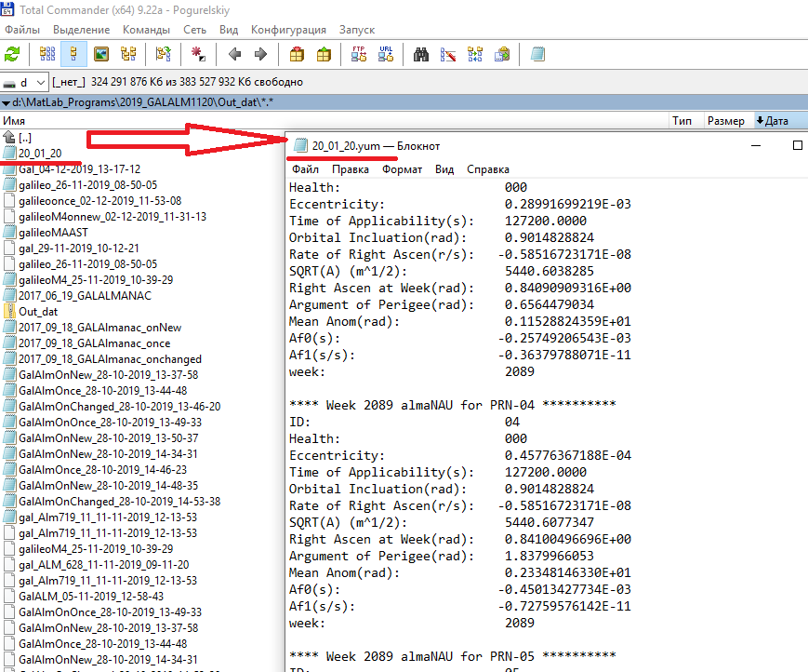
Рисунок 3.6 – Результат декодування.

Альманах Galileo у форматі Yuma в подальшому буде застосований для моделювання орбіт навігаційних супутників цієї системи, а також прогнозу їх доступності для заданої точки спостереження і розрахунку геометричних факторів погіршення точності для заданої дати.

3.2 Моделювання Galileo із застосуванням декодованого альманаху
Одержаний в результаті прийому бінарного формату с подальшою конвертацією в формат Yuma файл альманаху Galileo дозволяє перейти до моделювання із застосуванням в якості початкових експериментально одержаних даних, що були прийняті безпосередньо з супутників системи. Це істотна відмінність моделювання яке виконуватиметься в цьому розділі від моделювання, наведеного в підрозділі 1.4.
Застосування алгоритму перерахунку координат супутників із даних альманаху на довільний момент або інтервал часу дозволяє виконати моделювання і візуалізацію розташування супутників Galileo просторі навколо Землі. Для цього застосовується програма Visio_Galileo. Для її роботи файл альманаху у форматі Yuma необхідно розмістити в папці вхідних даних In_Dat, яка розташована в директорії програми (рис. 3.7).
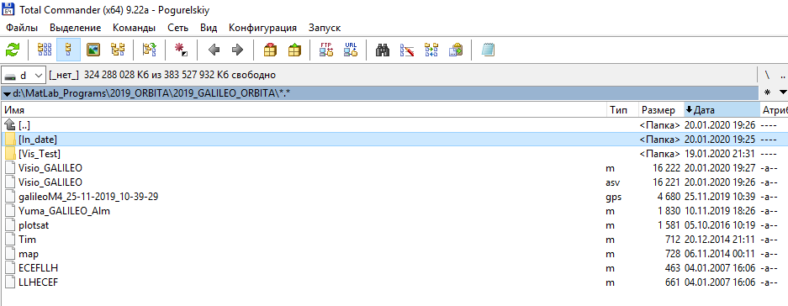
Рисунок 3.7 – Розташування папки вхідних даних In_Dat.
Після цього необхідно запустити програму створення сценарію моделювання Visio_GALILEO. Фрагмент її коду приведено на рис. 3.8, а повний лістинг наведено у додатку Б.
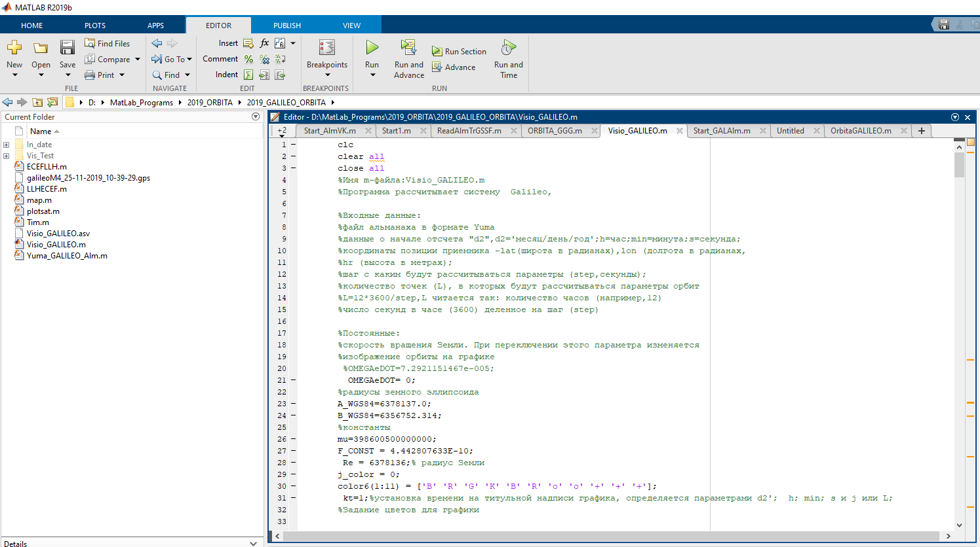
Рисунок 3.8 – Вікно створення сценарію моделювання програми Visio_GALILEO.
У відповідних строках програми створення сценарію необхідно зазначити ім’я файлу альманаху Galileo у форматі Yuma, а також задати інші параметри моделювання. Цей етап проілюстровано рис. 3.9.
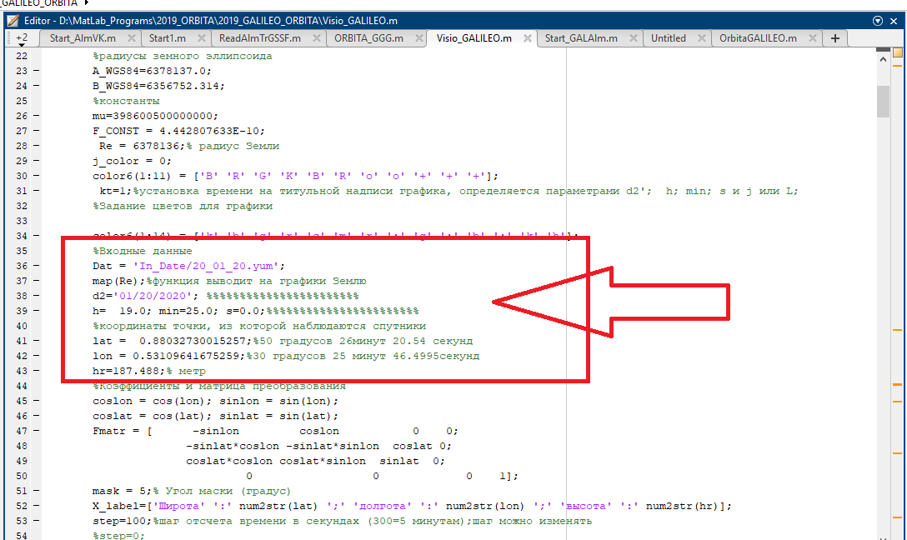
Рисунок 3.9 – Строки введення початкових даних до сценарію моделювання.
На наступних рис. 3.10 – 3.15 приведені результати моделювання із застосуванням декодованого альманаху системи Galileo.
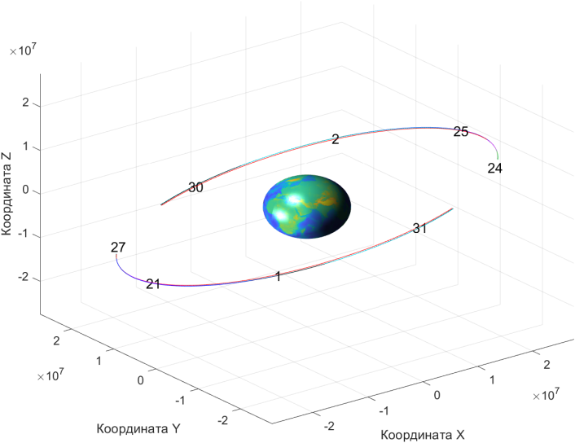
Рисунок 3.10 – Візуалізація I орбітальної площини Galileo
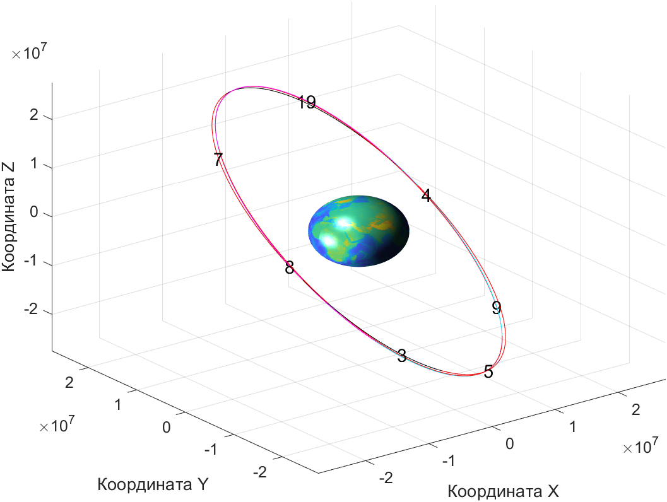
Рисунок 3.11 – Візуалізація II орбітальної площини Galileo
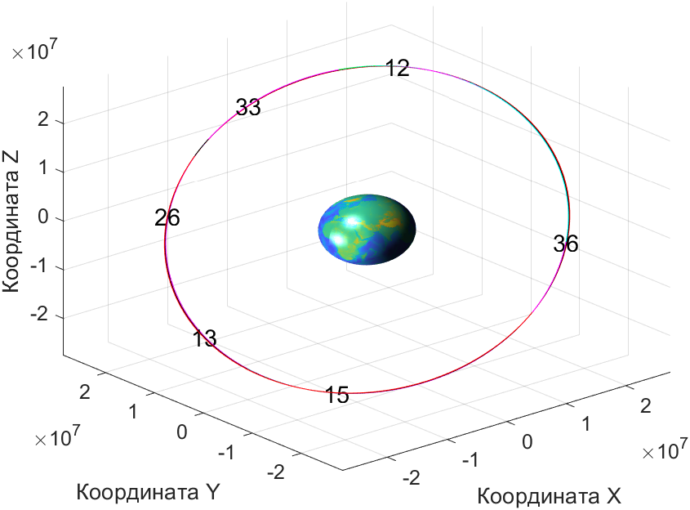
Рисунок 3.12 – Візуалізація III орбітальної площини Galileo
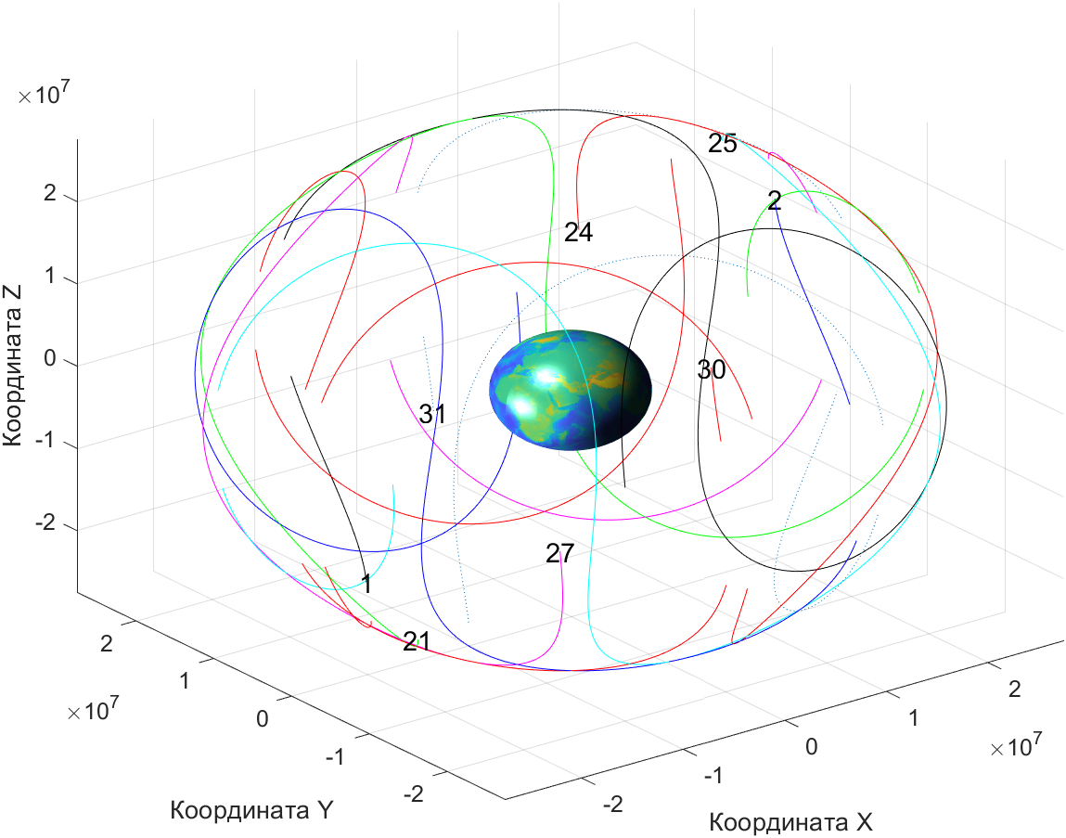
Рисунок 3.13 – Візуалізація I орбітальної площини Galileo в ECEF
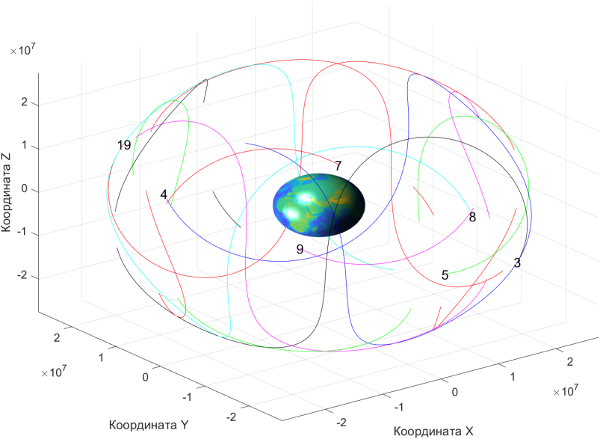
Рисунок 3.14 – Візуалізація II орбітальної площини Galileo в ECEF
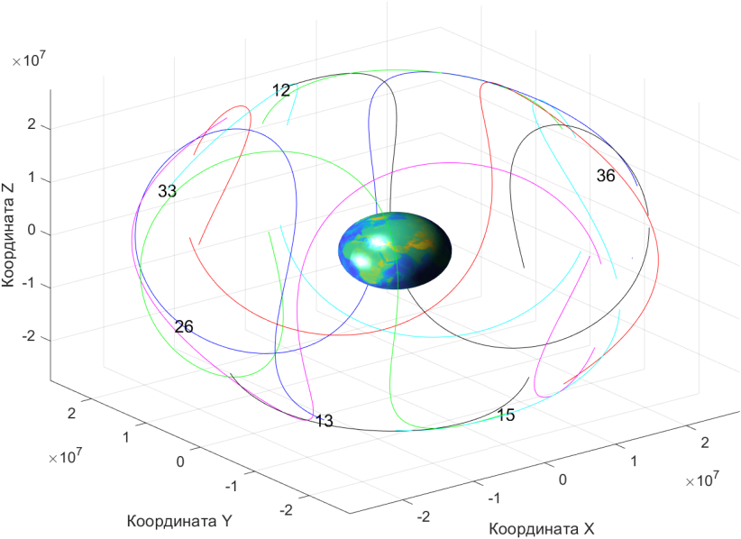
Рисунок 3.15 – Візуалізація III орбітальної площини Galileo в ECEF

3.3 Прогнозування доступності навігаційних супутників
Для планування сеансів проведення навігаційних визначень та оцінки загального рівня покриття сигналами Galileo точки розташування приймача доцільним є розрахунок відповідних попередніх прогнозів.
З цією метою може бути використане програмне забезпечення PLANNING розробки компанії TRIMBLE. Для його коректної роботи на початку сеансу необхідно задати координати розташування станції, для якої виконуватиметься прогнозування параметрів доступності і видимості навігаційних супутників системи. Вікно задання координат розташування станції приведено на рис. 3.16
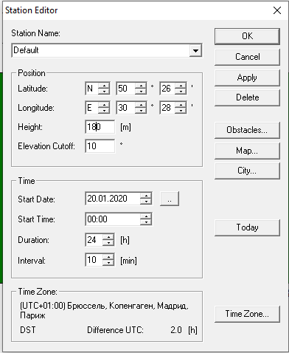
Рисунок 3.16 – Вікно завдання координат розташування станції

Далі необхідно завантажити (імпортувати) альманах системи у форматі Yuma. Для цього використовується альманах, одержаний методикою, описаною в підрозділі 3.1. Вікно імпорту альманаху у потрібному форматі приведено на рис. 3.17.
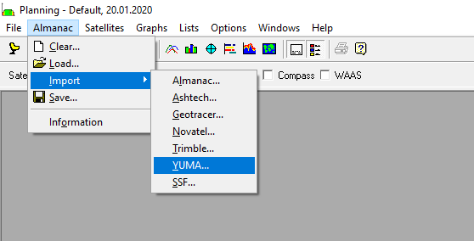
Рисунок 3.17 – Вікно імпорту альманаху у форматі Yuma

Для імпорту альманаху у файловій системі знаходимо альманах Galileo, створений за методикою описаною у підрозділі 3.1

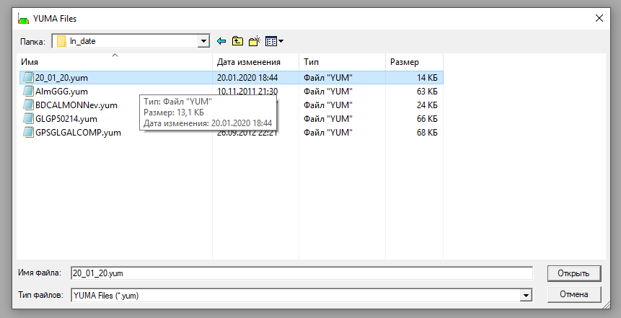
Рисунок 3.18 – Вибір альманаху з файлової системи

Про успішний результат імпортування відображається свідчить інформаційне вікно, яке показано на рис. 3.19.
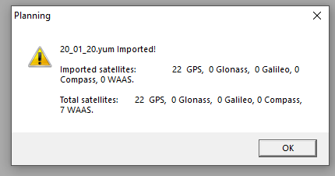
Рисунок 3.19 – Інформування користувача про успішне завантаження альманаху
Необхідно зазначити, що на рис. 3.19 написано про успішне завантаження 22 супутників GPS, однак це не має вводити в оману, оскільки програма резервує номера з 1го по 36й під супутники GPS і коли було завантажено файл з тридцятьма супутниками Galileo, то вона їх автоматично помилково визнала супутниками GPS. Однак зазначена похибка на інші результати прогнозування параметрів жодним чином не впливає.
Одним з параметрів, для якого можна одержати прогноз за допомогою PLANNING є кількість видимих супутників (рис. 3.20)
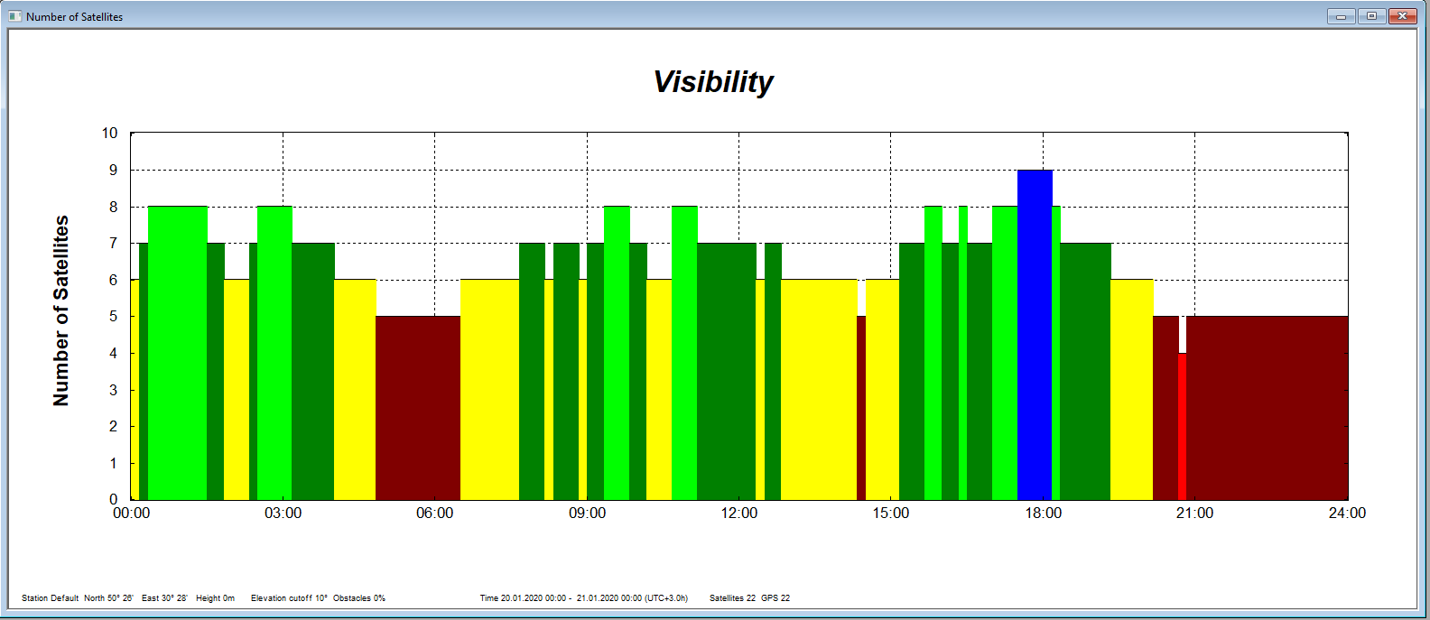
Рисунок 3.20 – Зміна кількості видимих супутників Galileo
Достовірність останньої інформації перевіримо за допомогою альтернативного онлайн-сервісу. Для тих сам координат розташування і аналогічний інтервал часу одержуємо повністю ідентичний графік зміни кількості видимих супутників Galileo (рис. 3.21), що свідчить про достовірність завантаженого альманаху і прогнозу на його основі.

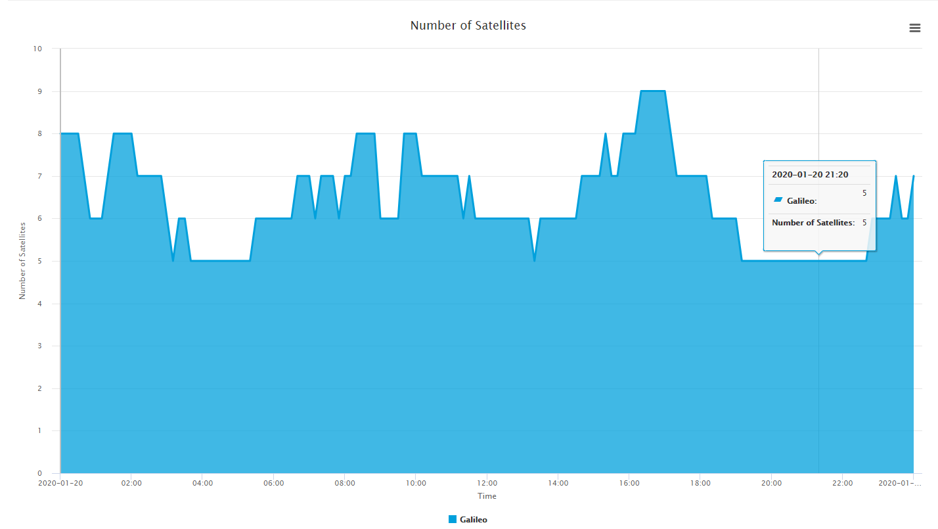
Рисунок 3.21 – Зміна кількості видимих супутників Galileo, визначена альтернативним онлайн-сервісом
Аналогічним чином порівняємо результати прогнозу що проходження кожного із супутників системи по графіку зміни кута його піднесення над площиною горизонту.
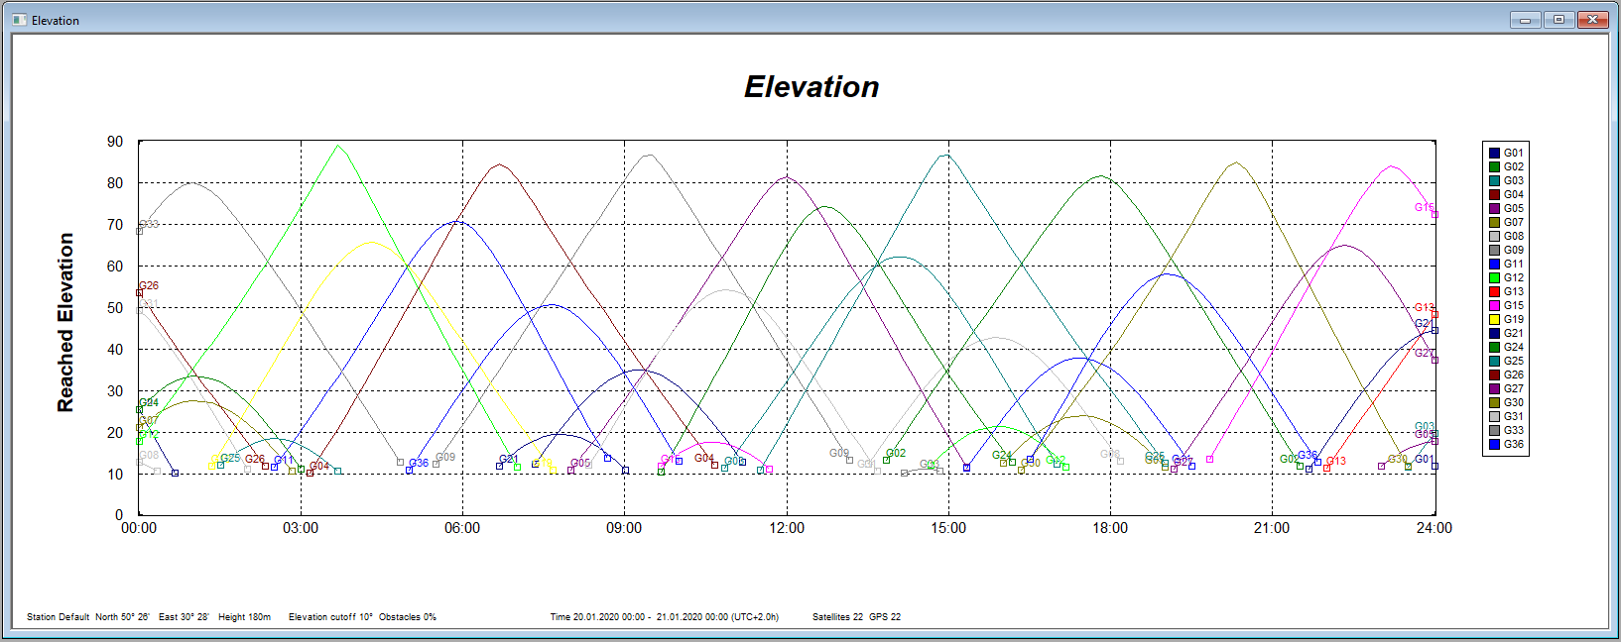 Рисунок 3.22 – Піднесення супутників Galileo над горизонтом
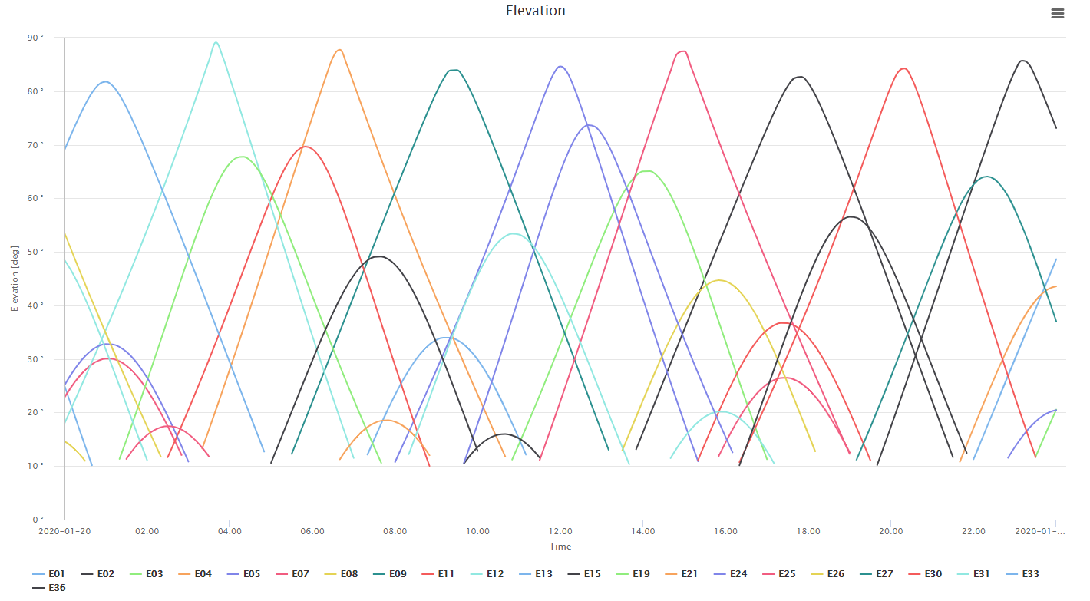
Рисунок 3.23 – Піднесення супутників Galileo
над горизонтом (для порівняння)
Аналогічно попереднім підтверджуються і результати одержанні по прогнозу тривалості спостереження кожного супутника Galileo, наведені на рис. 3.24 та 3.25.
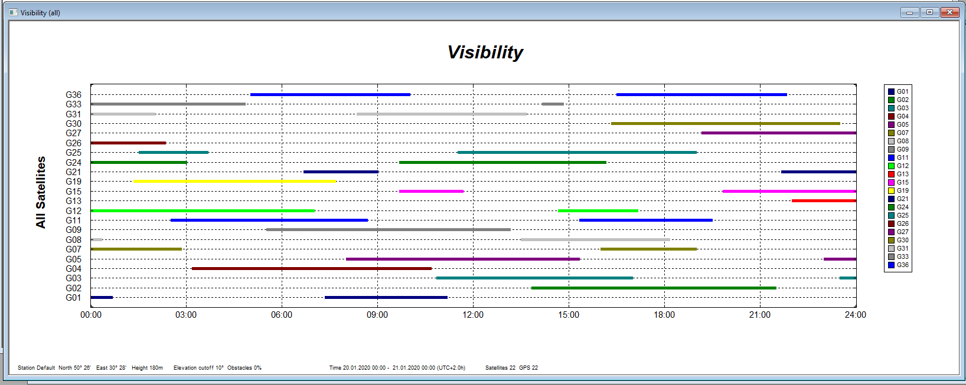
Рисунок 3.24 – Тривалість спостереження супутників Galileo
(для порівняння)

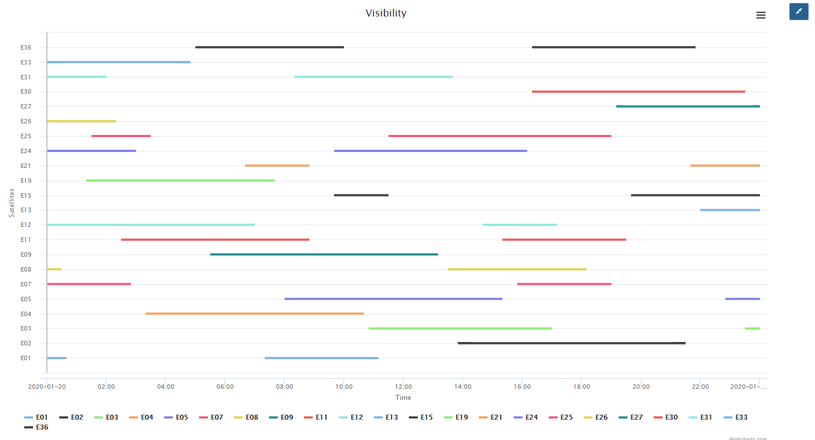
Рисунок 3.25 – Тривалість спостереження супутників Galileo
(для порівняння)
Розрахунок просторових положень навігаційних супутників відносно положення користувача (точки розташування станції) є основою для прогнозування параметру пов’язаного з точністю навігаційних визначень – DOP (Dilution of Precision) – геометричного фактору погіршення точності. Питанням досліджено точності буде присвячено четвертий розділ роботи, а на поточному етапі виконаємо ряд досліджень зміни DOP в залежності від значення обмежуючого кута маски. Результати приведені на рис. 3.26 – 3.28.
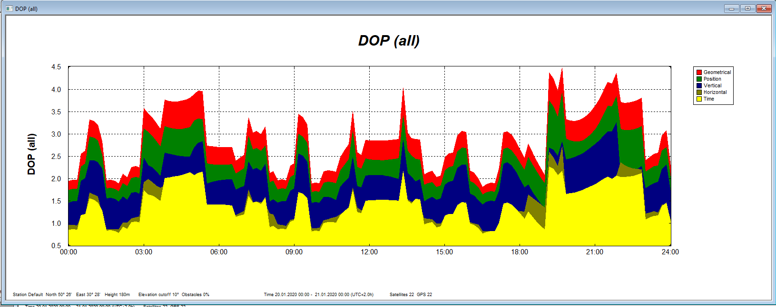
Рисунок 3.26 – Діапазон зміни DOP факторів при куті маски 10˚
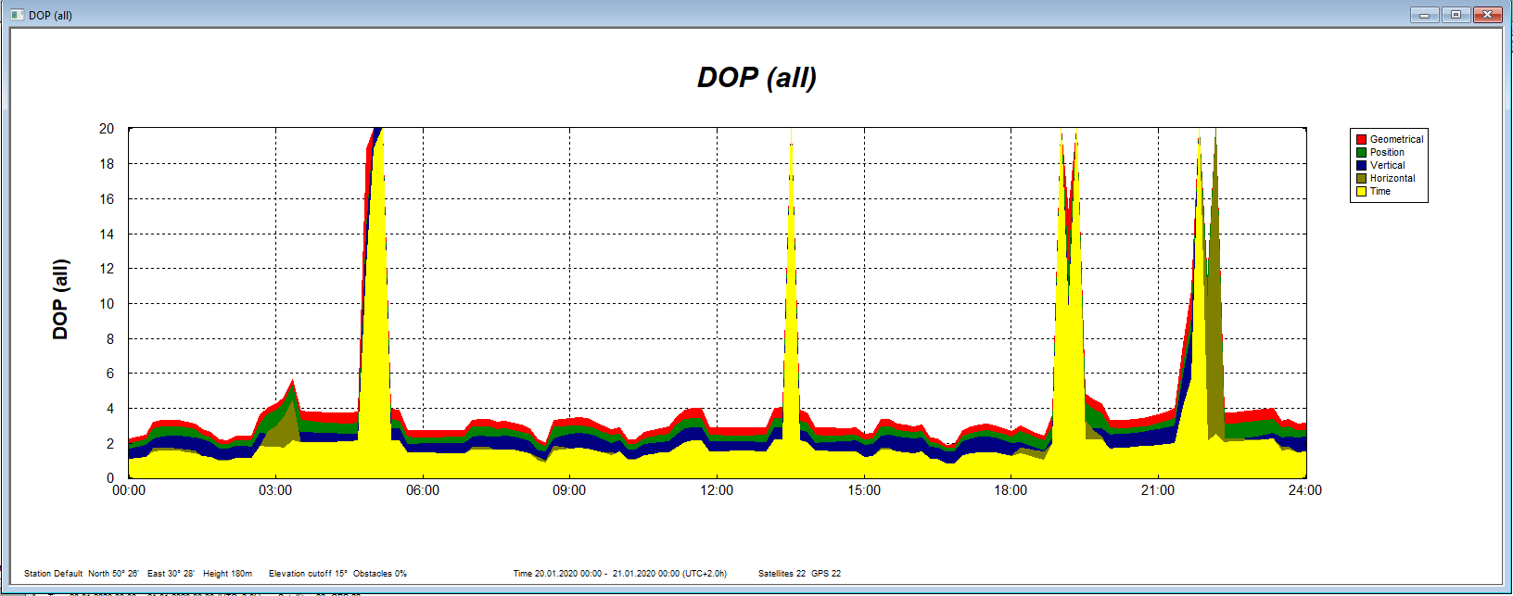
Рисунок 3.27 – Діапазон зміни DOP факторів при куті маски 15˚
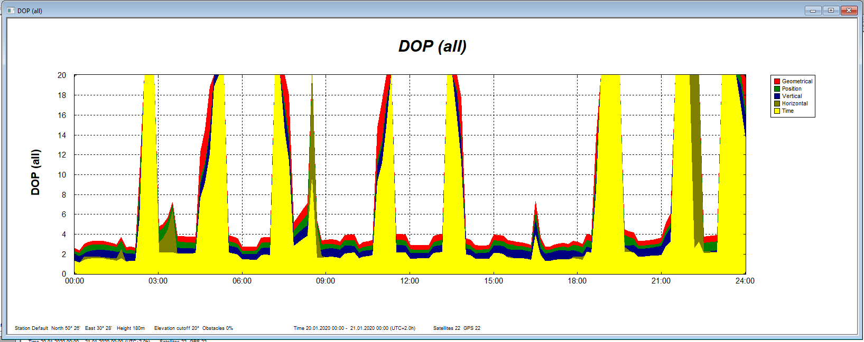
Рисунок 3.28 – Діапазон зміни DOP факторів при куті маски 20˚
Результати одержані для прогнозу DOP факторів демонструють, що система Galileo наразі є дуже чутливою до обмеження видимості сигналів супутників. Оскільки орбітальний сегмент поки не вийшов на номінальне значення кількості супутників, то мінімальні кути маски призводять до значного погіршення геометрії спостереження супутників, а отже і точності навігаційних визначень.

ВИСНОВКИ ДО РОЗДІЛУ 3

Запропонована методика запису альманаху супутникової навігаційної системи Galileo дозволила одержати експериментальні дані, які необхідні для моделювання параметрів її космічного сегменту і прогнозу характеристик для заданого розташування і інтервалу часу.
Описано алгоритм конвертації бінарного формату альманаху, в якому він одержується за допомогою приймача у широко застосовуваний формат Yuma, який використовується рядом готових програмних продуктів прогнозування характеристик супутникових навігаційних систем.
Виконано моделювання з використанням експериментальних даних, яке дозволило одержати комплекс візуалізацій просторових траєкторій супутників Galileo у різних координатних системах.
Конвертований у формат Yuma альманах Galileo було застосовано в програмному продукті PLANNING для прогнозування видимості супутників Galileo, тривалості їх спостереження, кутів піднесення над горизонтом, що може бути використано на етапі планування сеансів зв’язку з відповідними супутниками.
На заключному етапі виконано прогноз зміни геометричного фактору погіршення точності DOP для супутникової навігаційної системи Galileo, який продемонстрував, що система Galileo наразі є дуже чутливою до обмеження видимості сигналів супутників. Це пояснюється тим, що орбітальний сегмент поки не вийшов на номінальне значення кількості супутників і, як наслідок, навіть мінімальні кути маски призводять до значного погіршення геометрії спостереження супутників, а отже і точності навігаційних визначень.

РОЗДІЛ 4. ЕКСПЕРИМЕНТАЛЬНЕ ДОСЛІДЖЕННЯ ТОЧНОСТІ НАВІГАЦІЙНИХ ВИЗНАЧЕНЬ ЗА ДАНИМИ GALILEO

Розділ присвячено оцінці точності навігаційних визначень за даними, які поступають від супутників системи Galileo. Описується порядок запису вхідних файлів, та їх подальшої обробки програмними засобами у середовищі MatLab. Наводяться та аналізуються одержані цифрові результати та графічні візуалізації.
  - 4.1 Методика налаштування приймача і запису навігаційних даних
З метою проведення експериментальної оцінки точності навігаційних визначень в умовах обмеженої доступності навігаційних супутників виконаємо дослідження з використанням діючого приймального обладнання ГНСС. Для цього використовується супутниковий навігаційний приймач, встановлений в лабораторних умовах (лабораторія супутникової навігації 11/322) і який приймає дані за допомогою антени, встановленої в точці з відомими координатами (рис. 4.1).
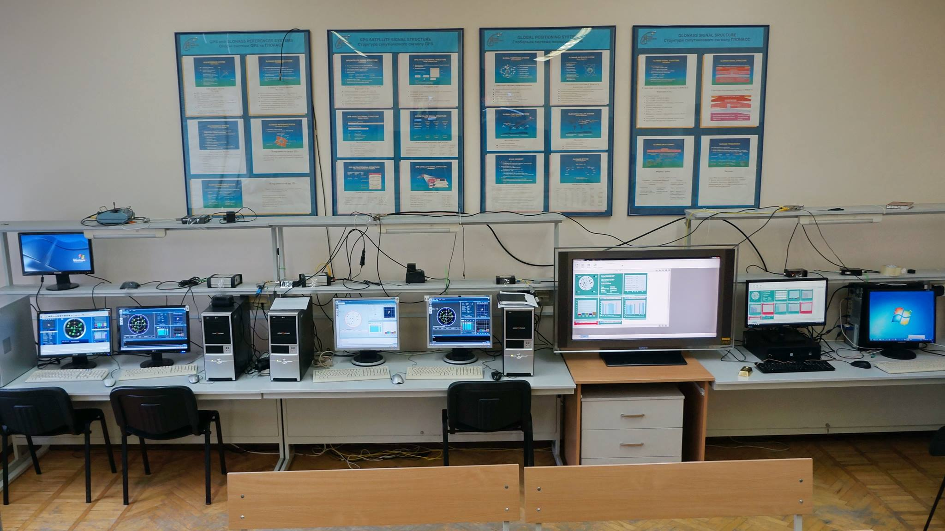
Рисунок 4.1 – Обладнання лабораторії супутникової навігації, яке використовується для одержання експериментальних даних.
  - Використовуваний навігаційний приймач має можливість приймати дані від супутникових систем GPS, ГЛОНАСС, Beidou та Galileo. Для оцінки точності навігаційних визначень за даними системи Galileo використаємо функцію інтерфейсу приймача по відключенню систем, які в даному дослідженні для нас не становлять інтерес. Процес відключення всіх систем крім Galileo приведено на рис. 4.2 та 4.3.
  - 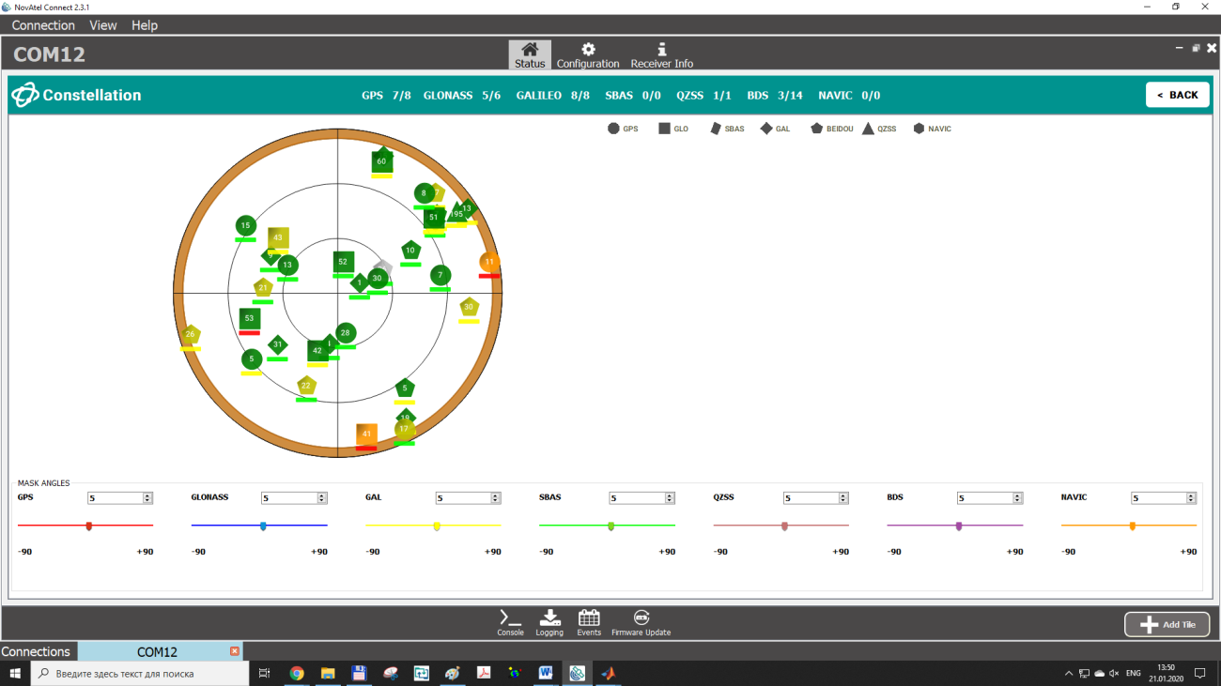
Рисунок 4.2 – Приймач працює з усіма доступними супутниками
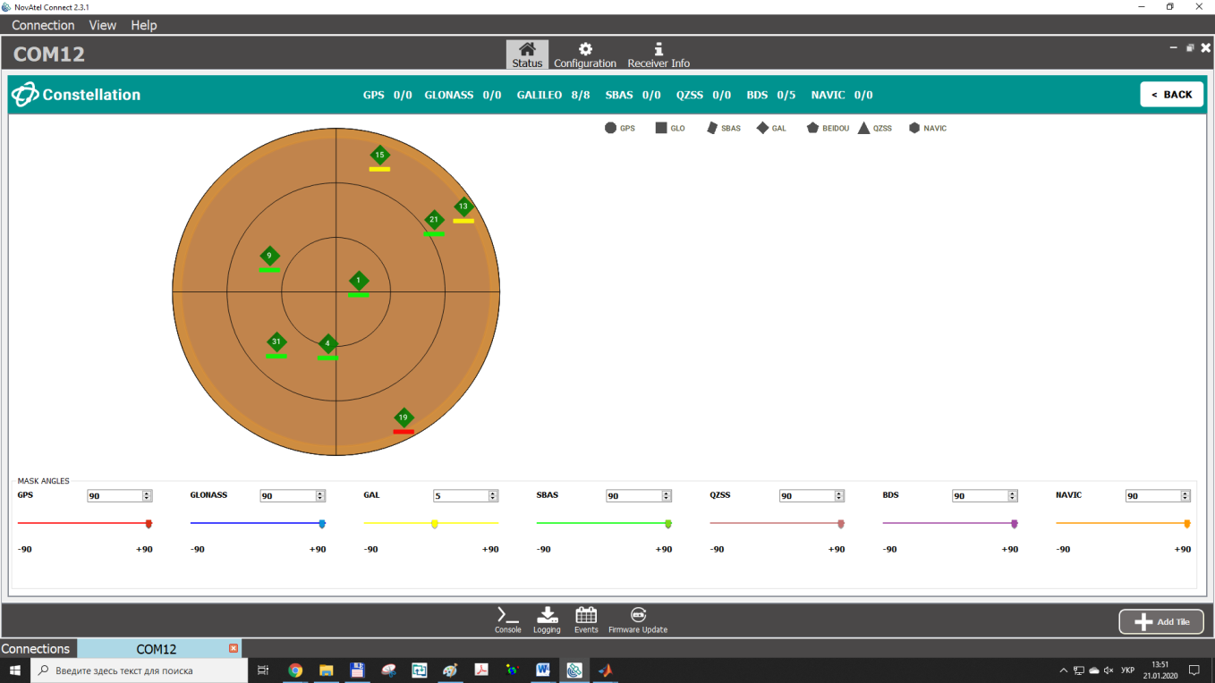
Рисунок 4.3 – Виключені дані від усіх систем крім Galileo

Для дослідження точності системи Galileo використаємо наступну методику. Приймач, налаштований на прийом даних лише від супутників системи цієї системи поставимо в режим запису координат, які ним розраховуються кожну секунду. Зробимо запис відповідного повідомлення впродовж кількох годин. Одержаний лог-файл відправимо на обробку програмою, призначенням якої буде декодування записаних даних про координати. Це дозволить визначити абсолютну різницю між одержаними оцінками та відомими координатами антени, яка використовувалась приймачем під час прийому даних. Таким чином ми одержимо масив помилок визначення координат за даними від системи Galileo, який може бути візуалізовано у вигляді графіка зміни помилок в часі та додатково одержано статистичні оцінки цих процесів.
Для практичної реалізації запропонованої вище методики включений приймач супутникової навігації за допомогою інтерфейсу Novatel Connect налаштовується на запис повідомлення Message ID 42 BESTPOS. Його формат наведено в табл. 4.1.
Інформація в повідомленні BESTPOS містить дані про координати користувача, які розраховані за отриманими від доступних навігаційних супутників даними у вигляді довготи, широти та висоти. Також в цьому повідомленні міститься значення середньо квадратичної помилки у визначенні кожної з координат, кількість супутників, дані від яких було прийнято, а також перелік робочих частот. Приклад вмісту повідомлення BESTPOS наведено на рис. 4.4.
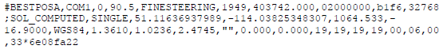
Рисунок 4.2 – Вміст повідомлення BESTPOS.
Таблиця 4.1 – Формат повідомлення BESTPOS
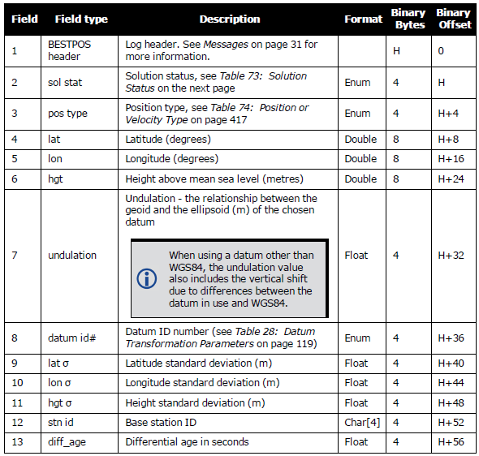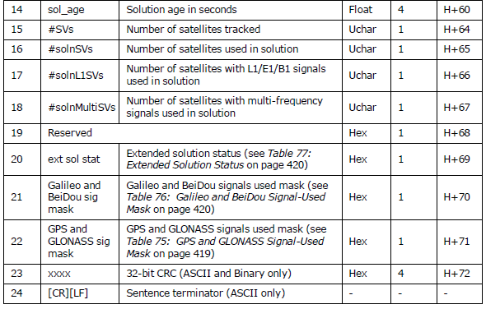
  - 4.2 Програмне забезпечення обробки записаних лог-файлів та розрахунку статистичних оцінок
Записані log-файли містять інформацію в бінарному форматі, тому подальший процес декодування проходить в програмі, створеній в середовищі MatLab. Для обробки запису з повідомленням BESTPOS використовується програма BESTPOZA_BV1. Вигляд головного вікна програми з фрагментом коду наведено на рис. 4.4, а повний лістинг міститься в додатку В.
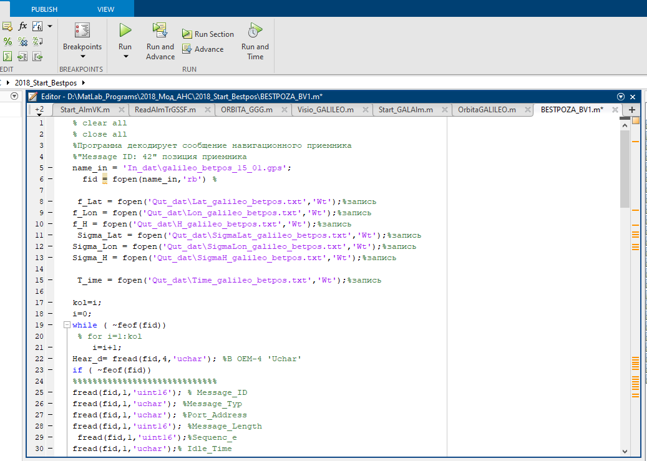
Рисунок 4.4 – Вікно з фрагментом коду програми BESTPOZA_BV1
Для ініціалізації обробки на початковому етапі необхідно розмістити log-файл в папці вхідних даних In_Dat, а в самій програмі у відповідному рядку вказати ім’я під яким його було збережено (рис. 4.5)
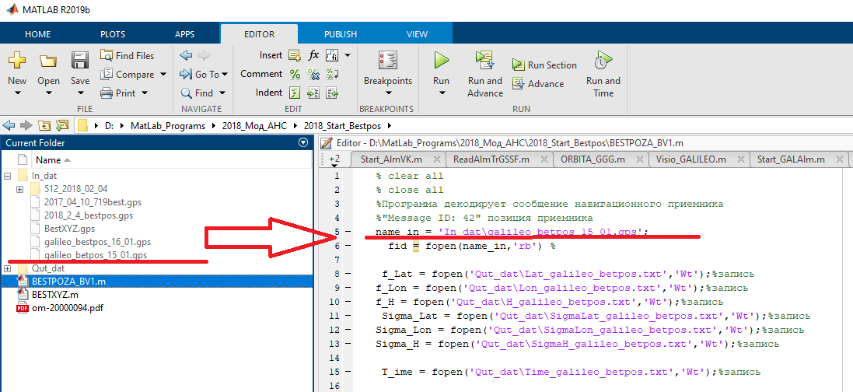
Рисунок 4.5 – Зазначення ім’я файлу для обробки

В результаті роботи програми розраховуються помилки визначення координат широти, довготи та висоти. Ці дані візуалізуються у вигляді графіків (рис. 4.6) та паралельно записуються в текстовому форматі в папку вихідних даних Out_Dat (рис. 4.7).
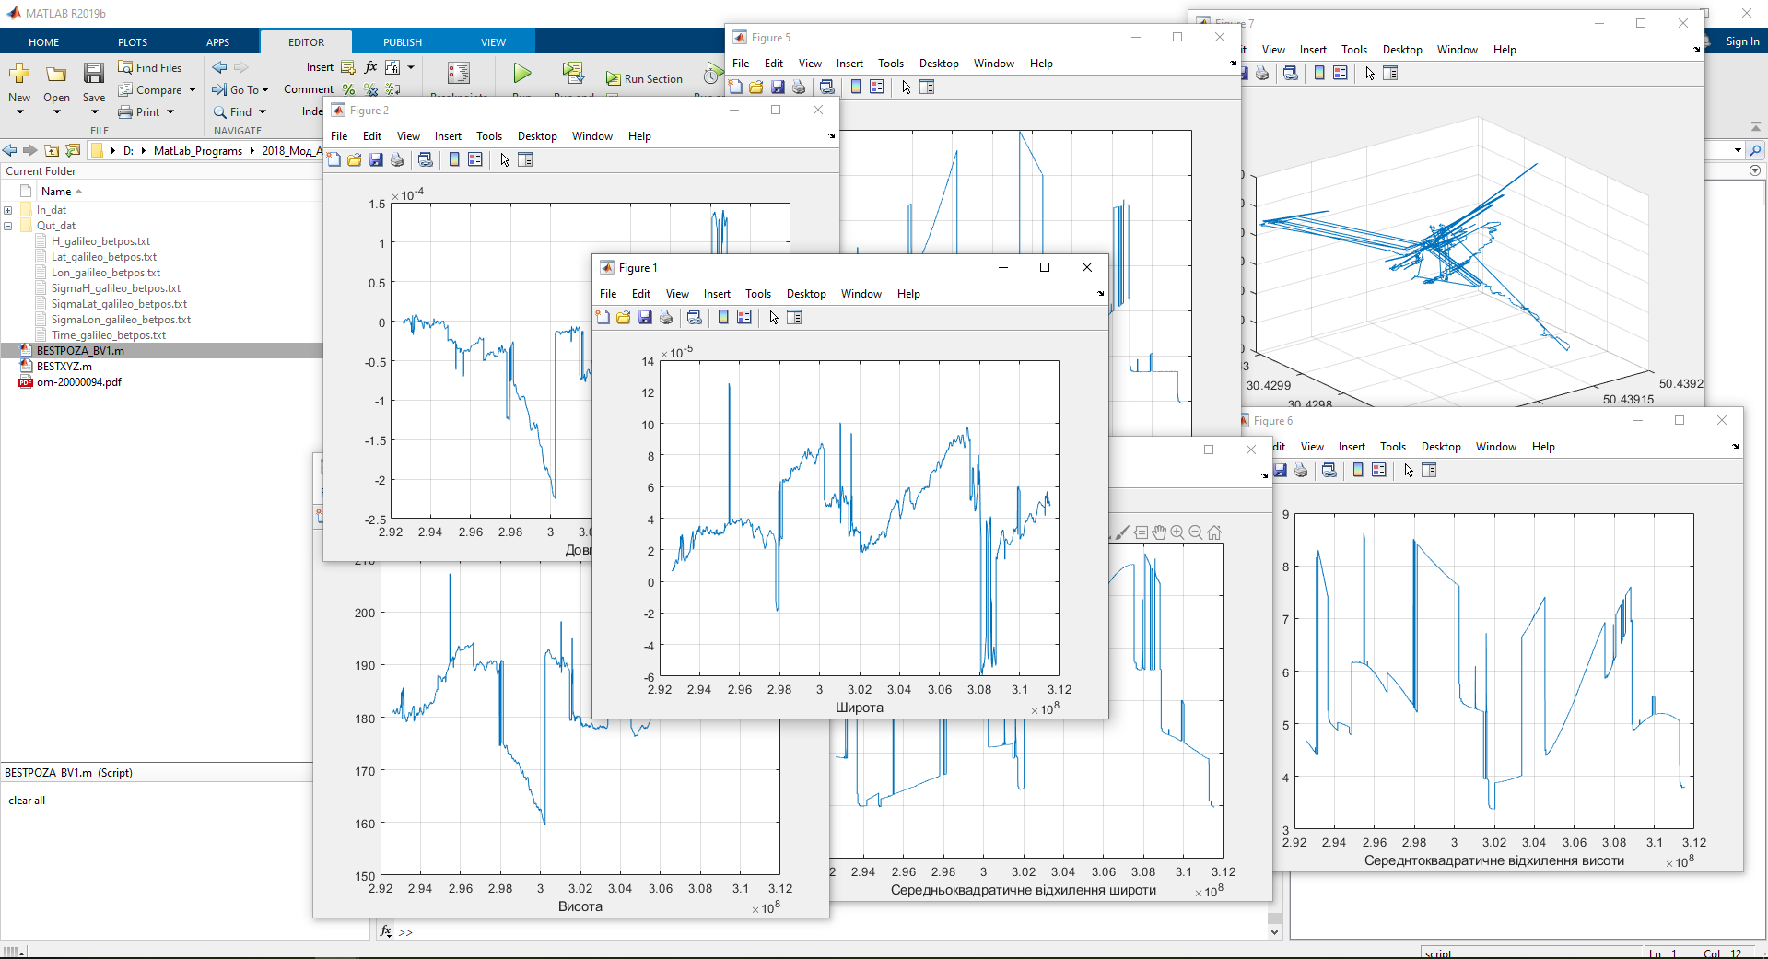
Рисунок 4.6 – Графічні результати роботи програми BESTPOZA_BV1
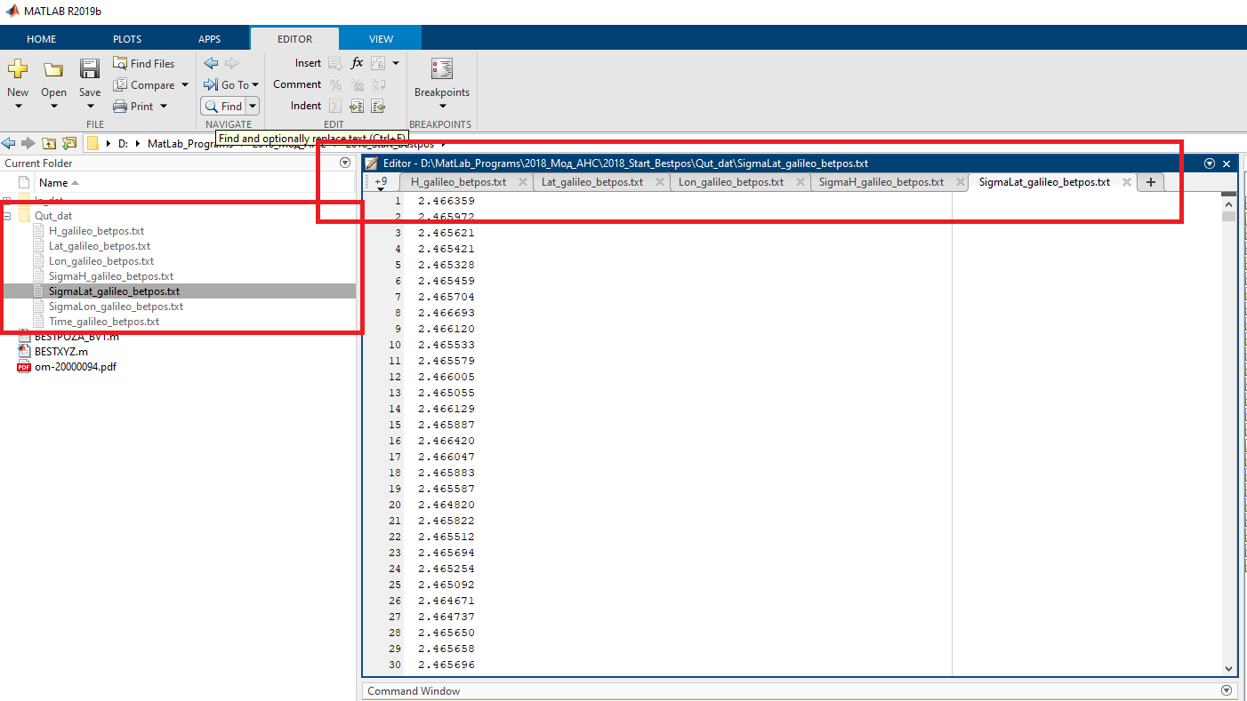
Рисунок 4.7 – Формування файлів з результатами в папці вихідних даних Out_Dat

Записані файли з масивами результатів розрахунку помилки по кожній з координат на заключному етапі доцільно обробити програмою для оцінки статистичних характеристик STATISTIC. Вигляд головного вікна програми STATISTIC з фрагментом коду наведено на рис. 4.8, а її повний лістинг наведено в додатку Г.
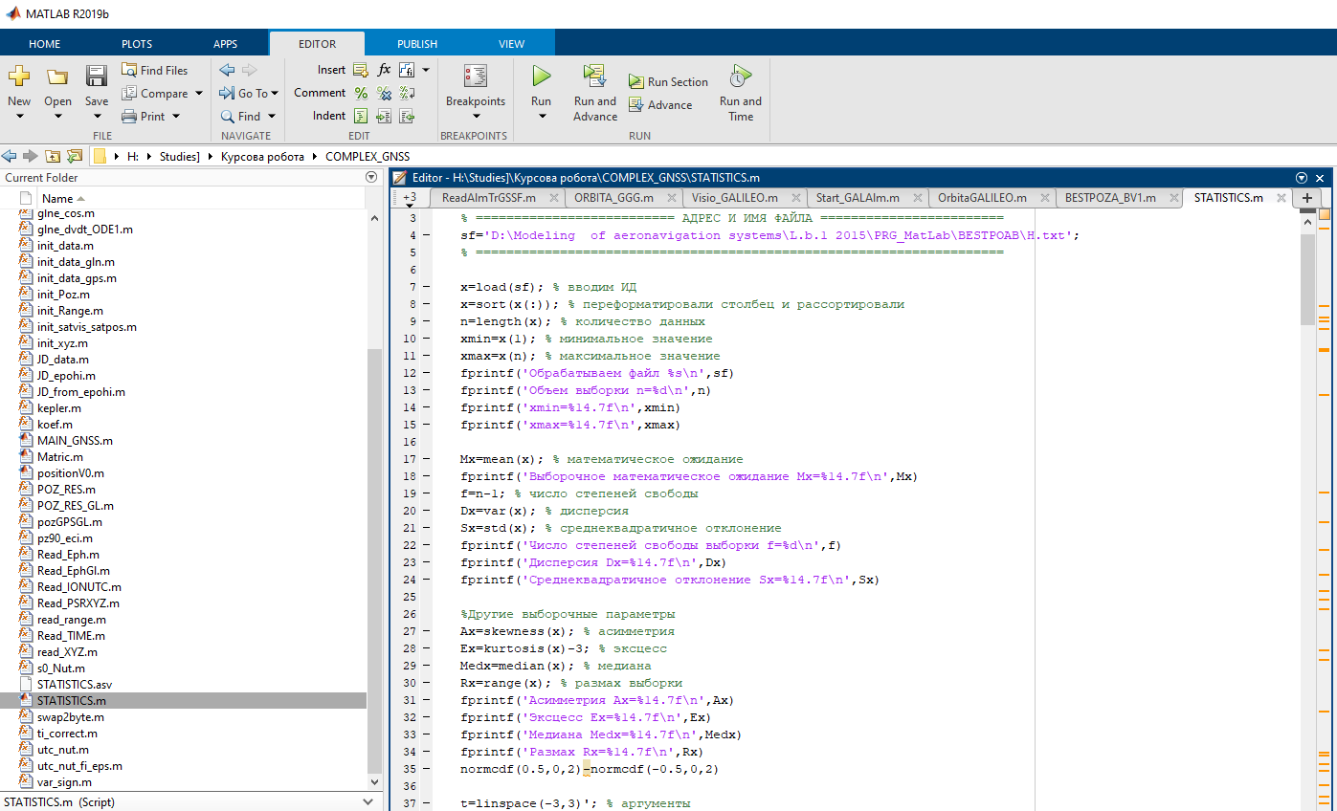
Рисунок 4.8 – Вікно з фрагментом коду програми STATISTICS
Результат роботи програми STATISTICS наведено на рис. 4.9.
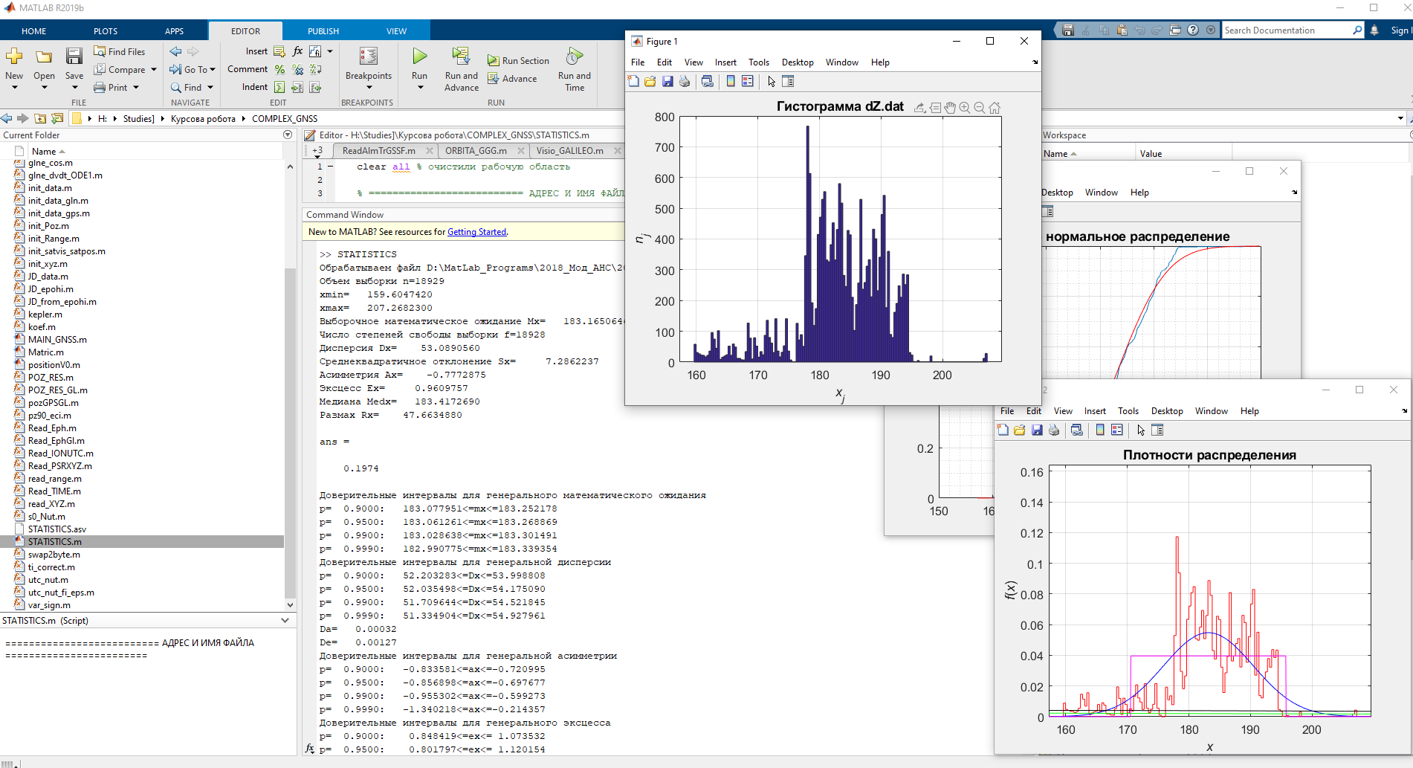
Рисунок 4.9 – Вікно з результатами роботи програми STATISTICS

  - 4.3 Результати експериментальних досліджень точності системи Galileo
Експериментальний набір даних було одержано за методикою описаною в підрозділі 4.1. Вікно інтерфейсу приймача в момент початку запису вхідних даних наведено на рис. 4.10. В цей момент в зоні видимості приймача перебували 8 супутників Galileo, дані від який використовувались для розрахунку координат. Геометричний фактор погіршення точності GDOP складав 2.28 (рис. 4.11) .
  - 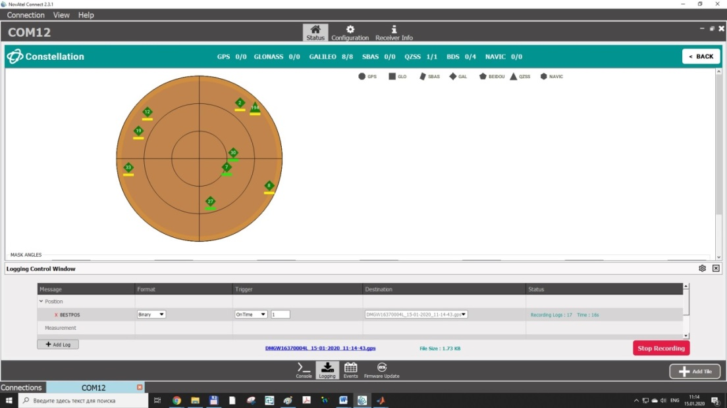
Рисунок 4.10 – Вікно інтерфейсу приймача в момент початку запису
  - 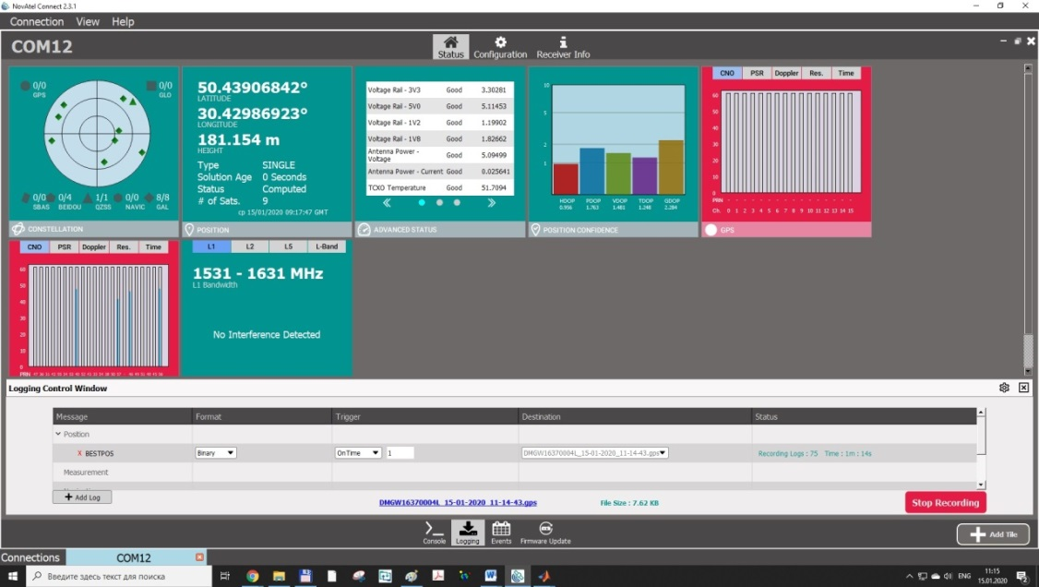
Рисунок 4.11 – Значення GDOP під час запису

Графічні результати обробки записаного файлу приведені на рис. 4.12-4.18
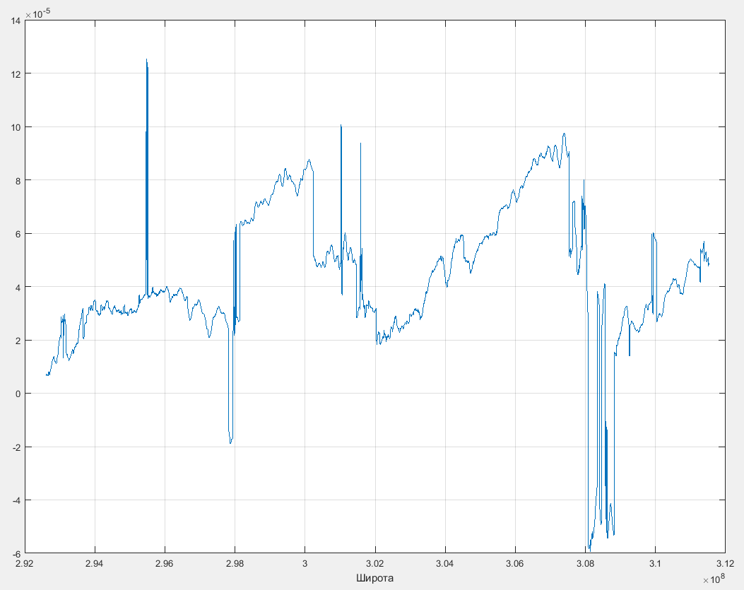
Рисунок 4.12 – Зміна в часі помилки визначення широти
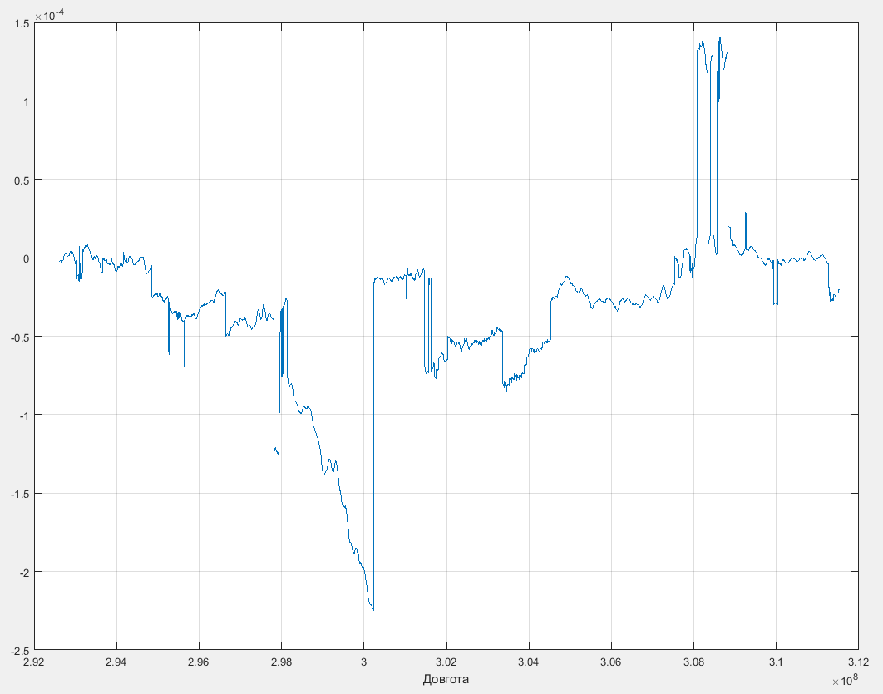
Рисунок 4.13 – Зміна в часі помилки визначення довготи

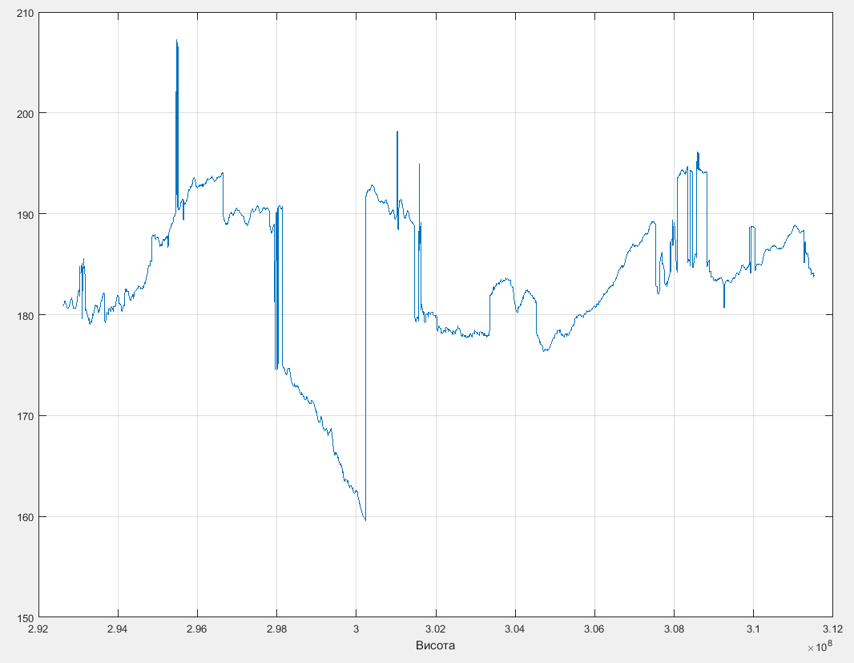
Рисунок 4.14 – Зміна в часі помилки визначення висоти
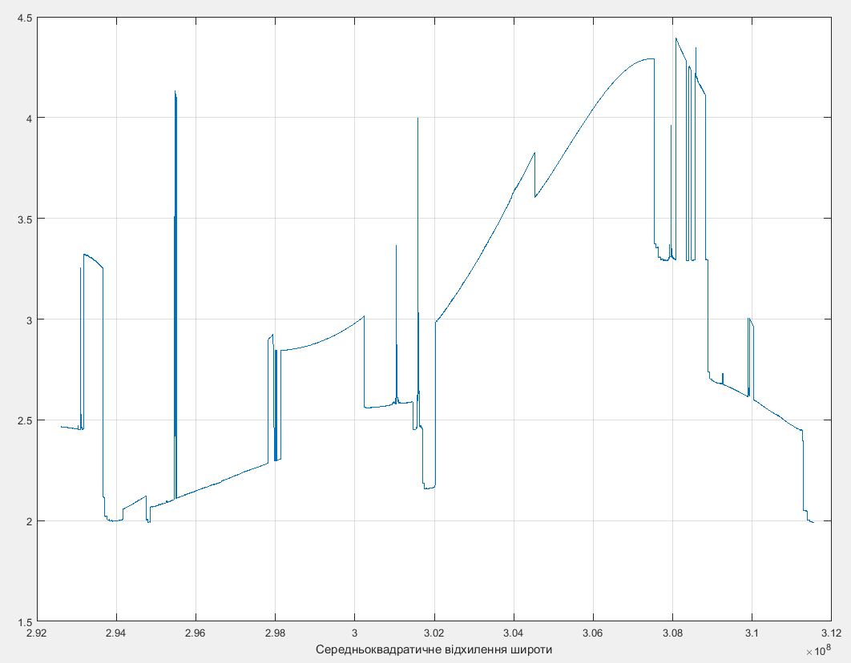
Рисунок 4.15 – Зміна в часі СКВ широти

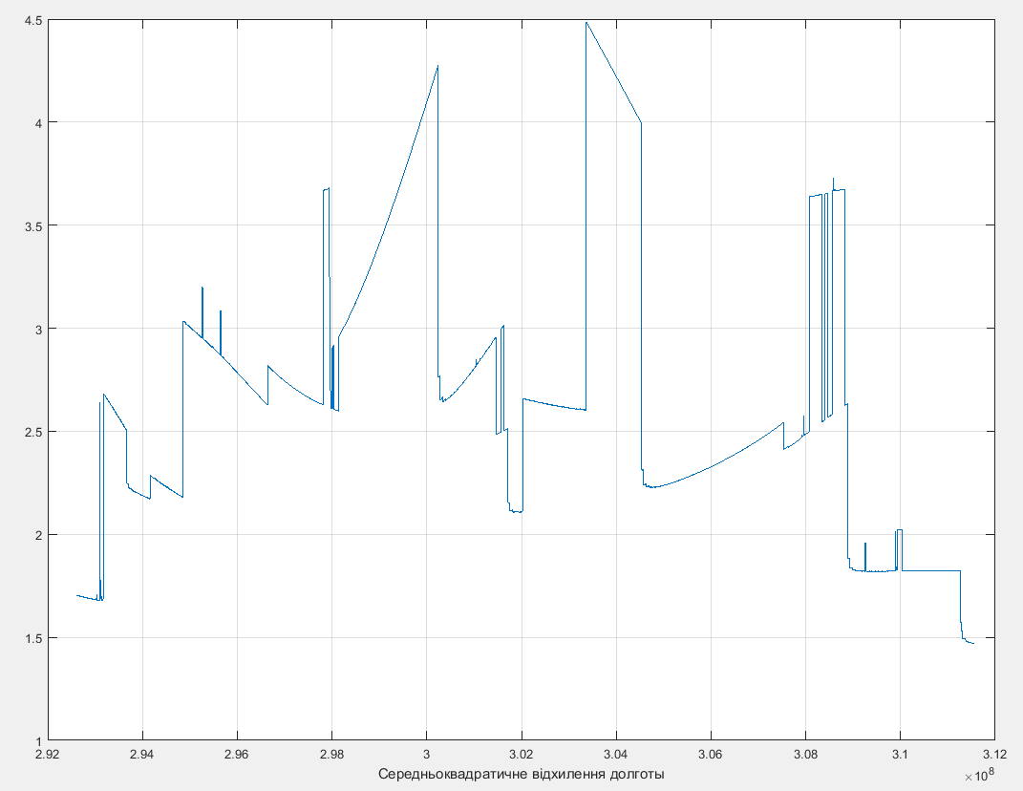
Рисунок 4.16 – Зміна в часі СКВ довготи
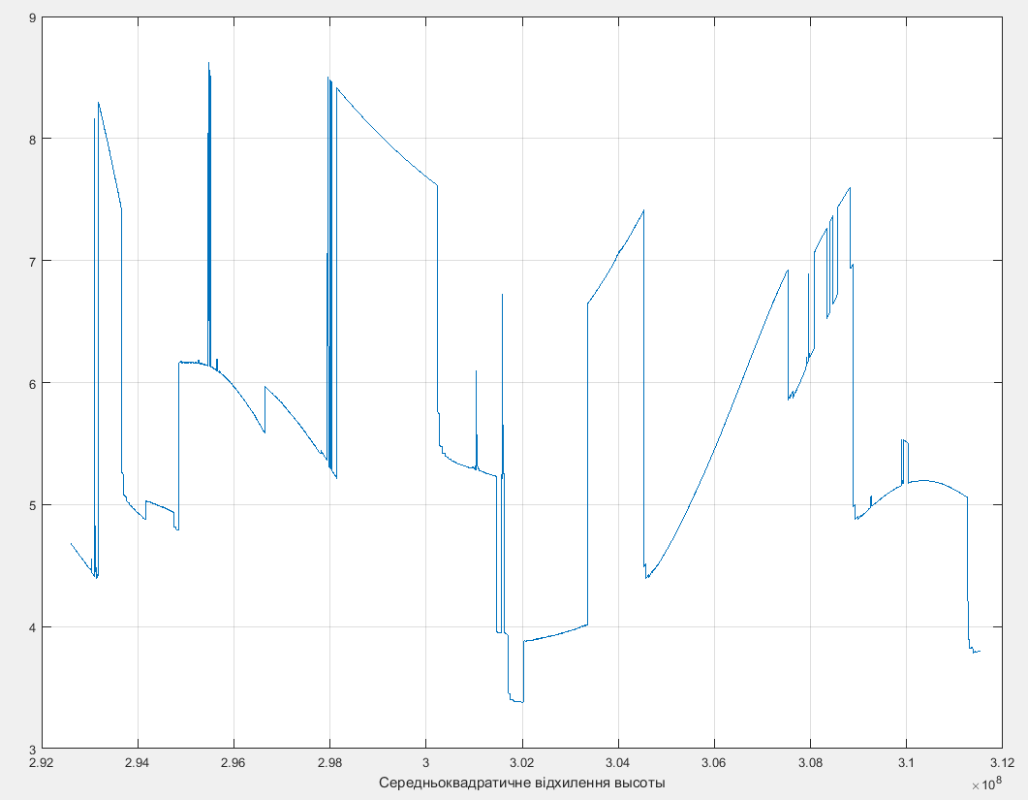
Рисунок 4.17 – Зміна в часі СКВ широти

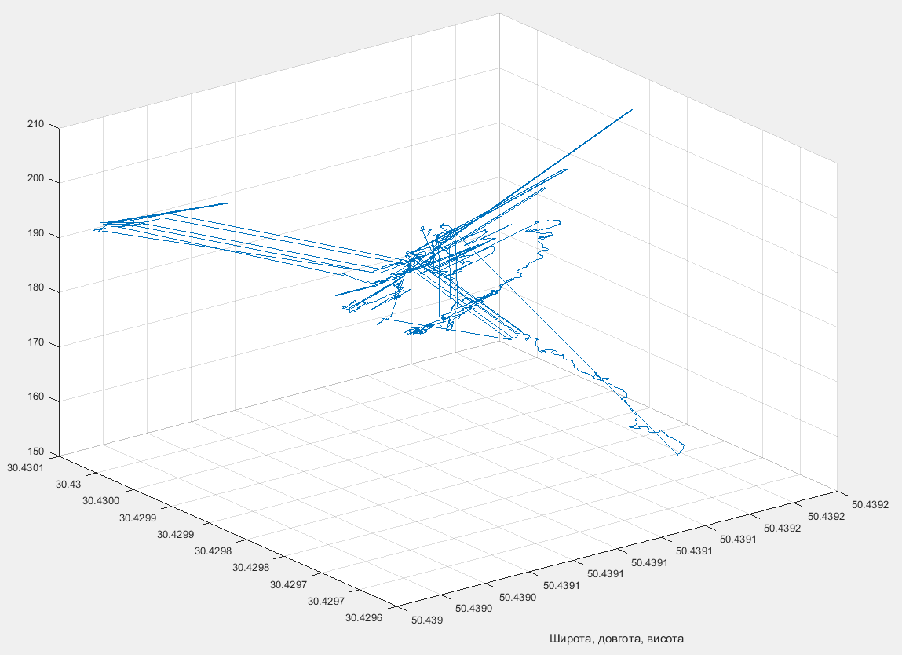
Рисунок 4.18 – Накопичена просторова помилка визначення координат
Для одержання статистичних оцінок файли вихідних даних, які містять масиви помилок при визначенні кожної з координат відправлені до оброки програмою STATISTICA. Одержані результати наступні.
Помилки при визначенні довготи.
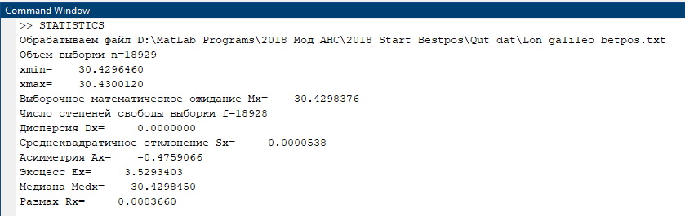
Рисунок 4.19 – Основні статистичні оцінки для помилки визначення довготи
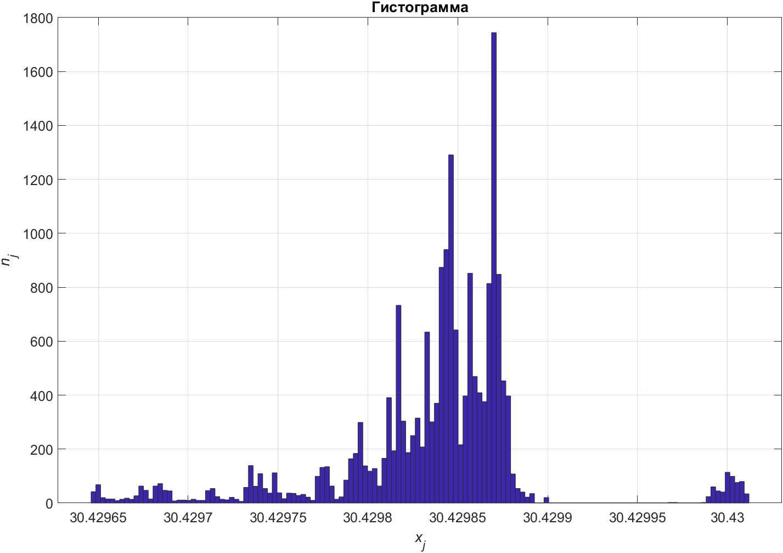
Рисунок 4.20 – Гістограма помилки визначення довготи
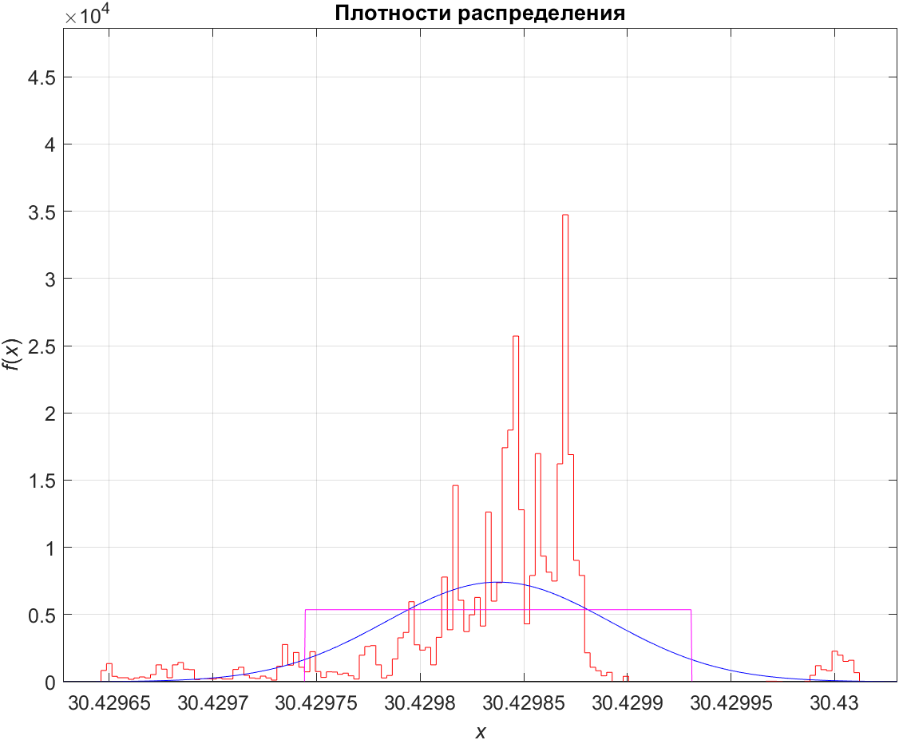
Рисунок 4.21 – Густина ймовірності помилки визначення довготи

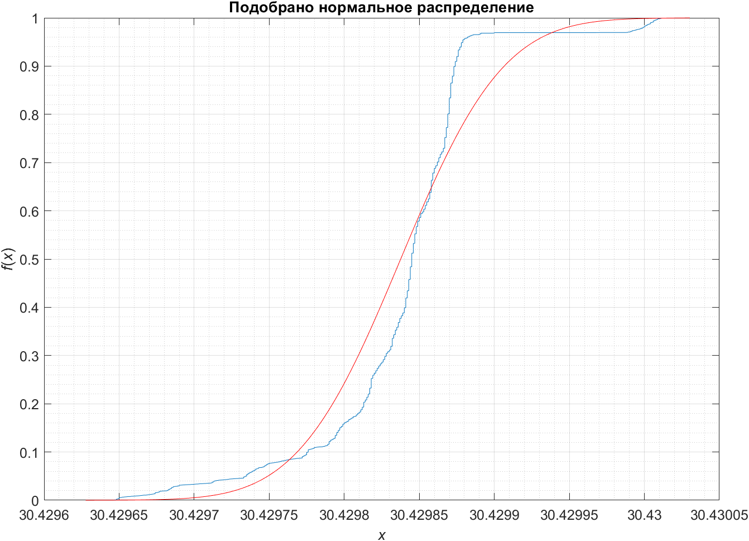
Рисунок 4.21 – Функція розподілу помилки визначення довготи

Помилки при визначенні широти.
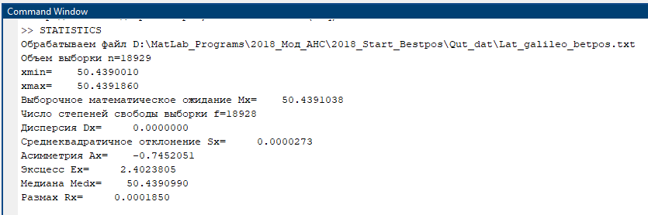
Рисунок 4.22 – Основні статистичні оцінки для помилки визначення широти

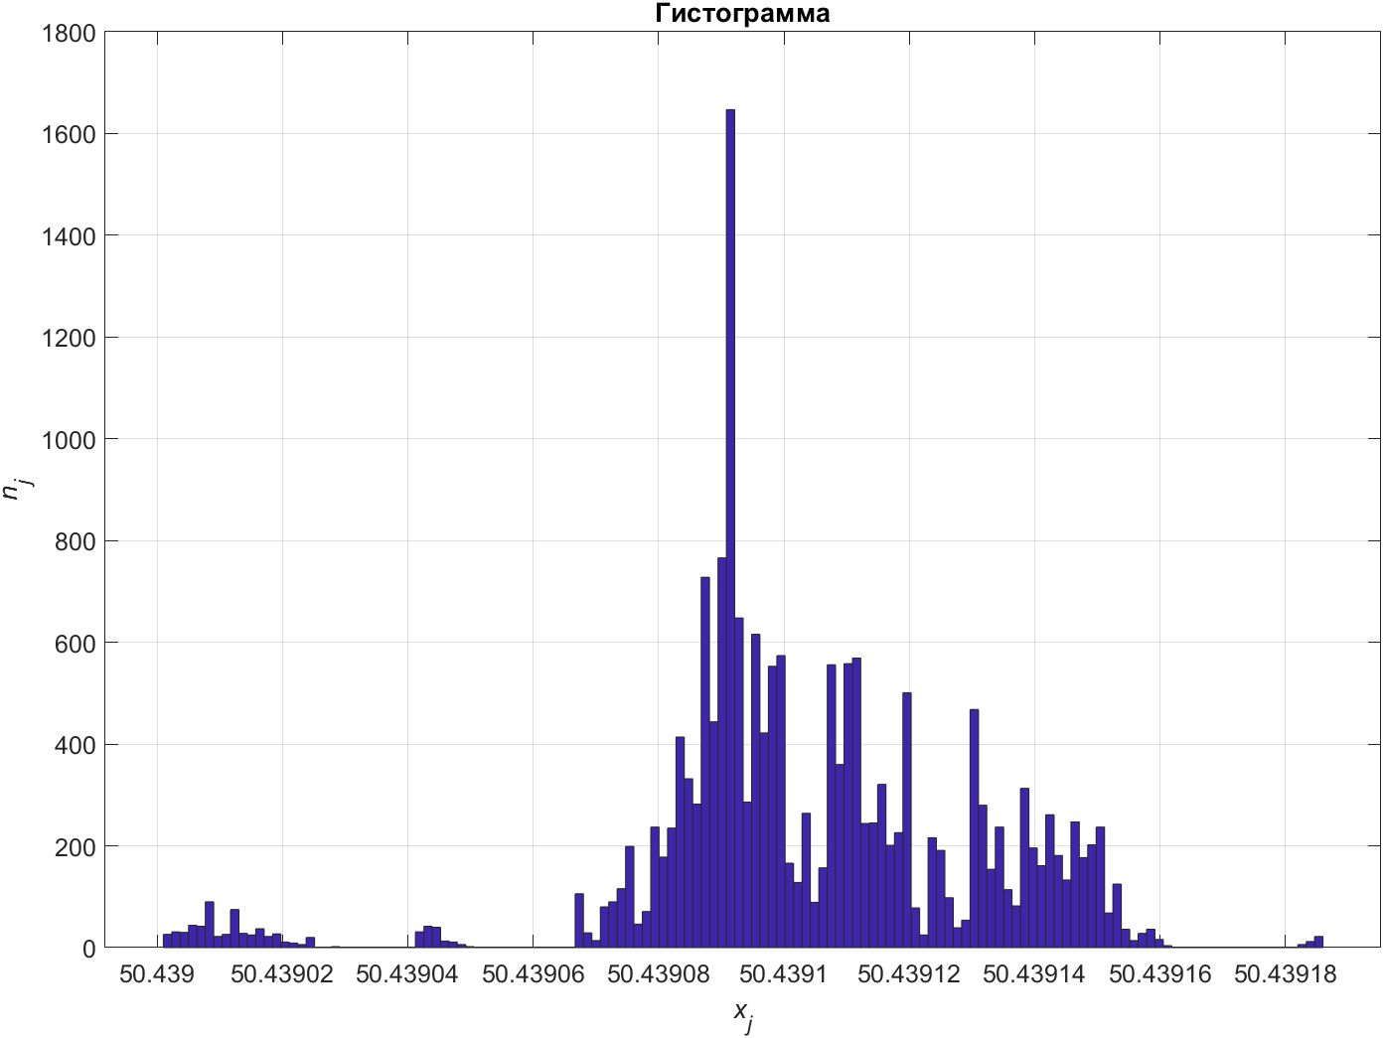
Рисунок 4.23 – Гістограма помилки визначення широти
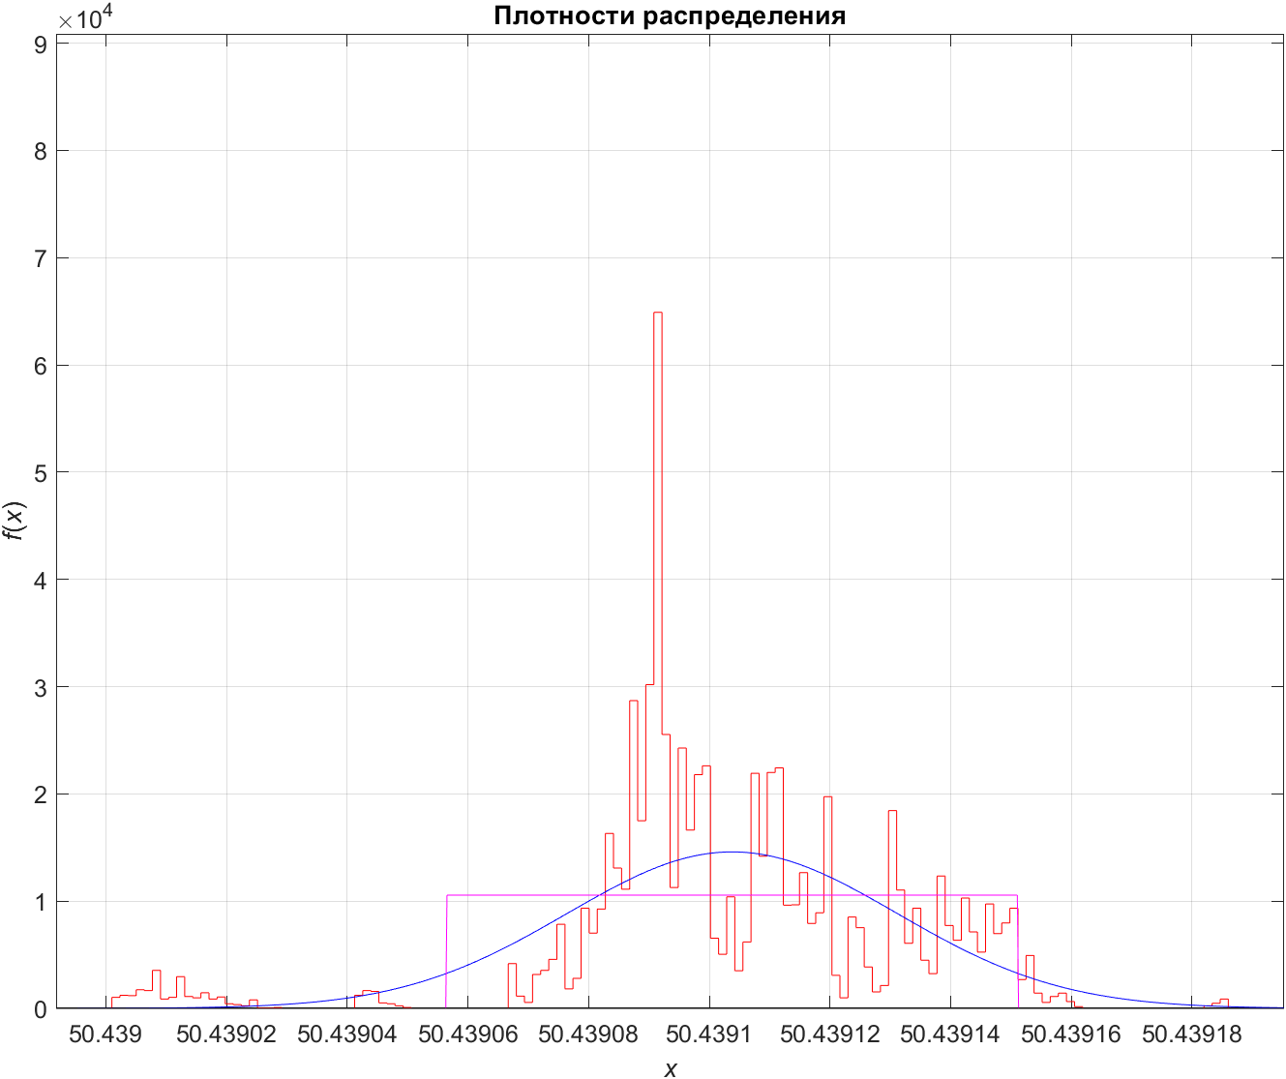
Рисунок 4.24 – Густина ймовірності помилки визначення довготи
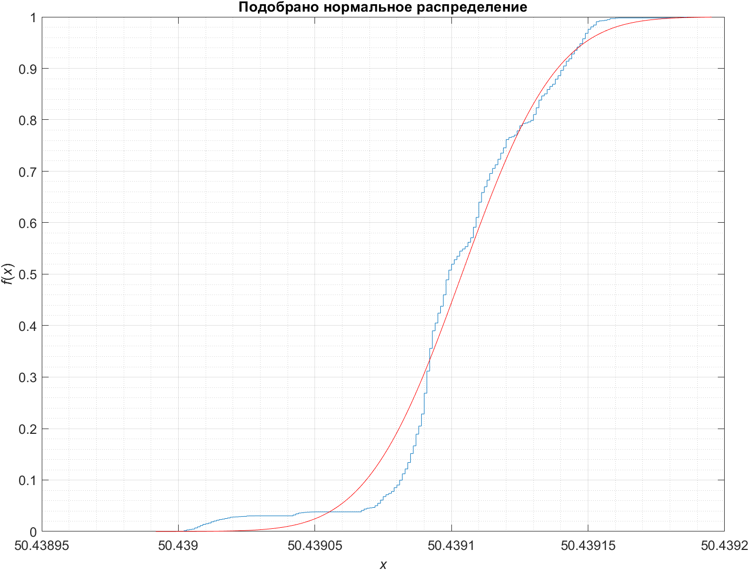
Рисунок 4.25 – Функція розподілу помилки визначення широти

Помилки при визначенні висоти.
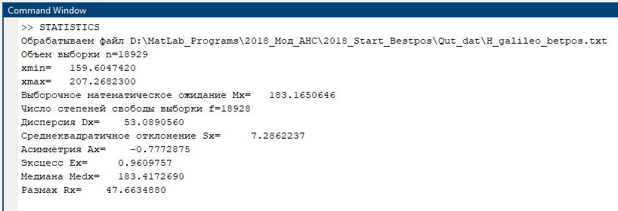
Рисунок 4.19 – Основні статистичні оцінки для визначення висоти

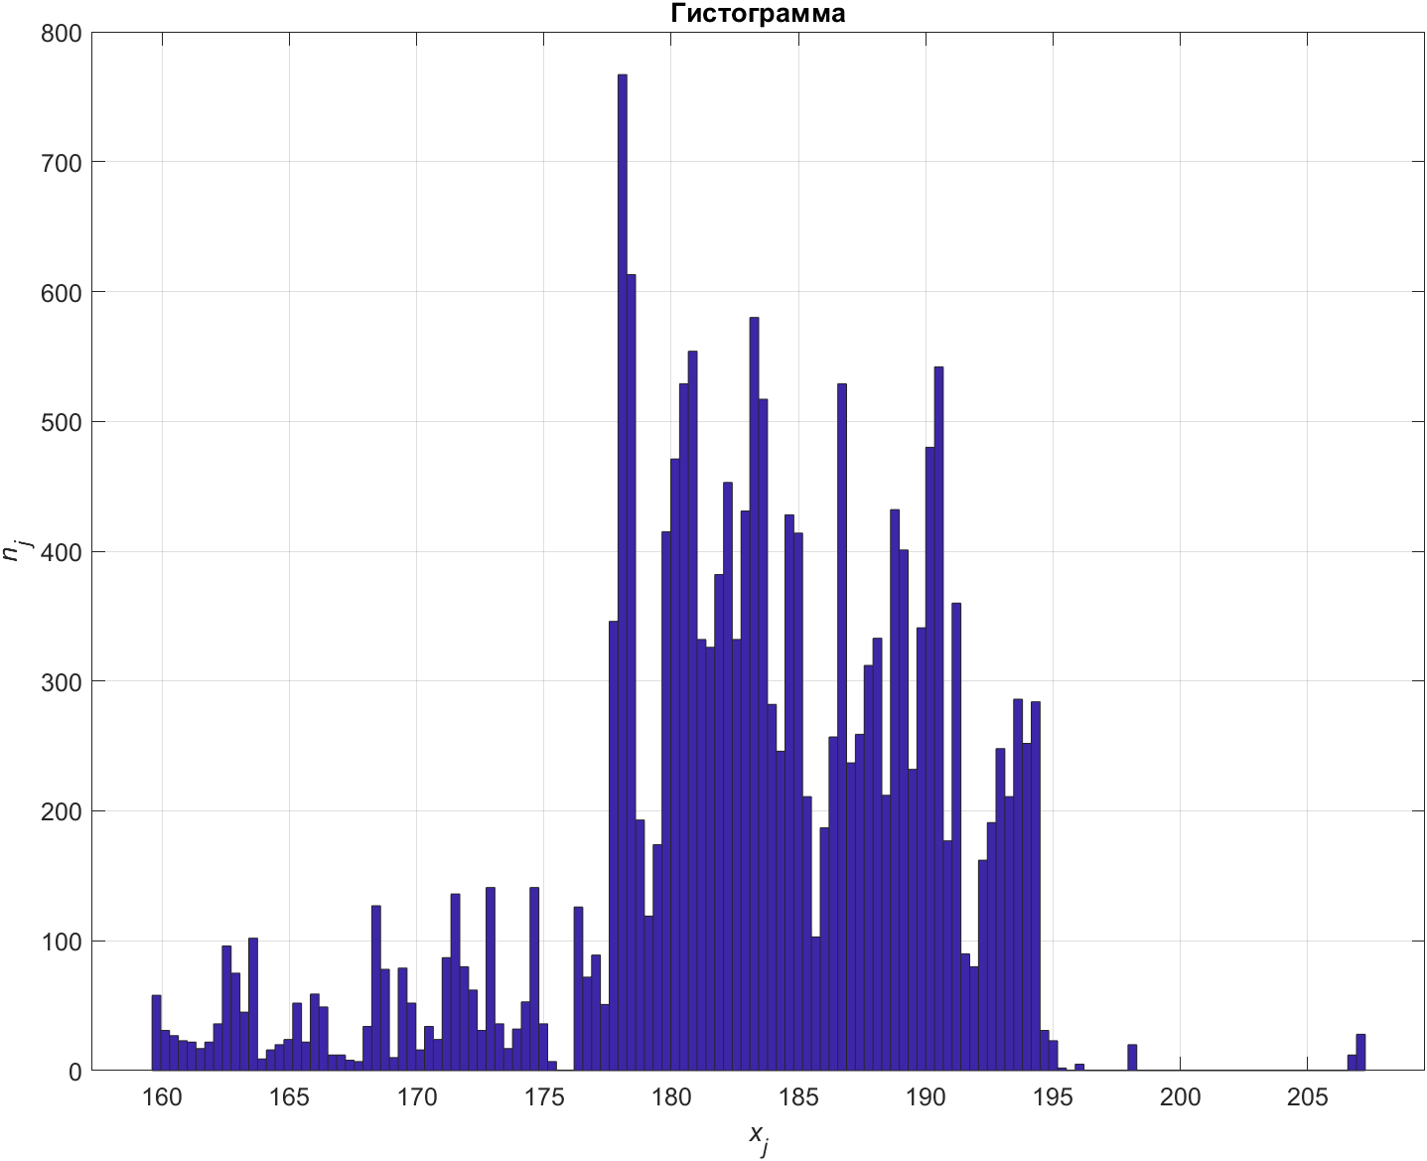
Рисунок 4.20 – Гістограма визначення висоти
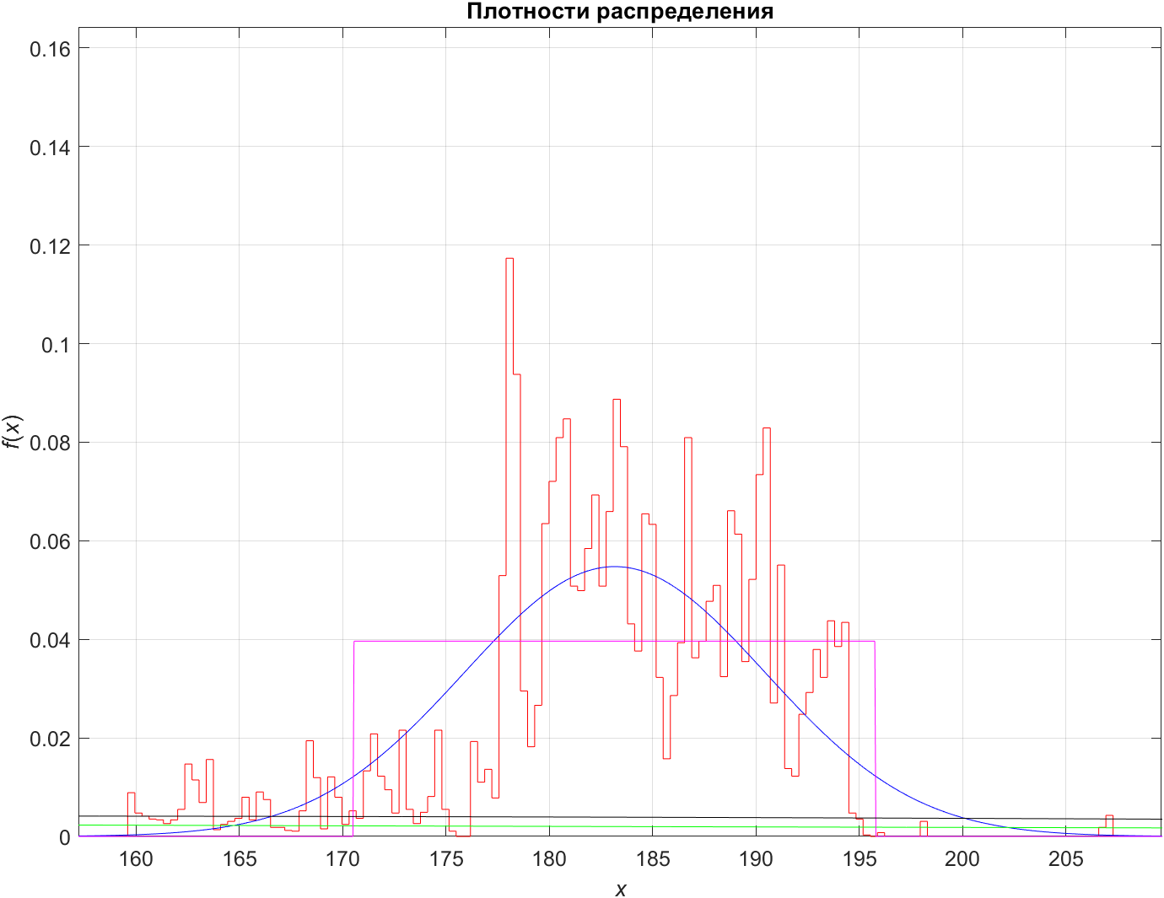
Рисунок 4.21 – Густина ймовірності помилки визначення висоти
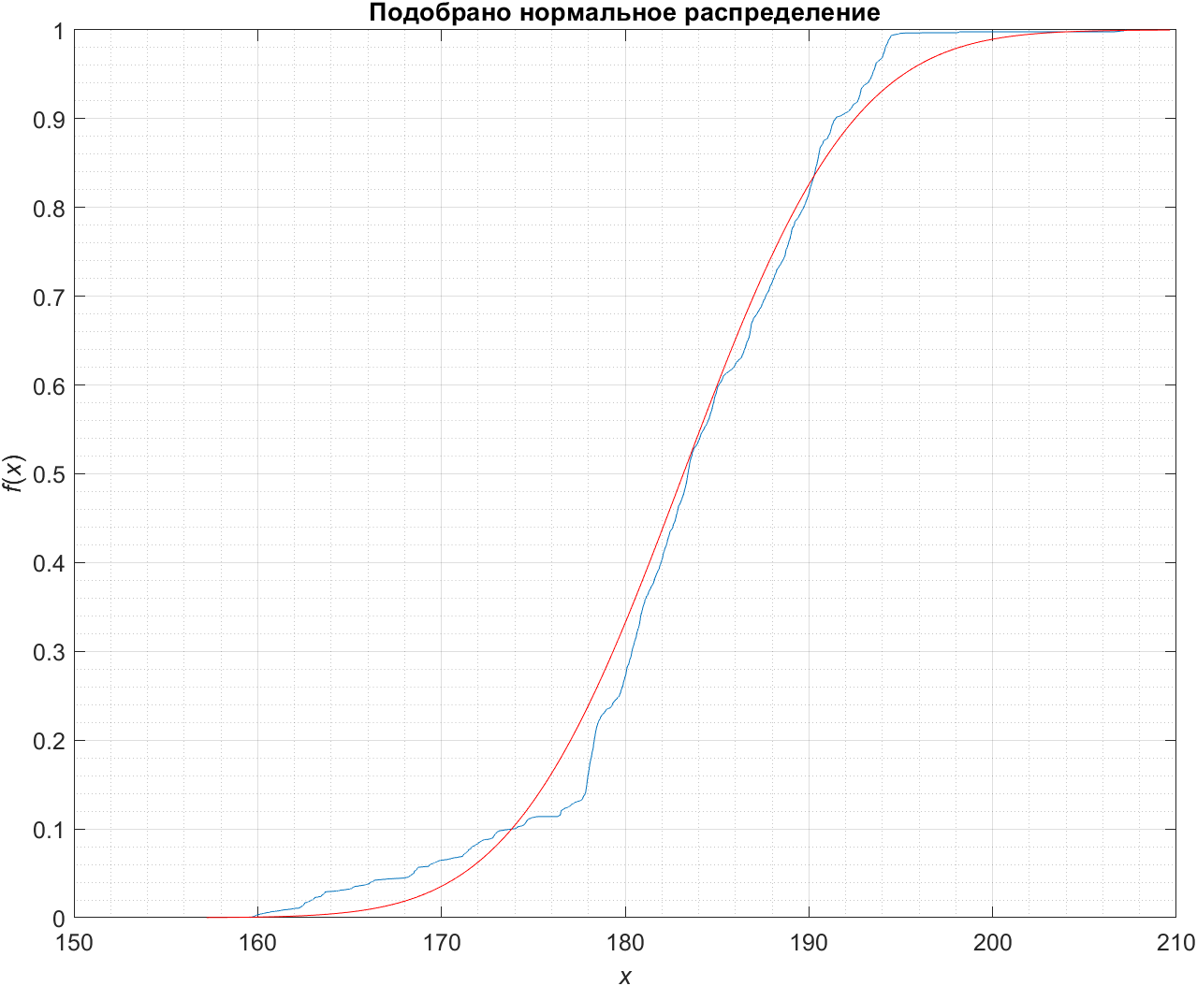
Рисунок 4.21 – Функція розподілу визначення довготи

ВИСНОВКИ ДО РОЗДІЛУ 4

В результаті виконання досліджень четвертого розділу описано методику налаштування супутникового навігаційного приймача та запису вхідних даних, необхідних для оцінки точності системи Galileo. Це дозволило визначити формат повідомлення, яке має бути записане, а також перелік програмного забезпечення для його декодування, обробки, візуалізації та статистичної оцінки результатів.
В ході експериментального дослідження точності одержано тривалі записи лог-файлів з координатами користувача, які на наступному етапі порівнювались з відомими координатами встановлення антени. Це дозволило одержати масиви помилок визначення координат. Результати експериментального дослідження візуалізовані у вигляді графіків зміни досліджуваних помилок в часі.
Крім того були сформовані вихідні масиви даних, які також підлягали обробці для одержання статистичних оцінок точності навігаційних визначень із застосуванням даних досліджуваної системи Galileo.

ЗАГАЛЬНІ ВИСНОВКИ

Виконаний на початковому етапі дослідження огляд етапів розгортання і поточного стану системи Galileo дозволив констатувати наступне: наразі система знаходиться на порозі повноцінного функціонування з номінальною кількістю космічних апаратів (full operational capability), яке має бути остаточно досягнуте у 2020 році.
Доступні на етапі проектування і розгортання системи Galileo дані про її номінальні характеристики дозволили змоделювати орбітальний рух її супутників і їх траєкторії в просторі (орбіти).
Для виконання моделювань із застосуванням реальних даних була запропонована методика їх одержання. Вона полягала в записі альманаху супутникової навігаційної системи Galileo і дозволила одержати експериментальні дані, які необхідні для моделювання параметрів її космічного сегменту і прогнозу характеристик для заданого розташування і інтервалу часу.
Описано алгоритм конвертації бінарного формату альманаху, в якому він одержується за допомогою приймача у широко застосовуваний формат Yuma, який використовується рядом готових програмних продуктів прогнозування характеристик супутникових навігаційних систем.
Виконано моделювання з використанням експериментальних даних, яке дозволило одержати комплекс візуалізацій просторових траєкторій супутників Galileo у різних координатних системах.
Конвертований у формат Yuma альманах Galileo було застосовано в програмному продукті PLANNING для прогнозування видимості супутників Galileo, тривалості їх спостереження, кутів піднесення над горизонтом, що може бути використано на етапі планування сеансів зв’язку з відповідними супутниками.
Виконано прогноз зміни геометричного фактору погіршення точності DOP для супутникової навігаційної системи Galileo, який продемонстрував, що система Galileo наразі є дуже чутливою до обмеження видимості сигналів супутників. Це пояснюється тим, що орбітальний сегмент поки не вийшов на номінальне значення кількості супутників і, як наслідок, навіть мінімальні кути маски призводять до значного погіршення геометрії спостереження супутників, а отже і точності навігаційних визначень.
В результаті виконання досліджень четвертого розділу описано методику налаштування супутникового навігаційного приймача та запису вхідних даних, необхідних для оцінки точності системи Galileo. Це дозволило визначити формат повідомлення, яке має бути записане, а також перелік програмного забезпечення для його декодування, обробки, візуалізації та статистичної оцінки результатів.
В ході експериментального дослідження точності одержано тривалі записи лог-файлів з координатами користувача, які на наступному етапі порівнювались з відомими координатами встановлення антени. Це дозволило одержати масиви помилок визначення координат. Результати експериментального дослідження візуалізовані у вигляді графіків зміни досліджуваних помилок в часі.
Крім того були сформовані вихідні масиви даних, які також підлягали обробці для одержання статистичних оцінок точності навігаційних визначень із застосуванням даних досліджуваної системи Galileo.

ПЕРЕЛІК ПОСИЛАНЬ
- M. Richharia, (1999), “Satellite communication systems”, McGraw Hill, New York, 1999.
- D. Roddy, “Satellite communications”, McGraw Hill, New York, 2006.
- G. Maral and M. Bousquet, “Satellite communication systems”, John Willey & Sons, Ltd, Chichester, England, 2002.
- R. E. Zee, et al, “The MOST Microsatellite: A low cost enabling technology for future space science and technology missions”, Canadian Aeronautics and Space Journal, 48(1), Canada, pg. 1-11, 2002.
- J.E. Oberright, “Satellite artificial”, World Book Online Reference Center, World Book, Inc, 2004.
- I. F. Alyildiz, H. Uzunalioglu, M. D. Bender,Turkiye, “ Handover management in Low Earth Orbit (LEO) satellite networks” Mobile Networks and Applications 4 (1999) 301 -310.
- P. Papapetrou, S. Karapantazis, F.N. Pavlidou, “ Handover Policies in LEO Systems with Satellite Diversity”, International Conference on Advanced Satellite Mobile Systems (ASMS 2003), 10-11 July, 2003, Frascati, Italy.
- Y. Seyedi, S. M. Safavi, “On the Analysis of Random Coverage Time in Mobile LEO Satellite Communications”, Communications Letters, IEEE, Volume 16, Issue 5, MAY 2012.
- A. Botta, A. Pescape, “New generation satellite broadband Internet service: should ADSL and 3G worry”, TMA 2013, co-lacted with IEEE INFOCOM 2013, April 2013, Turin, Italy.
- S. Cakaj, “Modulation Index Application for Satellite Adjacent Downlink Interference Identification”, The 6th European Conference on Antennas and Propagation EUCAP 2012, IEEE, March 26-30, 2012 – Prague, Czech Republic, pp. 2000-2004.
- S. Cakaj, W. Keim, K. Malaric, “Intermodulation by Uplink Signal at Low Earth Orbiting Satellite Ground Station”, 18th International Conference on Applied Electromagnetics and Communications, ICECom, IEEE, 12-14 October 2005, Dubrovnik, Croatia, pp. 193 - 196.
- S. Cakaj, K. Malaric, A. L. Schotlz, “Modelling of Interference Caused by Uplink Signal for Low Earth Orbiting Satellite Ground Stations”, 17th IASTED International Conference on Applied Simulation and Modelling, ASM 2008, June, 23 –25, 2008, Corfu, Greece, pp. 187-191.
- G.D. Gordon, W.L. Morgan, ‘Principles of communication satellites”, John Wiley & sons, Inc. 1993.
- H. Curtis, “Orbital Mechanics for Engineering Students”, Elsevier aerospace engineering series, pg. 55, 1998.
- John G. Grimes, Global Positioning System Performance Standard / Grimes// - Washington DC 20301-6000: 6000 Defence Pentagon, 4th Edition 2008– p.4-12.
- Eastern Service Area NAVAIDS Briefing Performance // Washington, March 2009 – p.7-15.
- Thomas Herring, Principles of the Global Positioning System [Text]: Control Segment – Harward: Academic Press, 2006 –p.16-35.
- Frank Van Diggelen, GPS: Assisted GPS, GNSS and SBAS – Springfield, VA 22151 USA 2003 – p.171-201.
- James Farrell, Aided Navigation and Tracking: Inertially Augmented or Autonomous, Navtech GPS / Washington: HCI-Aero, 2002 – p.49-64.
- James Farrell, Aided Navigation and Tracking: Inertially Augmented or Autonomous, Navtech GPS / Washington: HCI-Aero, 2002 – p.79-101.
- Robert J. Samuelson, Marlin Mata, GPS Modernization Challenges and Military Implications/ Science Publishers Incorporated//- 2012 – p. 19-27.
- J. Sanz Subirana, JM. Juan Zornoza, M. Hernández-Pajares, Global Navigation Satellite Systems// Volume I: Fundamentals and Algorithms, 2014 - p. 17-29.
- Precision of GLONASS/GPS Navigation Definitions// Interface Control Document, ed. 5.1., 2014 – p.76-89.
- V. Vdovin and M. Vinogradova (TSNIImash), National Reference Systens used in GLONASS, 8th ICG meeting, Dubai - November 2013.
- Harvei, Brian/ Rebirth of the Russian Space Program, 2nd ed./ Germany, Springer, - 2012 – p. 58-70.
- GPS World Staff, North Coast Media LLC// - 2014.
- Bernhard Hofmann-Wellenhof, GNSS – Global Navigation Satellite Systems: GPS, GLONASS, Galileo and more/ November 20, 2008 – p.87-114.
- Dragos Zaharia, Galileo/ The European Global Navigation Satellite System/ Wiley// 2009 – p.65-78.
- Jari Nurmi, Elena Simona, Staphan Sand, Heikki Hurskalnen, Galileo Positioning Technology// Springer USA 2012 – p.92-117.
- Ramjii Prasad, Marina Ruggieri, Applied Satellite Navigation. Using Galileo// Washington 2013 – p.105-127.
- Ivan Petrovski, GPS, GLONASS, Galileo and BeiDou/ Cambridge// 2012 – p. 25-49.
- China Satellite Navigation Office/ Development of BeiDou Navigation Satellite System// 2011 – p. 105-125.
- Jun Shen, Compass/BeiDou Status/ BNStar Navigation Technology & System// Inc., Rome (Italy), June 11, 2009 – p.73-112.
- EGNOS. SERVICE. DEFINITION DOCUMENT. OPEN SERVICE. European Commission Directorate-General for Energy and Transport, 2009.- 42 p.
- USER GUIDE FOR EGNOS. Application Developer, 2009.- 103 p.
- Galileo Open Service. Signal In Space. Interface Control Document (OS SIS ICD). - European Union,2010 . – 216 p.
- ГЛОНАСС - ИКД. Навигационный радиосигнал в диапазонах L1, L2 (редакция 5.1).- М.: Российский НИИ космического приборостроения, 2008.- 74 с.
- BeiDou Navigation Satellite System. Signal In Space. Interface Control Document.(Open Service Signal B1I Version 1.0). - China Satellite Navigation Office, 2012. – 88 p.
- Quasi-Zenith Satellite System. Navigation Service Interface Specification for QZSS. (IS-QZSS). - Japan Aerospace Exploration Agency, 2013.- 225 p.

ДОДАТОК А.
Альманах системи Galileo у форматі Yuma (дані на 20.01.2020)
(результат конвертації програмою GALALM1120)

**** Week 2089 almaNAU for PRN-01 **********
ID: 01
Health: 000
Eccentricity: 0.18310546875E-03
Time of Applicability(s): 127200.0000
Orbital Incluation(rad): 1.0008777021
Rate of Right Ascen(r/s): -0.54859427973E-08
SQRT(A) (m^1/2): 5440.6214066
Right Ascen at Week(rad): 0.29366144708E+01
Argument of Perigee(rad): -0.0947233137
Mean Anom(rad): 0.29533923857E+01
Af0(s): -0.77819824219E-03
Af1(s/s): -0.72759576142E-11
week: 2089

**** Week 2089 almaNAU for PRN-02 **********
ID: 02
Health: 000
Eccentricity: 0.36621093750E-03
Time of Applicability(s): 127200.0000
Orbital Incluation(rad): 1.0008777021
Rate of Right Ascen(r/s): -0.54859427973E-08
SQRT(A) (m^1/2): 5440.6253129
Right Ascen at Week(rad): 0.29366144708E+01
Argument of Perigee(rad): 0.0410339861
Mean Anom(rad): -0.32702552922E+00
Af0(s): 0.10681152344E-03
Af1(s/s): 0.36379788071E-11
week: 2089

**** Week 2089 almaNAU for PRN-03 **********
ID: 03
Health: 000
Eccentricity: 0.28991699219E-03
Time of Applicability(s): 127200.0000
Orbital Incluation(rad): 0.9014828824
Rate of Right Ascen(r/s): -0.58516723171E-08
SQRT(A) (m^1/2): 5440.6038285
Right Ascen at Week(rad): 0.84090909316E+00
Argument of Perigee(rad): 0.6564479034
Mean Anom(rad): 0.11528824359E+01
Af0(s): -0.25749206543E-03
Af1(s/s): -0.36379788071E-11
week: 2089

**** Week 2089 almaNAU for PRN-04 **********
ID: 04
Health: 000
Eccentricity: 0.45776367188E-04
Time of Applicability(s): 127200.0000
Orbital Incluation(rad): 0.9014828824
Rate of Right Ascen(r/s): -0.58516723171E-08
SQRT(A) (m^1/2): 5440.6077347
Right Ascen at Week(rad): 0.84100496696E+00
Argument of Perigee(rad): 1.8379966053
Mean Anom(rad): 0.23348146330E+01
Af0(s): -0.45013427734E-03
Af1(s/s): -0.72759576142E-11
week: 2089

**** Week 2089 almaNAU for PRN-05 **********
ID: 05
Health: 000
Eccentricity: 0.12207031250E-03
Time of Applicability(s): 127200.0000
Orbital Incluation(rad): 0.9014828824
Rate of Right Ascen(r/s): -0.58516723171E-08
SQRT(A) (m^1/2): 5440.6038285
Right Ascen at Week(rad): 0.84090909316E+00
Argument of Perigee(rad): 1.4410790764
Mean Anom(rad): 0.11572926307E+01
Af0(s): -0.41198730469E-03
Af1(s/s): 0.36379788071E-11
week: 2089

**** Week 2089 almaNAU for PRN-07 **********
ID: 07
Health: 000
Eccentricity: 0.16784667969E-03
Time of Applicability(s): 127200.0000
Orbital Incluation(rad): 0.9014828824
Rate of Right Ascen(r/s): -0.58516723171E-08
SQRT(A) (m^1/2): 5440.6038285
Right Ascen at Week(rad): 0.84090909316E+00
Argument of Perigee(rad): 0.0725764660
Mean Anom(rad): 0.16672453688E+00
Af0(s): -0.32997131348E-03
Af1(s/s): -0.36379788071E-11
week: 2089

**** Week 2089 almaNAU for PRN-08 **********
ID: 08
Health: 000
Eccentricity: 0.24414062500E-03
Time of Applicability(s): 127200.0000
Orbital Incluation(rad): 0.9201570607
Rate of Right Ascen(r/s): -0.58516723171E-08
SQRT(A) (m^1/2): 5440.6038285
Right Ascen at Week(rad): 0.83391030581E+00
Argument of Perigee(rad): 0.5068847766
Mean Anom(rad): 0.51685565172E+00
Af0(s): 0.62313079834E-02
Af1(s/s): -0.36379788071E-11
week: 2089

**** Week 2089 almaNAU for PRN-09 **********
ID: 09
Health: 000
Eccentricity: 0.25939941406E-03
Time of Applicability(s): 127200.0000
Orbital Incluation(rad): 0.9207594535
Rate of Right Ascen(r/s): -0.58516723171E-08
SQRT(A) (m^1/2): 5440.6057816
Right Ascen at Week(rad): 0.83391030581E+00
Argument of Perigee(rad): 0.1844611897
Mean Anom(rad): -0.30897249282E+01
Af0(s): 0.61836242676E-02
Af1(s/s): -0.10913936421E-10
week: 2089

**** Week 2089 almaNAU for PRN-11 **********
ID: 11
Health: 000
Eccentricity: 0.28991699219E-03
Time of Applicability(s): 127200.0000
Orbital Incluation(rad): 1.0056968449
Rate of Right Ascen(r/s): -0.54859427973E-08
SQRT(A) (m^1/2): 5440.6096879
Right Ascen at Week(rad): -0.12634249264E+01
Argument of Perigee(rad): -0.3797561188
Mean Anom(rad): -0.41753039570E+00
Af0(s): 0.87928771973E-03
Af1(s/s): 0.17098500393E-09
week: 2089

**** Week 2089 almaNAU for PRN-12 **********
ID: 12
Health: 000
Eccentricity: 0.42724609375E-03
Time of Applicability(s): 127200.0000
Orbital Incluation(rad): 1.0056968449
Rate of Right Ascen(r/s): -0.54859427973E-08
SQRT(A) (m^1/2): 5440.6155472
Right Ascen at Week(rad): -0.12634249264E+01
Argument of Perigee(rad): -0.8324721988
Mean Anom(rad): 0.83889574337E+00
Af0(s): 0.59928894043E-02
Af1(s/s): -0.18189894035E-10
week: 2089

**** Week 2089 almaNAU for PRN-13 **********
ID: 13
Health: 000
Eccentricity: 0.38146972656E-03
Time of Applicability(s): 126600.0000
Orbital Incluation(rad): 1.0159375233
Rate of Right Ascen(r/s): -0.54859427973E-08
SQRT(A) (m^1/2): 5440.6116410
Right Ascen at Week(rad): -0.12679309950E+01
Argument of Perigee(rad): -1.4543096607
Mean Anom(rad): -0.25493801957E+01
Af0(s): 0.39672851563E-03
Af1(s/s): 0.00000000000E+00
week: 2089

**** Week 2089 almaNAU for PRN-15 **********
ID: 15
Health: 000
Eccentricity: 0.44250488281E-03
Time of Applicability(s): 126600.0000
Orbital Incluation(rad): 1.0159375233
Rate of Right Ascen(r/s): -0.54859427973E-08
SQRT(A) (m^1/2): 5440.6038285
Right Ascen at Week(rad): -0.12679309950E+01
Argument of Perigee(rad): -1.5233387962
Mean Anom(rad): -0.16951446444E+01
Af0(s): 0.87928771973E-03
Af1(s/s): 0.00000000000E+00
week: 2089

**** Week 2089 almaNAU for PRN-19 **********
ID: 19
Health: 000
Eccentricity: 0.10681152344E-03
Time of Applicability(s): 127200.0000
Orbital Incluation(rad): 0.9195546678
Rate of Right Ascen(r/s): -0.58516723171E-08
SQRT(A) (m^1/2): 5440.6077347
Right Ascen at Week(rad): 0.83927923857E+00
Argument of Perigee(rad): 2.3594541994
Mean Anom(rad): 0.26763171059E+01
Af0(s): -0.19073486328E-05
Af1(s/s): 0.00000000000E+00
week: 2089

**** Week 2089 almaNAU for PRN-21 **********
ID: 21
Health: 000
Eccentricity: 0.15258789063E-03
Time of Applicability(s): 127200.0000
Orbital Incluation(rad): 0.9996729164
Rate of Right Ascen(r/s): -0.54859427973E-08
SQRT(A) (m^1/2): 5440.6331254
Right Ascen at Week(rad): 0.29339300044E+01
Argument of Perigee(rad): 0.2943325637
Mean Anom(rad): -0.29373814612E+01
Af0(s): -0.57792663574E-03
Af1(s/s): -0.36379788071E-11
week: 2089

**** Week 2089 almaNAU for PRN-24 **********
ID: 24
Health: 000
Eccentricity: 0.59509277344E-03
Time of Applicability(s): 127200.0000
Orbital Incluation(rad): 0.9930465951
Rate of Right Ascen(r/s): -0.54859427973E-08
SQRT(A) (m^1/2): 5440.6214066
Right Ascen at Week(rad): 0.29393948110E+01
Argument of Perigee(rad): 0.5216493417
Mean Anom(rad): 0.76727801534E+00
Af0(s): 0.56533813477E-02
Af1(s/s): -0.18189894035E-10
week: 2089

**** Week 2089 almaNAU for PRN-25 **********
ID: 25
Health: 000
Eccentricity: 0.21362304688E-03
Time of Applicability(s): 127200.0000
Orbital Incluation(rad): 0.9996729164
Rate of Right Ascen(r/s): -0.54859427973E-08
SQRT(A) (m^1/2): 5440.6272660
Right Ascen at Week(rad): 0.29338341306E+01
Argument of Perigee(rad): -0.7698666079
Mean Anom(rad): 0.12725329374E+01
Af0(s): -0.50163269043E-03
Af1(s/s): 0.00000000000E+00
week: 2089

**** Week 2089 almaNAU for PRN-26 **********
ID: 26
Health: 000
Eccentricity: 0.36621093750E-03
Time of Applicability(s): 127200.0000
Orbital Incluation(rad): 0.9942513808
Rate of Right Ascen(r/s): -0.54859427973E-08
SQRT(A) (m^1/2): 5440.6155472
Right Ascen at Week(rad): -0.12607404600E+01
Argument of Perigee(rad): -1.8618691813
Mean Anom(rad): -0.28649967428E+01
Af0(s): 0.36258697510E-02
Af1(s/s): -0.43655745685E-10
week: 2089

**** Week 2089 almaNAU for PRN-27 **********
ID: 27
Health: 000
Eccentricity: 0.25939941406E-03
Time of Applicability(s): 127200.0000
Orbital Incluation(rad): 0.9996729164
Rate of Right Ascen(r/s): -0.54859427973E-08
SQRT(A) (m^1/2): 5440.6311722
Right Ascen at Week(rad): 0.29339300044E+01
Argument of Perigee(rad): -0.3702646127
Mean Anom(rad): -0.14836470433E+01
Af0(s): 0.29945373535E-03
Af1(s/s): -0.72759576142E-11
week: 2089

**** Week 2089 almaNAU for PRN-30 **********
ID: 30
Health: 000
Eccentricity: 0.41198730469E-03
Time of Applicability(s): 127200.0000
Orbital Incluation(rad): 0.9930465951
Rate of Right Ascen(r/s): -0.54859427973E-08
SQRT(A) (m^1/2): 5440.6175004
Right Ascen at Week(rad): 0.29392989372E+01
Argument of Perigee(rad): 0.5613410946
Mean Anom(rad): -0.16250608972E+01
Af0(s): 0.42095184326E-02
Af1(s/s): -0.29103830457E-10
week: 2089

**** Week 2089 almaNAU for PRN-31 **********
ID: 31
Health: 000
Eccentricity: 0.22888183594E-03
Time of Applicability(s): 126600.0000
Orbital Incluation(rad): 0.9996729164
Rate of Right Ascen(r/s): -0.54859427973E-08
SQRT(A) (m^1/2): 5440.6350785
Right Ascen at Week(rad): 0.29338341306E+01
Argument of Perigee(rad): -0.9985256191
Mean Anom(rad): 0.29970149643E+01
Af0(s): -0.47111511230E-03
Af1(s/s): 0.00000000000E+00
week: 2089

**** Week 2089 almaNAU for PRN-33 **********
ID: 33
Health: 000
Eccentricity: 0.41198730469E-03
Time of Applicability(s): 126600.0000
Orbital Incluation(rad): 1.0159375233
Rate of Right Ascen(r/s): -0.54859427973E-08
SQRT(A) (m^1/2): 5440.6038285
Right Ascen at Week(rad): -0.12679309950E+01
Argument of Perigee(rad): -1.3738715432
Mean Anom(rad): 0.20835294051E+01
Af0(s): -0.47111511230E-03
Af1(s/s): 0.00000000000E+00
week: 2089

**** Week 2089 almaNAU for PRN-36 **********
ID: 36
Health: 000
Eccentricity: 0.38146972656E-03
Time of Applicability(s): 127200.0000
Orbital Incluation(rad): 1.0159375233
Rate of Right Ascen(r/s): -0.54859427973E-08
SQRT(A) (m^1/2): 5440.6038285
Right Ascen at Week(rad): -0.12679309950E+01
Argument of Perigee(rad): -1.4688824782
Mean Anom(rad): -0.10517355777E+00
Af0(s): 0.60844421387E-03
Af1(s/s): -0.36379788071E-11
week: 2089

ДОДАТОК Б.
Лістинг програми Visio_GALILEO
clc
clear all
close all
%Имя m-файла:Visio_BDS.m
%Программа рассчитывает систем BEIDOU,

%Входные данные:
%файл альманаха в формате Yuma
%данные о начале отсчета "d2",d2='месяц/день/год';h=час;min=минута;s=секунда;
%координаты позиции приемника -lat(широта в радианах),lon (долгота в радианах,
%hr (высота в метрах);
%шаг с каким будут рассчитываться параметры (step,секунды);
%количество точек (L), в которых будут рассчитываться параметры орбит
%L=12*3600/step,L читается так: количество часов (например,12)
%число секунд в часе (3600) деленное на шаг (step)

%Постоянные:
%скорость вращения Земли. При переключении этого параметра изменяется
%изображение орбиты на графике
%OMEGAeDOT=7.2921151467e-005;
OMEGAeDOT= 0;
%радиусы земного эллипсоида
A_WGS84=6378137.0;
B_WGS84=6356752.314;
%константы
mu=398600500000000;
F_CONST = 4.442807633E-10;
Re = 6378136;% радиус Земли
j_color = 0;
color6(1:11) = ['B' 'R' 'G' 'K' 'B' 'R' 'o' 'o' '+' '+' '+'];
kt=1;%установка времени на титульной надписи графика, определяется параметрами d2'; h; min; s и j или L;
%Задание цветов для графики

color6(1:14) = ['k' 'b' 'g' 'r' 'c' 'm' 'r' ':' 'g' ':' 'b' ':' 'k' 'h'];
%Входные данные
Dat = 'In_Date/20_01_20.yum';
map(Re);%функция выводит на графики Землю
d2='01/20/2020'; %%%%%%%%%%%%%%%%%%%%%%%
h= 19.0; min=25.0; s=0.0;%%%%%%%%%%%%%%%%%%%%%%%
%координаты точки, из которой наблюдаются спутники
lat = 0.88032730015257;%50 градусов 26минут 20.54 секунд
lon = 0.53109641675259;%30 градусов 25 минут 46.4995секунд
hr=187.488;% метр
%Коэффициенты и матрица преобразования
coslon = cos(lon); sinlon = sin(lon);
coslat = cos(lat); sinlat = sin(lat);
Fmatr = [ -sinlon coslon 0 0;
-sinlat*coslon -sinlat*sinlon coslat 0;
coslat*coslon coslat*sinlon sinlat 0;
0 0 0 1];
mask = 5;% Угол маски (градус)
X_label=['Широта' ':' num2str(lat) ';' 'долгота' ':' num2str(lon) ';' 'высота' ':' num2str(hr)];
step=100;%шаг отсчета времени в секундах (300=5 минутам);шаг можно изменять
%step=0;
L=(24*3600) / step;% убрать % перед L для вывода таблицы улов видимости и азимута
%L=1;% установить % перед L для вывода таблицы улов видимости и азимута
kol_ns = 36; % Взять из альманаха последний номер спутника
% Обнуление массивов
nom_ns = zeros(1, kol_ns);
SSv = zeros(L, kol_ns);%*NaN;
S_Sv = zeros(L, kol_ns)*NaN;
Xk = zeros(1,L);
Yk = zeros(1,L);
Zk = zeros(1,L);
PR = zeros(1,L);
PDOP = zeros(1,L);
TT = zeros(1,L);
az = zeros(1,L);
doppler = zeros(1,L);
Llon = zeros(1,L);
Llat = zeros(1,L);
Hhr = zeros(1,L);
A = zeros(1,L);
D = zeros(1,L);
her = zeros(1,L);
m = zeros(1,L);
sek = zeros(1,L);
t = zeros(1,L);
%Чтение альманаха
[alm,max_kol] = Yuma_GALILEO_Alm(Dat);
AZ = zeros(L,max_kol);
EL= zeros(L,max_kol);
xt = zeros(L,max_kol);
yt = zeros(L,max_kol);
Lonsv = zeros(L,max_kol);
Llatsv = zeros(L,max_kol);
Hsv = zeros(L,max_kol);
range2 = zeros(1, max_kol);
%nom_ns = zeros(L,max_kol);
nom = 1;
k = 0;
i = 0;
% for i = 1 : max_kol
while ( i < 36)
i = i+1;
if ( i > 0)
Health = alm(i).Health;
if ( Health == 0)
k = k + 1;
nom_ns(k) = i;
else
k = k + 1;
nom_ns(k) = 0;
end
end
end % i
kol = k;
fprintf('kol=%i \n', kol);

nom_ns; % - номер навигационного спутника
[Rx,Ry,Rz] = ECEFLLH(lon, lat,hr);
%Rx=0;Ry=0;,Rz=0;%центр масс Земли
%Начало отсчета текущего времени
[week,modeweek,d,dweek,weeks]=Tim(d2,h,min,s);

for j = 1:L
% for j = 1:L % 0:L
t( j )=weeks+step*(j); %-step;
%t1(j) = t(j)/60; %изменение дискретности текущего времени
d_wn = abs(week - alm(i).Week); %проверяется
for k = 1 : kol
i = nom_ns(k) ; % input "i" !!!
if i > 0
%d_wn=(modeweek - alm(i).Week);%еслив альманахе не учтено 1024 или 2048
tk = t(j) + d_wn * 604800 - alm(i).TOA;

%d_wn = abs(modeweek - alm(i).Week);
dd = 302400.0 + d_wn * 604800;

if ( alm(i).A05 > 0 ) && ( alm(i).Health == 0 )

while (abs(tk) > dd)
if tk > dd
tk = tk - 604800;
else
if tk < -dd
tk = tk + 604800;
end
end % if
end % while

%Справочник по альманаху- цифра в скобках обозначает порядковый номер
%параметра альманаха в формате YUMA
%alm(ID).ID(1); alm(ID).Health(2); alm(ID).e(3); alm(ID).TOA(4); alm(ID).deltai(5);
%alm(ID).OMEGADOT(6); alm(ID).A05(7); alm(ID).omega0(8); alm(ID).omega(9);
%alm(ID).M0(10); alm(ID).Af0(11); alm(ID).Af1(12); alm(ID).Week(13);

n0=sqrt((mu) / (alm(i).A05^6));
j2 = 1082.68E-6;

re = (A_WGS84 + B_WGS84) / 2.;
sin55 = sin(55.0 * pi / 180.0);
dn = 1.5 * j2 * re * re / (alm(i).A05^4 ) * (1. - 1.5 * sin55 * sin55);
%dn = 0;
n=n0 * (1 + dn);
Mk = alm(i).M0 + n*tk;
e=alm(i).e;

%решение уравнения Кеплера
eps = 1.0E-15;
y = e * sin(Mk);
x1 = Mk;
x = y;
for kk = 0 : 15 % количество итераций
x2 = x1;
x1 = x;
y1 = y;
y = Mk - (x - e * sin(x));
if (abs(y - y1) < eps)
break
end
x = (x2 * y - x * y1) / (y - y1);
end % kepler
Ek = x;
deltr = F_CONST * alm(i).e * alm(i).A05 * sin(Ek);
dt1 = alm(i).Af0 + alm(i).Af1 * tk + deltr;
tk = tk - dt1;
%%%%%%%%%
while (abs(tk) > dd)
if tk > dd
tk = tk - 604800;
else
if tk < -dd
tk = tk + 604800;
end
end % if
end % while
%%%%%%

vd = 1. - alm(i).e * cos(Ek);
nuk =atan2(sqrt(1-alm(i).e^2)*sin(Ek) / vd,(cos(Ek)-alm(i).e) / vd);
Ek = acos((alm(i).e+cos(nuk))/(1+alm(i).e*cos(nuk)));

Fk =nuk + alm(i).omega;
uk =Fk;

ik=alm(i).deltai;
rk =(alm(i).A05^2)*(1.0-alm(i).e*cos(Ek));
xkk =rk*cos(uk);
ykk =rk*sin(uk);

OMEGAk =alm(i).omega0+(alm(i).OMEGADOT-OMEGAeDOT)*tk-OMEGAeDOT*alm(i).TOA;

Xk(j,i) = xkk*cos(OMEGAk)-ykk*cos(ik)*sin(OMEGAk);
Yk(j,i) = xkk*sin(OMEGAk)+ykk*cos(ik)*cos(OMEGAk);
Zk(j,i) = ykk*sin(ik);

%Дальности до спутников
PR(j,i) = sqrt((Xk(j,i) - Rx)^2 + (Yk(j,i) - Ry)^2 + (Zk(j,i) - Rz)^2);
%Перевод в географическую систему если требуется
%[lons,lats,hrs] = LLHECEF(Xk,Yk,Zk);
%(Llon(j),Llat(j),Hhr(j)) = [lons,lats,hrs];
%расчет угла видимости спутника
xls = Xk(j,i) - Rx;
yls = Yk(j,i) - Ry;
zls = Zk(j,i) - Rz;
range1 = sqrt(xls*xls+yls*yls+zls*zls);
% if j>1
% doppler(j-1,i) = (range1 - range2(i)) * 5.2514 / step;
% end
% range2(i) = range1;
P = sqrt(Rx * Rx + Ry * Ry + Rz * Rz);
tdot = ( Rx*xls+Ry*yls+Rz*zls)/range1/P;

xll = xls/range1;
yll = yls/range1;
zll = zls/range1;

if tdot >= 1.00
b = 0.0;
elseif tdot <= -1.00
b = pi;
else
b = acos( tdot);
end
satang = pi/2.0 - b;
TT =satang;
TT(j,i) =TT;%угол видимости спутников
%расчет угла азимута спутников
xn =-cos(lon)*sin(lat);
yn =-sin(lon)*sin(lat);
zn = cos(lat);
xe =-sin(lon);
ye = cos(lon);
xaz = xe*xll + ye*yll;
yaz = xn*xll + yn*yll + zn*zll;
if (xaz == 0) || (yaz == 0)
az(j)= 0;
else
az(j,i) = atan2(xaz,yaz);
end
if az(j,i) < 0
az(j,i) = az(j,i) + pi*2;
end

AZ(j,i) =az(j,i) *180/pi;%углы азимута спутников в градусах
EL(j,i) = TT(j,i) *180/pi;%углы видимости спутников в градусах
% if EL(j,i) > 5; %20 % 50
% ПЕРЕСЧЕТ ВРЕМЕНИ
% A(j)=mod(t(j),86400);
% her(j)=floor(A(j)/3600);
% m(j)=floor((A(j)-her(j)*3600)/60);
% sek(j)=A(j)-her(j)*3600-m(j)*60;

if EL(j,i) > mask
elp = (EL(j,i) - 90);
SSv(j, k) = nom_ns(k) ;
S_Sv(j, k) = nom_ns(k) ;
azp = (AZ(j,i) + 90.0);
rad = pi / 180;
x0 = 0; y0 = 0;
xt(j,i) = (elp * cos(azp * rad));
yt(j,i) = -(elp * sin(azp * rad));
% fprintf('i=%i j=%i \n' , i, j);
end% if EL(j,i) > mask
% end
end % ( alm(i).A05 > 0 )
end% if i > 0
end %for k = 1 : kol

CC( :, :, j) = [Xk(j,:); Yk(j,:); Zk(j,:)] ;
end % j = time
%%Данные для построения орбит
kol = 8;
nom_ns(1:kol) = [1 2 21 24 25 27 30 31];% I - орбита
% kol = 7;
% nom_ns(1:kol) = [3 4 5 7 8 9 19];% II - орбита
% kol = 6;
% nom_ns(1:kol) = [12 13 15 26 33 36];% III - орбита
% kol = 1;
% nom_ns(1:kol) = [ 1 3 12];%орбита

for i=1:kol
j_color = j_color + 1;
if (j_color > 11 )
j_color = 1;
end
S = color6(j_color);
prn = nom_ns(i);

hold on
h_F1 = gca;
plot3(Xk(:,prn),Yk(:,prn),Zk(:,prn),S,'LineWidth',0.5);
Aixs = 2.752*10^(7); %Размеры осей на графике
axis([ -Aixs Aixs -Aixs Aixs -Aixs Aixs]);
set(get(gcf,'CurrentAxes'),'FontSize',12,'FontName','TimesNewRoman');
set(h_F1,'Position',[0.1 0.1 0.85 0.9]) ;
xlabel('Координата X')
ylabel('Координата Y'),
zlabel('Координата Z'),grid on
str1 = num2str( prn);
text(Xk(j,prn), Yk(j,prn),Zk(j,prn),str1,'FontSize',14,'FontName','TimesNewRoman','HorizontalAlignment','center' );
end

SvGAL = 1 : 36;% Номера спутников в альманахе
SS_v1 = S_Sv(:,SvGAL);
%%Видимые спутники
jj =1;%номер временного отсчета тоже в стр. 526
SSv1 = SSv(:,SvGAL);
[VisGAL] = find(SSv1(jj, : ));

figure
plot(SS_v1, 'LineWidth', 1.5 ),grid minor
xlabel('GAL'), ylabel('Sv ID')
AA = CC(:, :, jj);
[VSv] = find(SSv(jj, : ));
N0 = length(VSv);
NBDC =length(VisGAL) ;
b = AA(: , :);
VSv1 = nchoosek( VSv, N0);
nN = size(VSv1,1);
for n = 1 : 1 %при расчете одной реализации блокировать задать n
VSv = VisGAL;
N = length(VSv);%количество спутников
A =( AA(:, VSv))';
%%%%%% figure 2 %%%%%%%%%%%%%%%%;

hF = figure('Position',[624 200 392 350],'Color','w');
hA = axes('Position',[0.1 0.1 0.83 0.83], 'LineWidth', 0.5);%,'Color','w');
% hAx = axes('Box', 'off');
map(Re);
% hold on
for ii=1 :N
hold on
Sv = VSv(ii);
plot3(A(ii,1),A(ii, 2),A( ii, 3), 'Marker' ,'d', 'LineWidth' , 2, 'MarkerFaceColor','g', 'MarkerSize',16), grid on;
plot3([ Rx A(ii,1) ], [Ry A(ii, 2) ], [Rz A(ii,3) ]), grid on;
plot3([ 0 A(ii,1) ], [0 A(ii, 2) ], [0 A(ii,3) ]), grid on;
str1 = num2str( Sv, 3);
text(A(ii,1),A(ii, 2),A( ii, 3),str1,'FontSize',8,'FontName','TimesNewRoman','HorizontalAlignment','center' );
Prr1 =[ Rx-A(ii,1), Ry- A(ii, 2), Rz- A(ii,3) ];
Prr2 =[ 0- A(ii,1), 0- A(ii, 2), 0- A(ii,3) ];
cosFi1 = Prr1(1)*Prr2(1)+Prr1(2)*Prr2(2) +Prr1(3)*Prr2(3);
cosFi2 = sqrt( Prr1(1)*Prr1(1)+Prr1(2)*Prr1(2) +Prr1(3)*Prr1(3))*...
sqrt( Prr2(1)*Prr2(1)+Prr2(2)*Prr2(2) +Prr2(3)*Prr2(3));
cosfi = cosFi1/cosFi2;
Fi(ii) = acos(cosfi)*180/pi;
view(41, 60)
end
%figure %3
%%%%%% figure 3 %%%%%%%%%%%%%%%%;
hF = figure('Position',[624 100 392 350],'Color','w');
hA = axes('Position',[0.15 0.10 0.8 0.8]);%,'MenuBar', 'none','Color','w');
stem(VSv, Fi),grid minor
% Aixs = 15; %Размеры осей на графике
% axis([ 0 60 0 Aixs]);
xlabel('Sv')
ylabel('Fi')

hold off
%plot([Xa Xb], [Ya Yb])
X=0;Y=0;Z=0; T1 =0.0;
%X=3504471.02300000;Y=2061336.87600000;Z=4898010.97500000;T1=0.0;
%ТОЧНОСТИ
eps1 = 0.1;
dX=eps1*10;
dY=eps1*10;dZ=eps1*10;%dT1=eps1*10;
apred=[X Y Z ];%T1];
da=[eps1*10 eps1*10 eps1*10 ];%eps1*10];%abs(apred)
while da > eps1%[eps1 eps1 eps1]% eps1]
%a=[X Y Z T1];
a=[X Y Z ];
%R=[a;a;a;a;a;a;a;a;a;a;a];
R = repmat(a, N, 1);
% R;
%R = repmat(a, size(VSv1,1), 1);
%Rx=3504451.023+20;Ry=2061316.876+20;Rz=4897990.975+20;
% Rx=3504471.02300000;Ry=2061336.87600000;Rz=4898010.97500000;
%Измеренные псевдодальности
W=0;%коэффициент при искусственно введенной ошибке в псевдодальности
j = 1:3; i =1 : N;
P(i)=sqrt((A(i,1)-Rx).^2.+(A(i,2)-Ry).^2....
+(A(i,3)-Rz).^2)+W*299792.458;%+18.162;%
% %Рассчетные псевдодальности
PR(i)=sqrt((A(i,1)-R(1,1)).^2.+(A(i,2)-R(1,2)).^2....
+(A(i,3)-R(1,3)).^2);
for i=1 : N
D(i, 1:3)=(A(i, 1:3) - R(i,1:3))/PR(i);
end
% PR';
D;
nn = 1: N ;
DD = D;
%Расчет прирашений
L(nn)=PR(nn)-P(nn);
W1=eye(N);
%G=DD(VSv,1:4);
G=DD(nn,1:3);
G(nn,4) = 1;
DL=L(nn);
Dr = inv(G'*W1*G)*G'*W1*DL';

%Конечный результат
%a1=a+(Dr(1:4))';
a1=a+(Dr(1:3))';
X=a1(1);Y=a1(2);Z=a1(3);%Dr(4)=a1(4);
dX=abs(a1(1)-apred(1));
dY=abs(a1(2)-apred(2));
dZ=abs(a1(3)-apred(3));
%dT1=abs(a1(4)-apred(4));

%da=[dX dY dZ dT1];
da=[dX dY dZ];
apred=a1;
%Dr(4);

%RM=(inv(G'*G));
RM = (inv((G*Fmatr)'*(G*Fmatr))) ;
% %DOP=sqrt(RM(1,1)+RM(2,2)+RM(3,3)+RM(4,4))
PDOP(n)=sqrt(RM(1,1)+RM(2,2)+RM(3,3));
% HDOP=sqrt(RM(1,1)+RM(2,2));
% %%%%%%%%%%%RAIM%%%%%%%%%%
% promA = RM*G';
% promB = G*promA;
% for k = 1 : N
% %gdopN(k) = sqrt((promA(1,k)^2 + promA(2,k)^2 + promA(3,k)^2 + promA(4,k)^2)/(1 - promB(k,k)));
% pdopN(k) = sqrt((promA(1,k)^2 + promA(2,k)^2 + promA(3,k)^2 )/(1 - promB(k,k)));
% hdopN(k) = sqrt((promA(1,k)^2 + promA(2,k)^2 )/(1 - promB(k,k)));
% vgdopN(k) = sqrt(( promA(3,k)^2 )/(1 - promB(k,k)));
% % tdopN(k) = sqrt(( promA(4,k)^2)/(1 - promB(k,k)));
% end
%%%%%%%%%%%%%%%%%%%%%%%%%
%TDOP=sqrt(RM(4,4))
%VDOP=sqrt(RM(3,3))

%COOR=a1';
end
COOR=a1';
% PDOP;
end
% Krit = [VSv' pdopN'];
% %QutPDOP = [ (1: nN)' PDOP']
QutPDOP = PDOP';

%%%%%% figure 5 %%%%%%%%%%%%%%%%;

plotsat(90, 0)
hold on
% jj = 407; % то же в стр. 317
for k=1:N
i = VSv(k);
plot(xt(jj, i),yt(jj, i), 'Marker' ,'d','LineWidth' , 2, 'MarkerFaceColor','g', 'MarkerSize',16), grid minor
str1 = num2str( i, 3);
xlabel('GALILEO')
text(xt(jj, i), yt(jj, i),str1,'FontSize',8,'FontName','TimesNewRoman','HorizontalAlignment','center' );
%axis( [-100 100 -100 100]);
%axis( [-90 90 -90 90]);
xlabel('GALILEO')
%legend('BDS')
end
hold off
% end

%clear
%%%%%%%%%%%%
% GDOP
% Qut
COOR

ДОДАТОК В.
Лістинг програми BESTPOZA_BV1

% clear all
% close all
%Программа декодирует сообщение навигационного приемника
%"Message ID: 42" позиция приемника
name_in = 'In_dat\galileo_betpos_15_01.gps';
fid = fopen(name_in,'rb') %

f_Lat = fopen('Qut_dat\Lat_galileo_betpos.txt','Wt');%запись
f_Lon = fopen('Qut_dat\Lon_galileo_betpos.txt','Wt');%запись
f_H = fopen('Qut_dat\H_galileo_betpos.txt','Wt');%запись
Sigma_Lat = fopen('Qut_dat\SigmaLat_galileo_betpos.txt','Wt');%запись
Sigma_Lon = fopen('Qut_dat\SigmaLon_galileo_betpos.txt','Wt');%запись
Sigma_H = fopen('Qut_dat\SigmaH_galileo_betpos.txt','Wt');%запись

T_ime = fopen('Qut_dat\Time_galileo_betpos.txt','Wt');%запись

kol=i;
i=0;
while ( ~feof(fid))
% for i=1:kol
i=i+1;
Hear_d= fread(fid,4,'uchar'); %В OEM-4 'Uchar'
if ( ~feof(fid))
%%%%%%%%%%%%%%%%%%%%%%%%%%%%%
fread(fid,1,'uint16'); % Message_ID
fread(fid,1,'uchar'); %Message_Typ
fread(fid,1,'uchar'); %Port_Address
fread(fid,1,'uint16'); %Message_Length
fread(fid,1,'uint16');%Sequenc_e
fread(fid,1,'uchar');% Idle_Time
fread(fid,1,'uchar'); %Time_Status
fread(fid,1,'uint16');% week_1

TimeGPS_j(i) = fread(fid,1,'uint');
fread(fid,1,'uint');%Res_Status
fread(fid,1,'uint');%Rezerv
fread(fid,1,'uint16');%d_fcc
%d_fcc = dec2hex(d_fcc)
s1 = fread(fid,1,'uint16');%e1
s2(i) = fread(fid,1,'uint16') ;%n_sv
s3 = fread(fid,2,'uchar');% N_ul
%%%%%%%%%%%%%%%%%%%%%%%%%%%%%%%%%%%
Lat(i) = fread(fid,1,'double');
Lon(i) = fread(fid,1,'double');
H_h(i) = fread(fid,1,'double');
fread(fid,1,'float'); %Und = волна геоида
fread(fid,4,'uchar');%Datuum_ID - система координат
Lat_sigma(i) = fread(fid,1,'float');
Lon_sigma(i) = fread(fid,1,'float');
H_sigma(i) = fread(fid,1,'float');

fread(fid,4,'uchar');% Stn_ID
fread(fid,1,'float');%Diff_age
fread(fid,1,'float');%Sol_age
fread(fid,1,'uchar');%N_SVs
fread(fid,1,'uchar');%N_solnSVs
fread(fid,1,'uchar');%N_obs
fread(fid,1,'uchar');%N_multi
fread(fid,1,'uchar');%R_eserv
fread(fid,1,'uchar');%HEX_C
HEX_CRC=fread(fid,6,'uchar');% HEX_CRC
CRC= dec2hex(HEX_CRC) ;
end
end

TimeGPS_j;
figure(1)
plot(TimeGPS_j,Lat-50.4390605), grid on
xlabel('Широта')
figure(2)
plot(TimeGPS_j,Lon-30.4298711), grid on
xlabel('Довгота')
figure(3)
plot(TimeGPS_j,H_h), grid on
xlabel('Висота')
figure(4)
plot(TimeGPS_j,Lat_sigma), grid on
xlabel('Середньоквадратичне відхилення широти')
figure(5)
plot(TimeGPS_j,Lon_sigma), grid on
xlabel('Середнтоквадратичне відхилення довготи')
figure(6)
plot(TimeGPS_j,H_sigma), grid on
xlabel('Середнтоквадратичне відхилення висоти')

figure(7)
plot3(Lat,Lon,H_h ), grid on
xlabel('Широта, довгота, висота')

figure(8)
plot(TimeGPS_j,s2, '.-'), grid on
xlabel('тип')

fprintf(f_Lat , '%f\n', Lat)
fclose(f_Lat)
fprintf(f_Lon, '%f\n', Lon)
fclose(f_Lon)
fprintf(f_H, '%f\n', H_h)
fclose(f_H)

fprintf(Sigma_Lat , '%f\n', Lat_sigma)
fclose(Sigma_Lat)
fprintf(Sigma_Lon, '%f\n', Lon_sigma)
fclose(Sigma_Lon)
fprintf(Sigma_H, '%f\n', H_sigma)
fclose(Sigma_H)

fprintf( T_ime, '%f\n', TimeGPS_j)
fclose(T_ime)
fclose(fid);
ДОДАТОК Г.
Лістинг програми STATISTICA
clear all % очистили рабочую область

% ========================== АДРЕС И ИМЯ ФАЙЛА ========================
sf='D:\MatLab_Programs\2018_Мод_АНС\2018_Start_Bestpos\Qut_dat\H_galileo_betpos.txt';
% =====================================================================

x=load(sf); % вводим ИД
x=sort(x(:)); % переформатировали столбец и рассортировали
n=length(x); % количество данных
xmin=x(1); % минимальное значение
xmax=x(n); % максимальное значение
fprintf('Обрабатываем файл %s\n',sf)
fprintf('Объем выборки n=%d\n',n)
fprintf('xmin=%14.7f\n',xmin)
fprintf('xmax=%14.7f\n',xmax)

Mx=mean(x); % математическое ожидание
fprintf('Выборочное математическое ожидание Mx=%14.7f\n',Mx)
f=n-1; % число степеней свободы
Dx=var(x); % дисперсия
Sx=std(x); % среднеквадратичное отклонение
fprintf('Число степеней свободы выборки f=%d\n',f)
fprintf('Дисперсия Dx=%14.7f\n',Dx)
fprintf('Среднеквадратичное отклонение Sx=%14.7f\n',Sx)

%Другие выборочные параметры
Ax=skewness(x); % асимметрия
Ex=kurtosis(x)-3; % эксцесс
Medx=median(x); % медиана
Rx=range(x); % размах выборки
fprintf('Асимметрия Ax=%14.7f\n',Ax)
fprintf('Эксцесс Ex=%14.7f\n',Ex)
fprintf('Медиана Medx=%14.7f\n',Medx)
fprintf('Размах Rx=%14.7f\n',Rx)
normcdf(0.5,0,2)-normcdf(-0.5,0,2)

t=linspace(-3,3)'; % аргументы
v=[2 5 10 20 30 60 120]; % степени свободы
for k=1:length(v)
Y(:,k)=tpdf(t,v(k)); % плотность t-распределения
end
Y=[Y,normpdf(t,0,1)]; % добавили плотность нормального распределения

%Доверительные интервалы для генерального математического ожидания mx.
clear all % очистили рабочую область

% ========================== АДРЕС И ИМЯ ФАЙЛА ========================
sf='D:\MatLab_Programs\2018_Мод_АНС\2018_Start_Bestpos\Qut_dat\H_galileo_betpos.txt';
% =====================================================================

x=load(sf); % вводим ИД
x=sort(x(:)); % переформатировали столбец и рассортировали
n=length(x); % количество данных
xmin=x(1); % минимальное значение
xmax=x(n); % максимальное значение
Mx=mean(x); % математическое ожидание
f=n-1; % число степеней свободы
Dx=var(x); % дисперсия
Sx=std(x); % среднеквадратичное отклонение
Ax=skewness(x); % асимметрия
Ex=kurtosis(x)-3; % эксцесс
p=[0.9;0.95;0.99;0.999]; % задаем доверительные вероятности
q=1-p; % уровни значимости
t=tinv(1-q/2,f); % квантили Стьюдента с f степенями свободы
Mxd=[p,Mx-Sx*t/n^0.5,Mx+Sx*t/n^0.5]'; % формула (20.8)
disp(['Доверительные интервалы для генерального '...
'математического ожидания'])
fprintf('p=%8.4f: %9.6f<=mx<=%9.6f\n',Mxd)

chi2=linspace(0,20)'; % аргументы
v=[2 3 5 10 20]; % степени свободы
clear Y
for k=1:length(v)
Y(:,k)=chi2pdf(chi2,v(k)); % плотность chi2-распределения
end

%Найдем доверительные интервалы для Dx в нашей выборке
chi2l=chi2inv(1-q/2,f);
chi2r=chi2inv(q/2,f); % квантили chi2-распределения Пирсона
Dxd=[p,f*Dx./chi2l,f*Dx./chi2r]'; % формула (20.14)

disp('Доверительные интервалы для генеральной дисперсии')
fprintf('p=%8.4f: %9.6f<=Dx<=%9.6f\n',Dxd)

%Находим доверительные интервалы для генеральных асимметрии и эксцесса в
%нашем варианте данных:
Da=6*(n-1)/(n+1)/(n+3); % дисперсия Ax
De=24*n*(n-2)*(n-3)/(n+1)^2/(n+3)/(n+5); % дисперсия Ex
fprintf('Da=%10.5f\nDe=%10.5f\n',Da,De)
Axd=[p,Ax-(Da./q).^0.5,Ax+(Da./q).^0.5]'; % формула (20.19)
disp('Доверительные интервалы для генеральной асимметрии')
fprintf('p=%8.4f: %9.6f<=ax<=%9.6f\n',Axd)
Exd=[p,Ex-(De./q).^0.5,Ex+(De./q).^0.5]'; % формула (20.20)
disp('Доверительные интервалы для генерального эксцесса')
fprintf('p=%8.4f: %9.6f<=ex<=%9.6f\n',Exd)

%Построим гистограмму распределения
x=load(sf); % вводим ИД
x=sort(x(:)); % переформатировали столбец и рассортировали
n=length(x); % количество данных
xmin=x(1); % минимальное значение
xmax=x(n); % максимальное значение
Mx=mean(x); % математическое ожидание
f=n-1; % число степеней свободы
Dx=var(x); % дисперсия
Sx=std(x); % среднеквадратичное отклонение
Ax=skewness(x); % асимметрия
Ex=kurtosis(x)-3; % эксцесс
k=round(n^0.5); % число интервалов для построения гистограммы
d=(xmax-xmin)/k; % ширина каждого интервала
del=(xmax-xmin)/20; % добавки влево и вправо
xl=xmin-del;
xr=xmax+del; % границы интервала для построения графиков
fprintf('Число интервалов k=%d\n',k)
fprintf('Ширина интервала h=%14.7f\n',d)
figure % создаем новую фигуру
hist(x,k) , grid on % построили гистограмму
set(get(gcf,'CurrentAxes'),...
'FontName','Times New Roman Cyr','FontSize',12)
title('\bfГистограмма') % заголовок
xlim([xl xr]) % границы по оси OX
xlabel('\itx_{j}') % метка оси x
ylabel('\itn_{j}') % метка оси y

%Нарисуем с помощью MATLAB графики соответствующих плотностей распределения

tdistr={'norm','exp','unif','rayl'}; % названия
pardistr=[[2 1];[2,0];[0 4];[1 0]]; % параметры
ndistr=length(tdistr); % количество распределений
xpl=[-1:0.01:5]'; % абсциссы для графиков

%Ответ Графики
%Параметры теоретического распределения (для всех четырех вариантов) по ПМП
%и методу моментов
s={'нормальное распределение'; 'показательное распределение'; ...
'равномерное распределение'; 'Рэлеевское распределение'};
disp('Параметры по ПМП:')
[mx,sx]=normfit(x); % параметры нормального распределения
lam=1/expfit(abs(x)); % параметр показательного распределения
[a,b]=unifit(x); % параметры равномерного распределения
sig=raylfit(x); % параметр Рэлеевского распределения
fprintf(['%s: m=%12.7f; sigma=%12.7f\n'],s{1},mx,sx)
fprintf('%s: alpha=%12.7f\n',s{2},lam)
fprintf('%s: a=%12.7f; b=%12.7f\n',s{3},a,b)
fprintf('%s: sigma=%12.7f\n',s{4},sig)
disp('Параметры по методу моментов:')
mx=Mx;
sx=Sx; % параметры нормального распределения
lam=abs(1/Mx); % параметр показательного распределения
a=Mx-Sx*3^0.5;
b=Mx+Sx*3^0.5; % параметры равномерного распределения
sig=abs(Mx)*(2/pi)^0.5; % параметр Рэлеевского распределения
fprintf(['%s: m=%12.7f; sigma=%12.7f\n'],s{1},mx,sx)
fprintf('%s: alpha=%12.7f\n',s{2},lam)
fprintf('%s: a=%12.7f; b=%12.7f\n',s{3},a,b)
fprintf('%s: sigma=%12.7f\n',s{4},sig)

%Построим на одном графике теоретическую и эмпирическую плотности
%распределения
[nj,xm]=hist(x,k); % число попаданий и середины интервалов
delta=xm(2)-xm(1); % ширина интервала
clear xfv fv xft ft % очистили массивы для f(x)
xfv=[xm-delta/2;xm+delta/2]; % абсциссы для эмпирической f(x)
xfv=reshape(xfv,prod(size(xfv)),1); % преобразовали в столбец
xfv=[xl;xfv(1);xfv;xfv(end);xr]; % добавили крайние
fv=nj/(n*delta); % значения эмпирической f(x) в виде 1 строки
fv=[fv;fv]; % 2 строки
fv=[0;0;reshape(fv,prod(size(fv)),1);0;0]; % + крайние, 1 столбец
xft=linspace(xl,xr,1000)'; % абсциссы для теоретической f(x)
ft=[normpdf(xft,mx,sx),exppdf(xft,1/lam),...
unifpdf(xft,a,b),raylpdf(xft,sig)];
col='bgmk'; % цвета для построения графиков
figure
plot(xfv,fv,'-r', xft,ft(:,1),col(1), xft,ft(:,2),col(2), ...
xft,ft(:,3),col(3), xft,ft(:,4),col(4)),grid on % рисуем
set(get(gcf,'CurrentAxes'),...
'FontName','Times New Roman Cyr','FontSize',12)
title('\bfПлотности распределения')
xlim([xl xr]), ylim([0 1.4*max(fv)]) % границы рисунка по осям
xlabel('\itx') % метка оси x
ylabel('\itf\rm(\itx\rm)') % метка оси y
%Ответ Графики
%Критерии согласия
param=[[mx sx];[lam 0];[a b];[sig 0]]; % параметры распределений
qq=[]; % критические уровни значимости
for idistr=1:ndistr, % критерий Колмогорова
[hkolm,pkolm,kskolm,cvkolm]=...
kstest(x,[x cdf(tdistr{idistr},x,...
param(idistr,1),param(idistr,2))],0.1,0);
qq=[qq pkolm]; % критические уровни значимости
end
[maxqq,bdistr]=max(qq); % выбрали лучшее распределение
fprintf(['Лучше всего подходит %s;\nкритический уровень '...
'значимости для него = %8.5f\n'],s{bdistr},maxqq);
figure
cdfplot(x); grid minor% эмпирическая функция распределения
xpl=linspace(xl,xr,500); % для графика F(x)
ypl=cdf(tdistr{bdistr},xpl,param(bdistr,1),param(bdistr,2));
hold on % для рисования на этом же графике
plot(xpl,ypl,'r'); % дорисовали F(x)
hold off
set(get(gcf,'CurrentAxes'),...
'FontName','Times New Roman Cyr','FontSize',12)
title(['\bfПодобрано ' s{bdistr}])
xlabel('\itx') % метка оси x
ylabel('\itf\rm(\itx\rm)') % метка оси y
%Ответ
% Лучше всего подходит нормальное распределение;
% критический уровень значимости для него = 0.00001

%Критерий согласия Пирсона
clear Tabl % очистили таблицу результатов
Tabl(:,1)=[1:k]'; % номера интервалов
Tabl(:,2)=xm'-delta/2; % левые границы интервалов
Tabl(:,3)=xm'+delta/2; % правые границы интервалов
Tabl(1,2)=-inf; % теоретическое начало 1-го интервала
Tabl(k,3)=inf; % теоретический конец последнего интервала
Tabl(:,4)=nj'; % опытные числа попаданий
bor=[Tabl(:,2);Tabl(end,3)]; % все границы интервалов
pro=cdf(tdistr{bdistr},bor,param(bdistr,1),param(bdistr,2));
Tabl(:,5)=pro(2:end)-pro(1:end-1); % вероятности попаданиz pj
Tabl(:,6)=n*Tabl(:,5); % теоретическое число попаданий npj
disp('Сводная таблица результатов')
fprintf(' j aj bj')
fprintf(' nj pj npj\n')
fprintf('%2.0f%12.5f%12.5f%6.0f%12.5f%12.5f\n',Tabl')
%Если распределение подобрано верно, то числа из 4-го и 6-го столбцов не
%должны сильно отличаться
qz=0.0; % выбрали уровень значимости
ResTabl=Tabl(1,1:6); % взяли первую строку
for k1=2:k, % берем остальные строки таблицы
if ResTabl(end,6)<5, % предыдущее npj<5 - будем суммировать
ResTabl(end,3)=Tabl(k1,3); % новая правая граница интервала
ResTabl(end,4:6)=ResTabl(end,4:6)+Tabl(k1,4:6); % суммируем
else % предыдущее npj>=5 - будем дописывать строку
ResTabl=[ResTabl;Tabl(k1,1:6)]; % дописываем строку
end
end
if ResTabl(end,6)<5, % последнее npj<5
ResTabl(end-1,3)=ResTabl(end,3); % новая правая граница
ResTabl(end-1,4:6)=ResTabl(end-1,4:6)+ResTabl(end,4:6);
ResTabl=ResTabl(1:end-1,:); % отбросили последнюю строку
end
kn=size(ResTabl,1); % число объединенных интервалов
ResTabl(:,1)=[1:kn]'; % новые номера интервалов
ResTabl(:,7)=(ResTabl(:,4)-ResTabl(:,6)).^2./ResTabl(:,6);
disp('Сгруппированная сводная таблица результатов')
fprintf(' j aj bj')
fprintf(' nj pj npj ')
fprintf(['(nj-npj)^2/npj\n'])
fprintf('%2.0f%12.5f%12.5f%6.0f%12.5f%12.5f%12.5f\n',ResTabl')
hi2=sum(ResTabl(:,7)); % сумма элементов последнего столбца
fprintf(['Статистика Пирсона chi2=%10.5f\n'],hi2)
m=[3,2,3,2]; % число ограничений
fprintf('Задаем уровень значимости q=%5.4f\n',qz)
chi2qz=chi2inv(1-qz,kn-m(bdistr)); % квантиль
fprintf(['Квантиль chi2-распределения Пирсона '...
'chi2(1-q)=%10.5f\n'],chi2qz)
if hi2<=chi2qz,
disp('Распределение подобрано верно, т.к. chi2<=chi2(1-q)')
else
disp('Распределение подобрано неверно, т.к. chi2>chi2(1-q)')
end

